 | ДЕПАРТАМЕНТ ОБРАЗОВАНИЯ И НАУКИ  ГОРОДА МОСКВЫ  Государственное бюджетное профессиональное  образовательное учреждение города Москвы  «Колледж малого бизнеса № 4»  (ГБПОУ КМБ № 4)

Docker

Специальность: 09.02.07 Информационные системы и программирование
Форма обучения: очная
Студент(ка): Перепёлкина Анфиса Александровна
Группа: ИПО 21.24
Руководитель: Александр Сергеевич Рыбаков

Отчётная работа защищена с оценкой «___» __________________

Москва, 2026 г.
Оглавление
Лабораторная 1 4
Часть 1 - Подготовка виртуальной машины 4
Часть 2 - Права, пользователи, su и sudo 18
Часть 3 - . Подключение по SSH 21
Часть 4 - Установка и работа с tmux 27
Часть 5 - Базовые команды 31
Часть 6 - Продвинутая работа с системой 36
Установка DOCKER 42
КОНТРОЛЬНЫЕ ВОПРОСЫ 44
Лабораторная 2 46
Часть 1- Базовые команды Docker 46
Часть 2 – продвинутая работа с Docker 53
КОНТРОЛЬНЫЕ ВОПРОСЫ 64
Лабораторная 3 66
Часть 1 – контроль версий 66
Создание проекта 67
Первая часть изменений 69
Вторая часть изменений 70
Запрос на слияние 72
Работа с локальным репозиторием 74
Третья часть изменений 75
Cherry-pick из командной строки 79
Часть 2 – CI и CD 81
Добавление модульных тестов 81
Создание .gitlab-ci.yml 84
Подключение Gitlab runner проекту 87
Добавление pytest 88
Настройка условий исполнения задач 90
Подготовка релиза 93
Результаты 94
КОНТРОЛЬНЫЕ ВОРОСЫ 95
Лабораторная 5 97
Создание проекта python 97
Установка измерительных инструментов и библиотек OpenTelemetry 98
Подключение библиотек для трассировки приложения 99
Развертывание Jaeger 100
Подключение Jaeger SDK 100
Упаковка приложения в Docker-контейнер 103
Переход на экспортер на конечную точку OTLP 106
Сбор метрик с помощью Prometheus 108
Рефакторинг приложения 114
Развертывание Grafana 116
Работа с журналом 118
Loki и Promtail 121
Исследование телеметрии в Grafana 124
КОНТРОЛЬНЫЕ ВОПРОСЫ 127

Лабораторная 1

Часть 1 - Подготовка виртуальной машины
Устанавливаем виртуальное окружение линукс на виндовс через команду
Wsl --install
Видим что скачалось
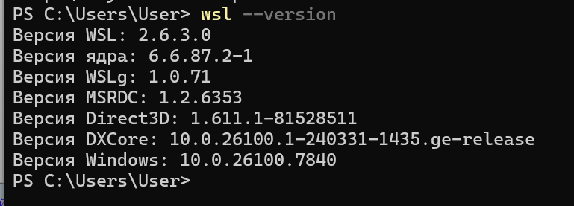
Скачиваем в майкрософт стор либо дебиан либо убунту и запускаеим
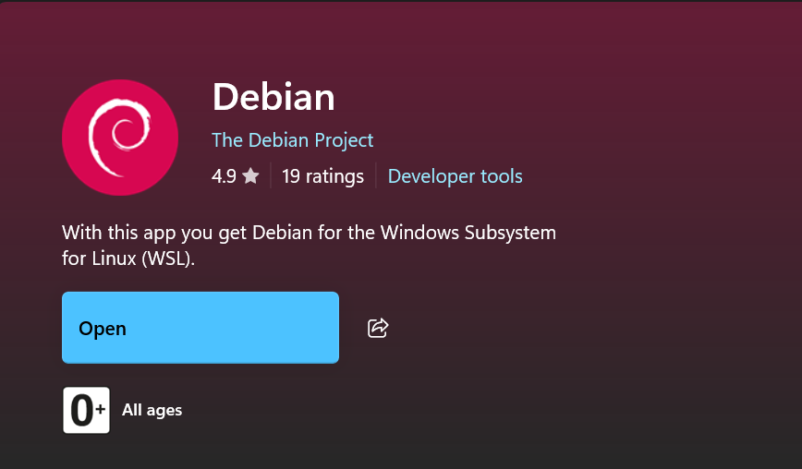
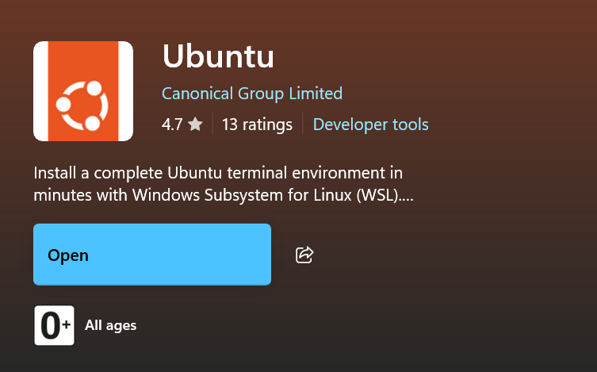
Задаем имя пользователя и пароль
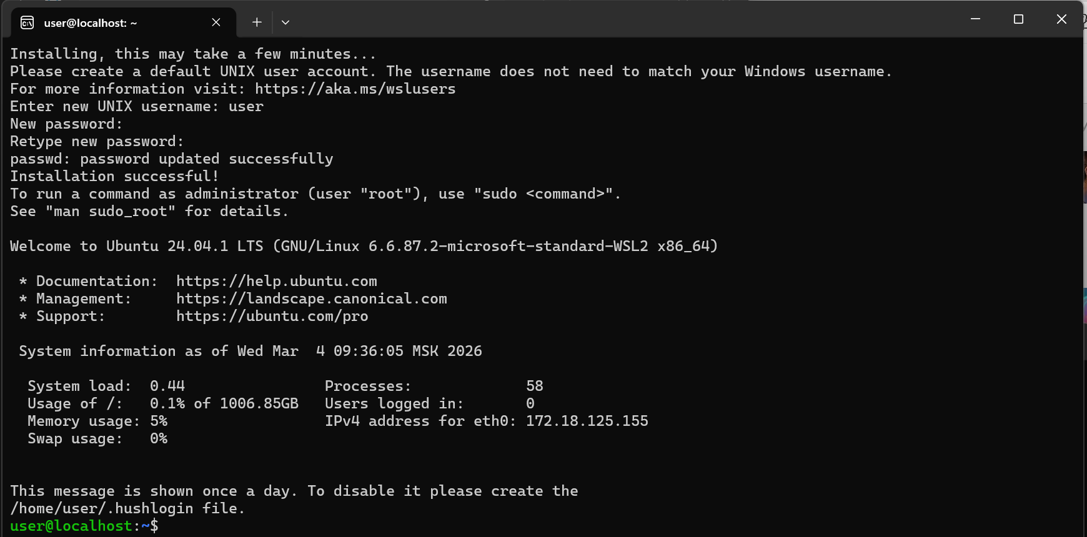
Создали новую виртуальную машину без образа ИСО
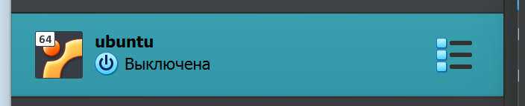
Далее создали сеть и подключили порты
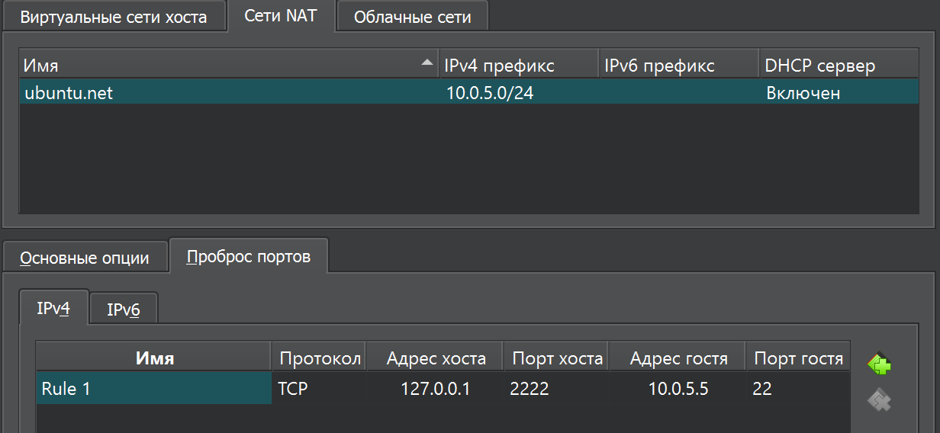
Далее заходим в настройку машины и указываем образ ИСО во вкладке носители
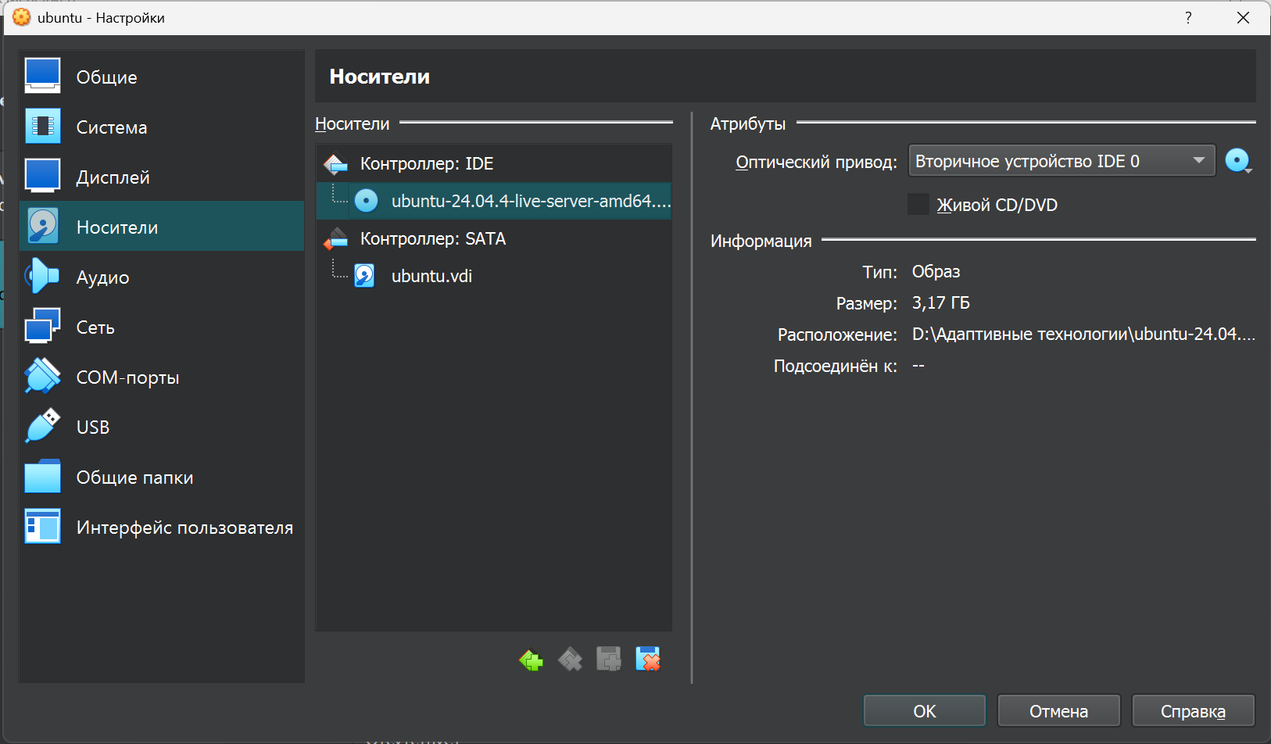
И выбираем сеть
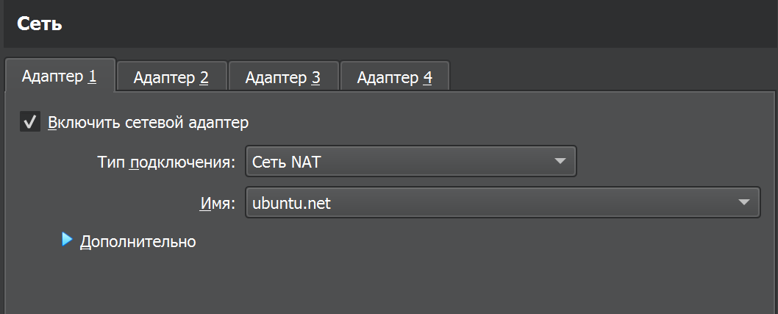
Запускаем устанавливаем систему
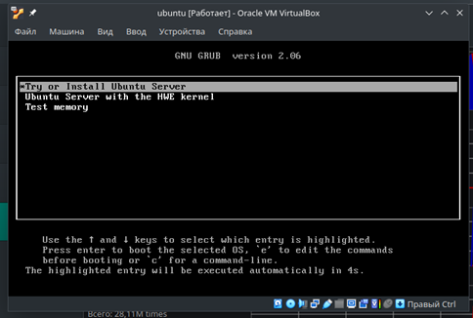
Возникла ошибка ядра, изменила настройки, добавила еще один процессор. И изменила объем видеопамяти
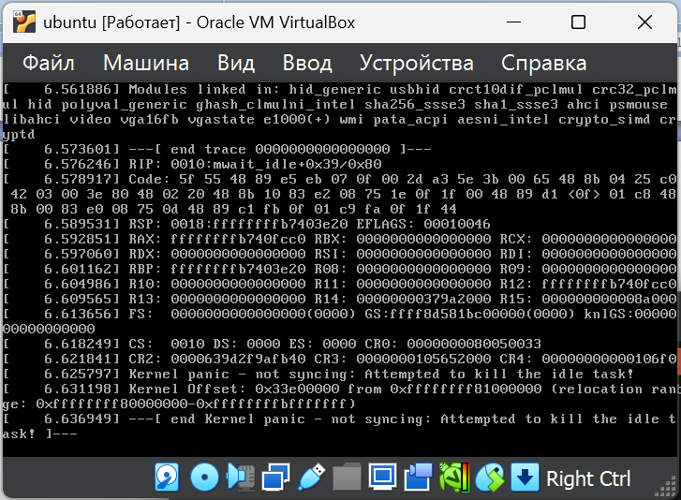
И все скачалось
Выбираем язык раскладки, оставлю по умолчанию
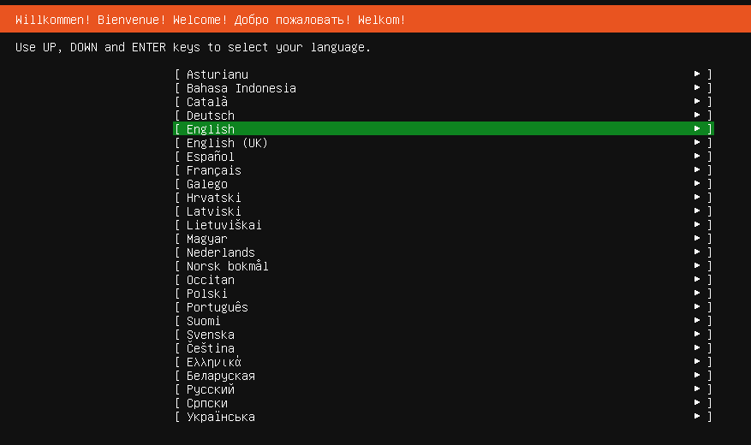
Тут выбираем что хотим устанавливать, тоже по умолчания
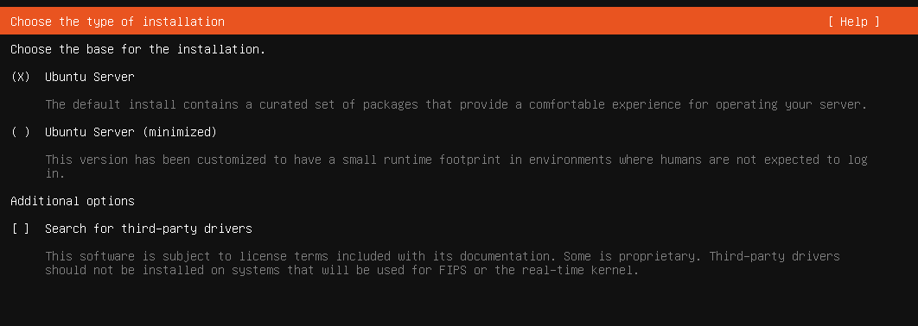
Далее все оставляем по умолчанию, до этапа зеркала загрузки репозиториев, выбираем зеркало яндекса
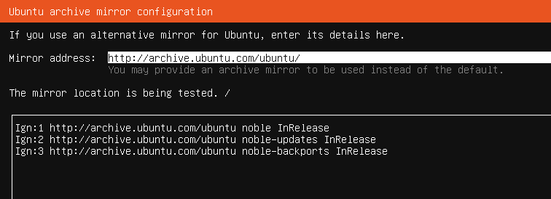
Далее все тоже оставляем по умолчанию нажимаю Done
До появления такого окна, меняем на такое какое показано на экране
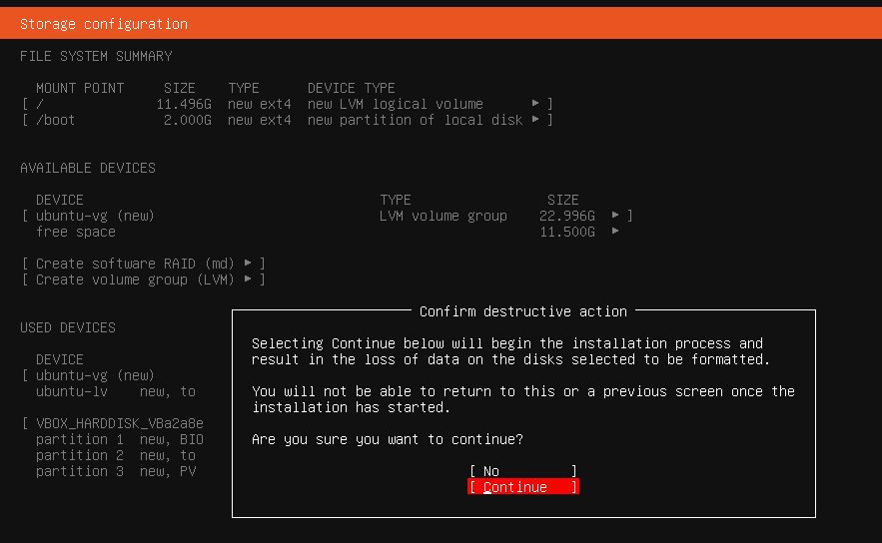
Далее настройки пользователя
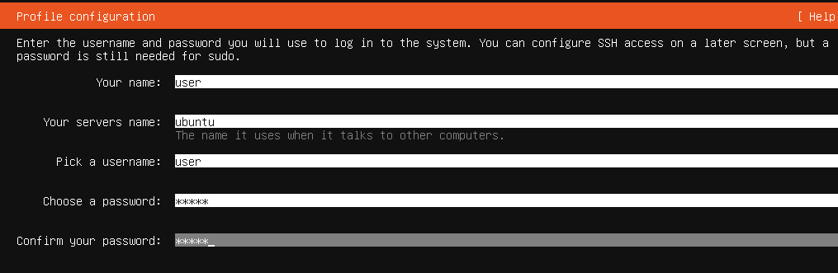

Ждем загрузки системы
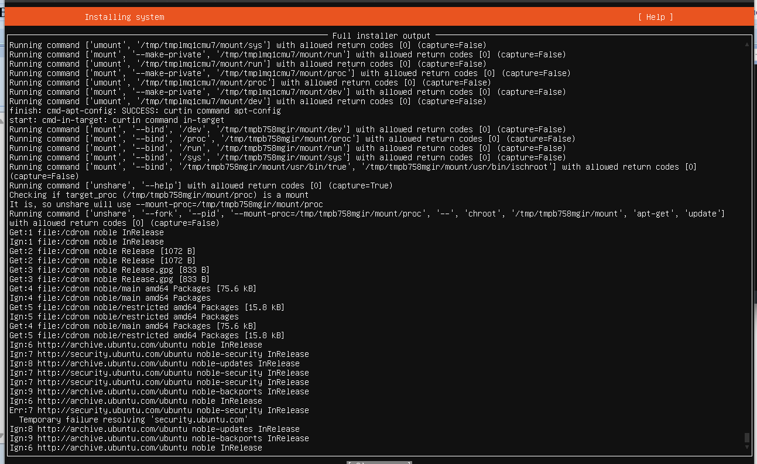
Подтверждаем изъятие диска
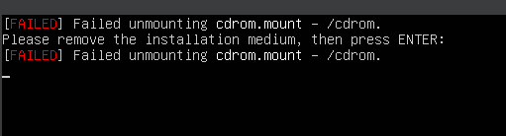

Входим с именем пользователя и паролем
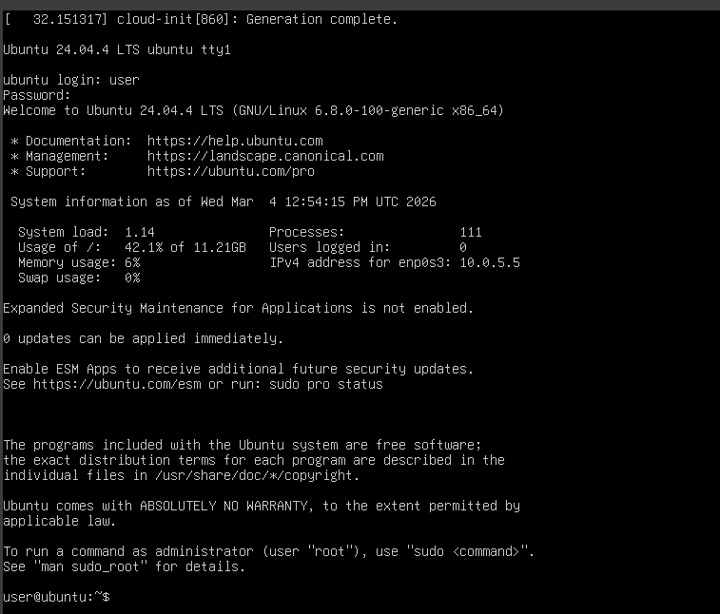
Создание снимка
Переходим в снимки
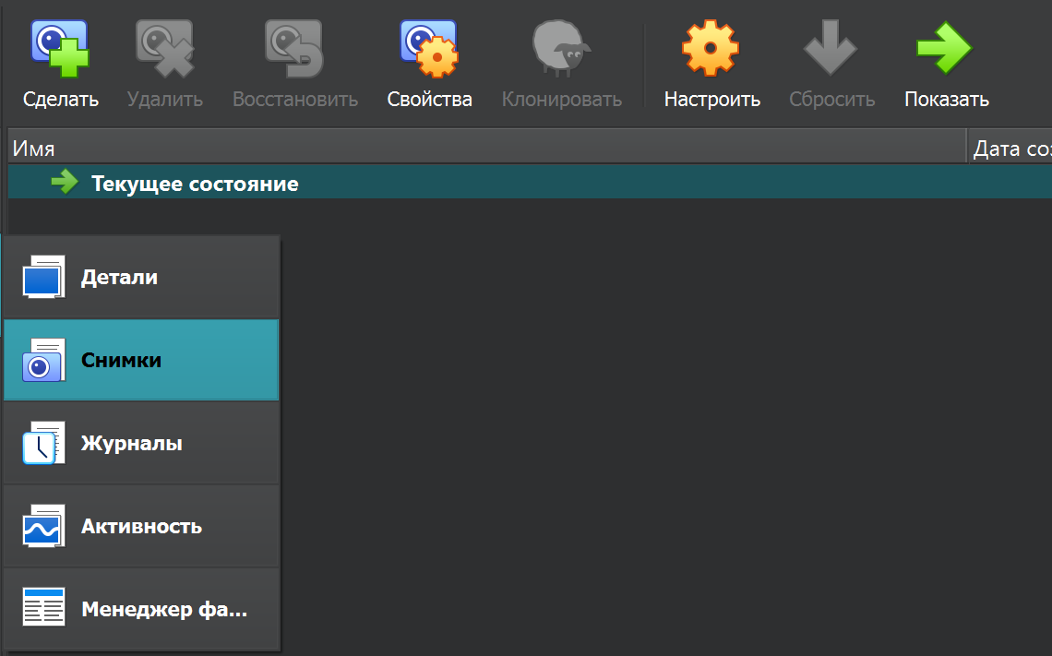
Создаем снимок
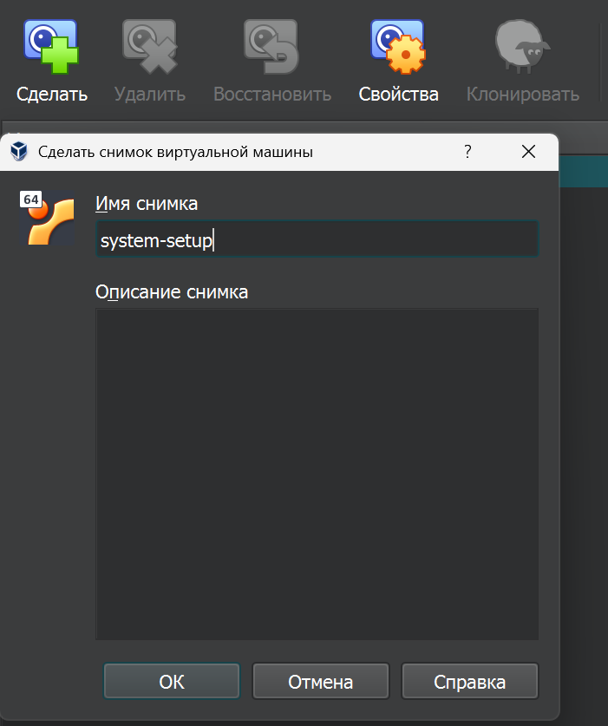
Видим что появился снимок
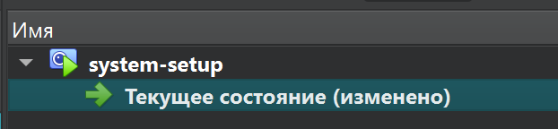
Изменяем что то в системе (прописываем несколько команд)
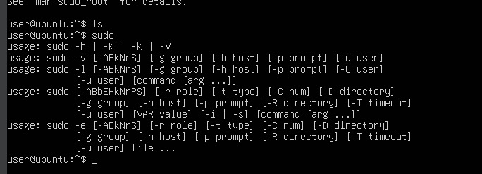
И выключаем машину
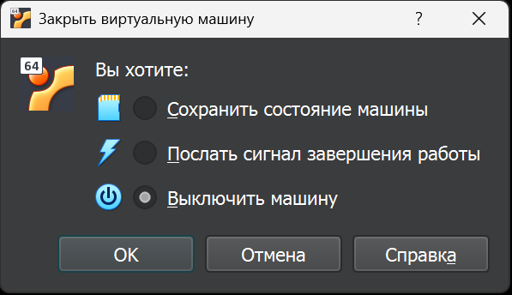
Восстанавливаем снимок
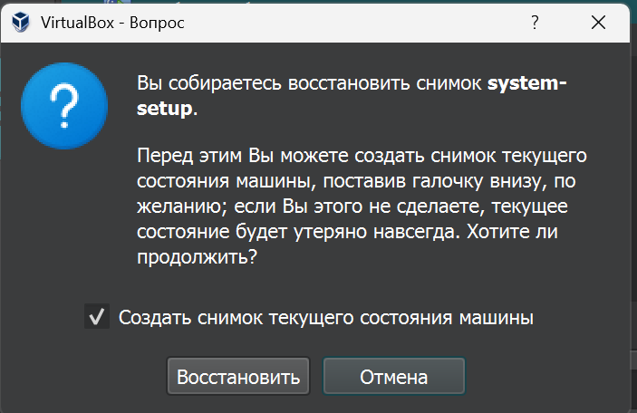
Заново запускаем машину и видим что сохранилось ее состояние без команд
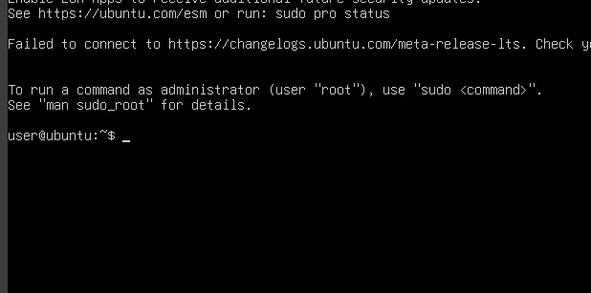
Настройка сети
Вводим команду ip a
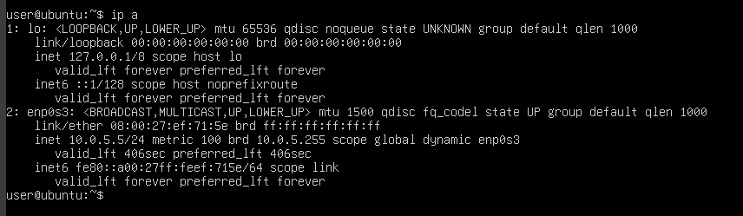
Прописываем эту команду
Пишем в открывшемся окне этот текст 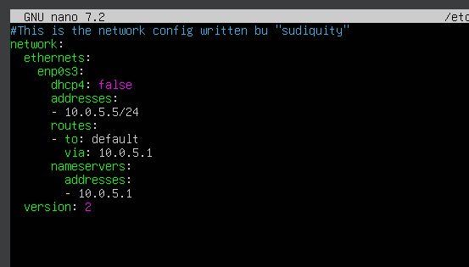
Далее нажимаем cntr + X и подтверждаем сохранение
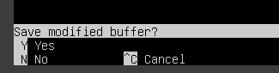
Далее прописываем эту команду
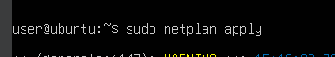
И видим что все получилось
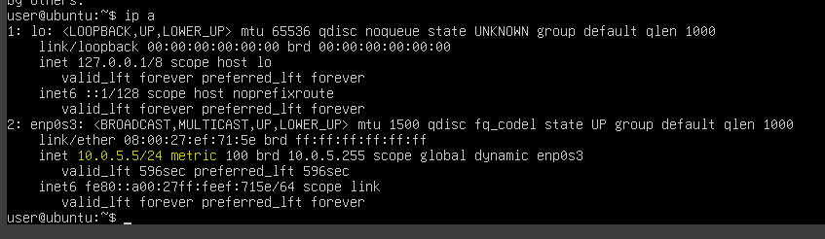
Не получилось(
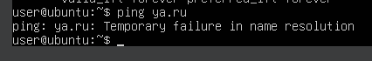
Чтобы заработало нужно в настройках сети виртуальной машины поставить не сеть NAT а просто NAT
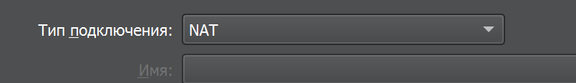
Далее прописать
И проверить
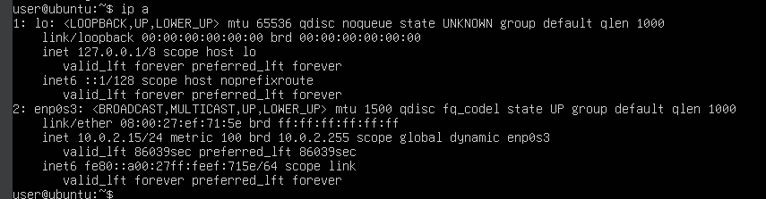
Пропинговать, все раюотает)
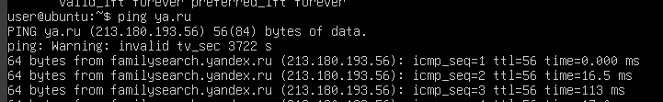
Делаем доступным ssh
Запускаем и проверяем статус двумя командами
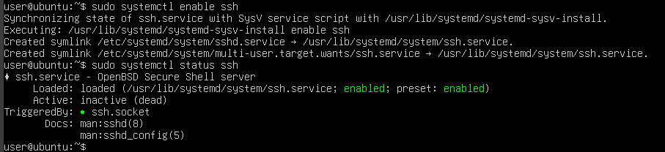
Тоже не получилось
Нужно прописать не enable а start чтобы запустить ssh службу
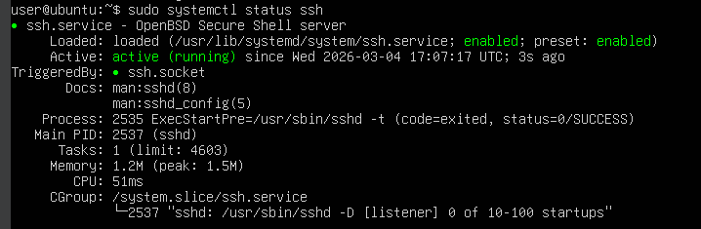
и вместо 2222 нужно 22
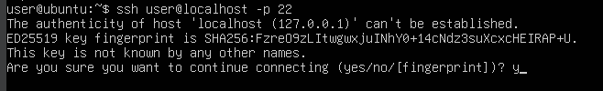
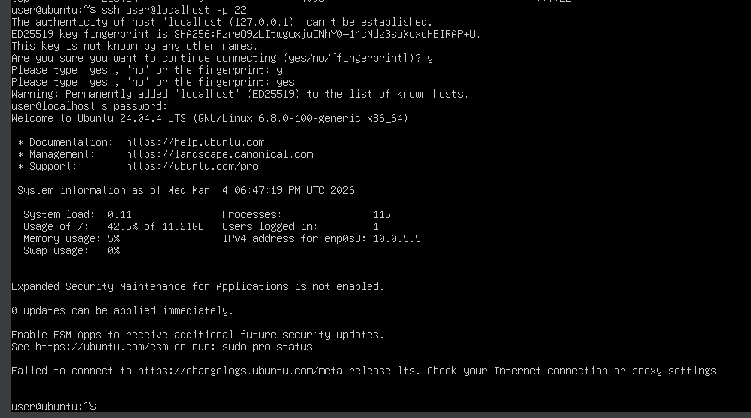

Часть 2 - Права, пользователи, su и sudo
Получаем права суперпользователя
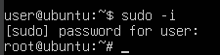
Запускаем утилит для безопасного редактирования файла
Открывается окно
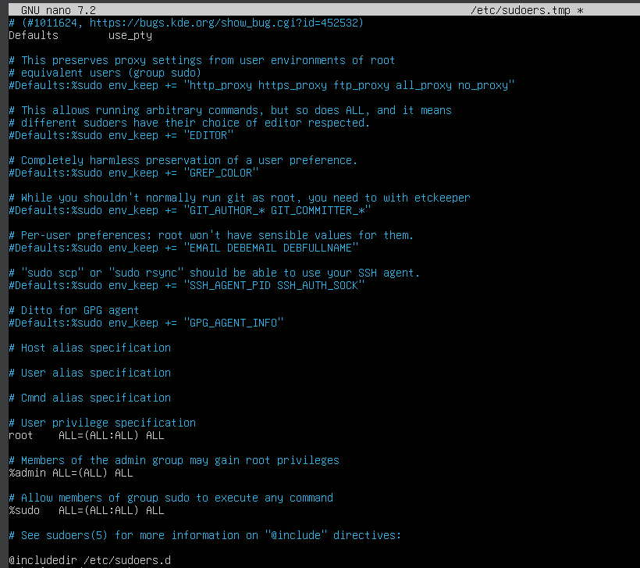
Добавляем строчку для разрешения группе wheel выполнять команды через суперпользователя
Создаем нового пользователя с домашней директорией
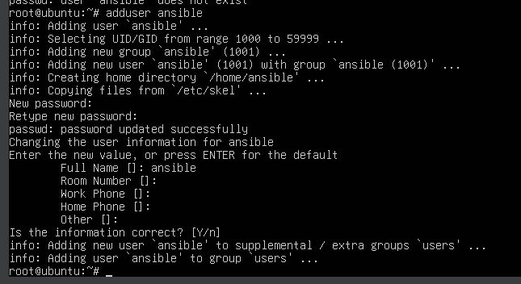
Меняем пароль для суперпользователя
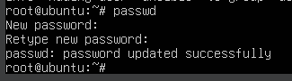
Создаем группу
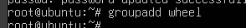
Создаем папку и назначаем пользователя и группу
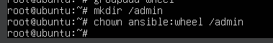
Пользователь ansible получает права на чтение и запись (6).
Группа wheel получает только право на чтение (4).
Остальные пользователи не имеют никаких прав (0).
Открываем файл
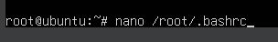
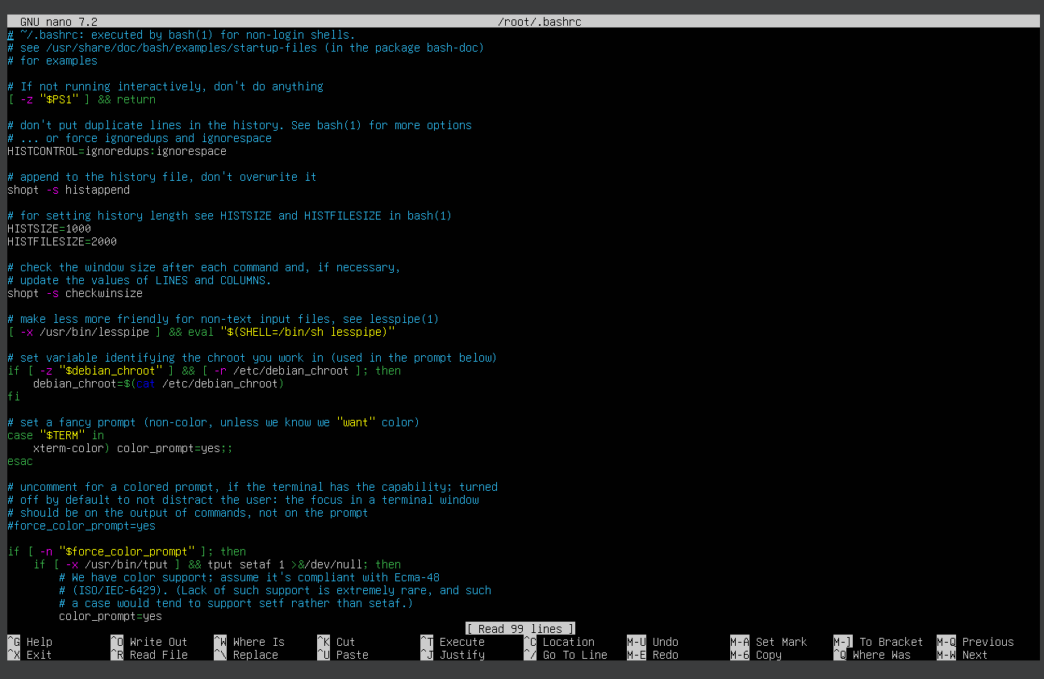
В конце файла добавляем
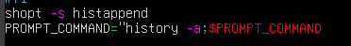
Для синхонизации истории между сессиями добавляем после этих строчек еще эту строчку

Выходим из режима суперпользователя
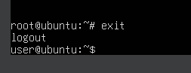

Часть 3 - . Подключение по SSH
На линуксном окружении
Генерируем в терминале на локальном компьютере (не на вм) ключ
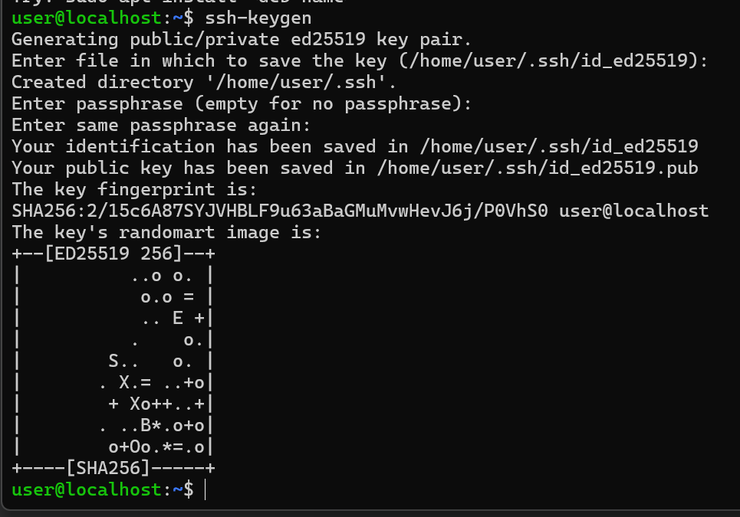
Создались файлы с ключами
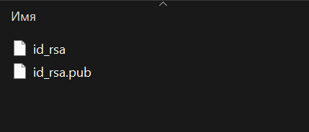
Смотрим ключ 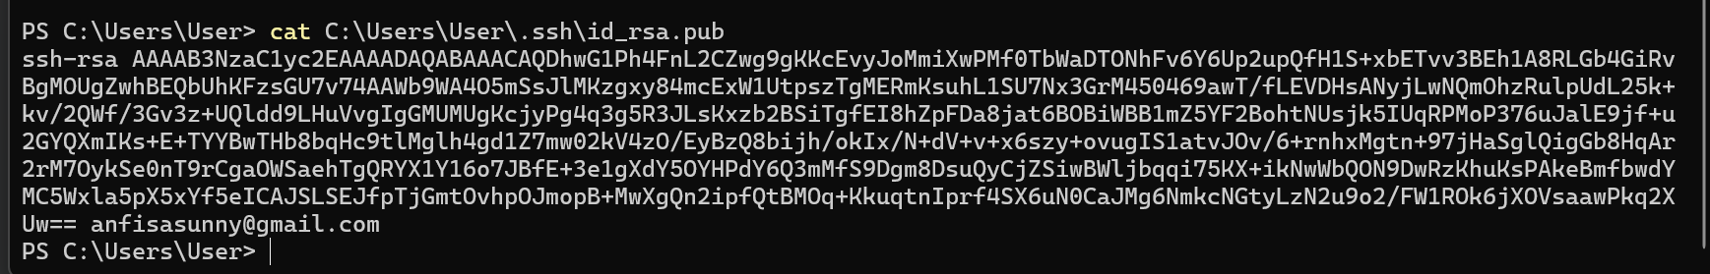
Скачивай программу для генерации ключа и открываем
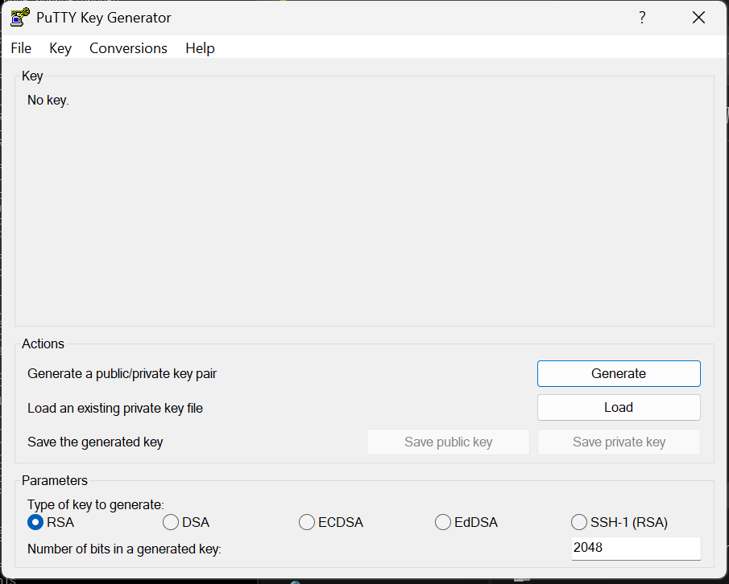
Генерируется
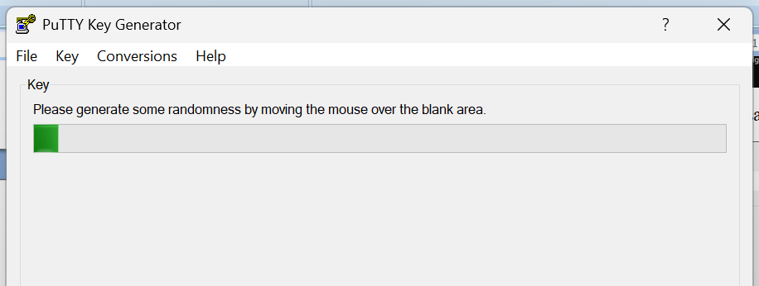
Ключ сгенерировался
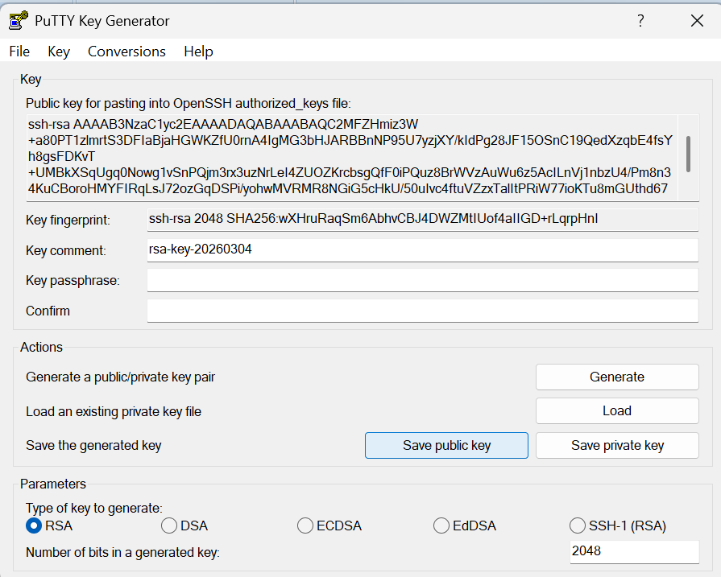
Сохраняем публичный ключ
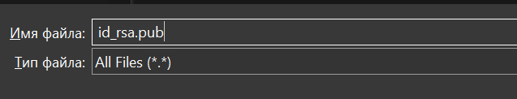
Сохраняем приватный ключ
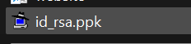
Сохраняем в поддержваемый формат
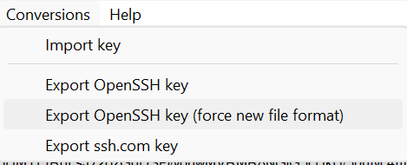
Копируем ключ череp линуксное окружение
Открываем текстовый редактор
И в этот файл вставляем ключ
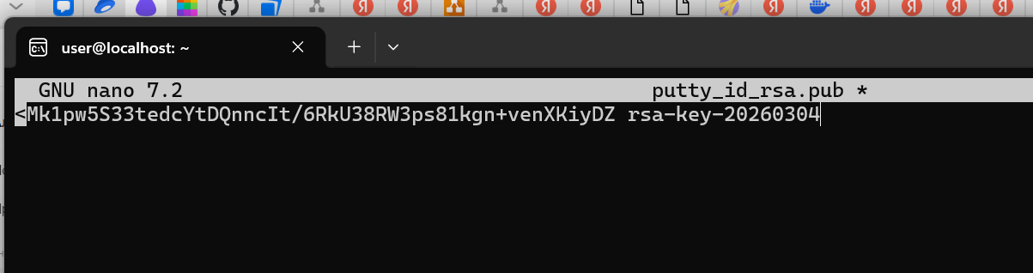
Добавляем ключ в автоизованнные ключи и проверяем добавился или нет
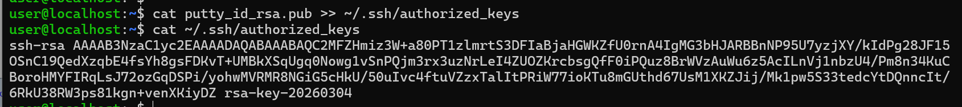
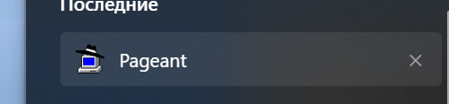
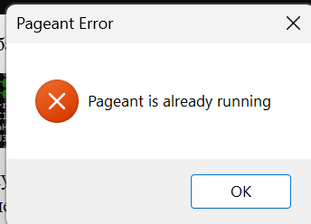
Запускаем pegant и он автоматически повляется на панель задачь как маленький значок при раскрытии стрелки
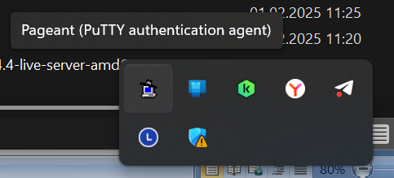
Вызываем контекстное меню
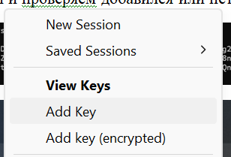
Открывается ключ в формате ppk
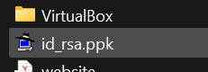
Проверяем открылся ли ключ
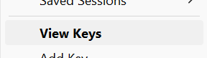
открылся
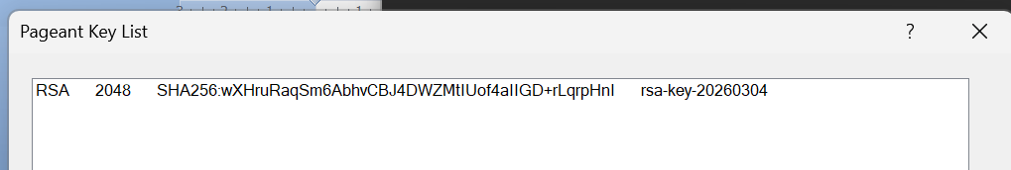
Устанавливаем новую сессию
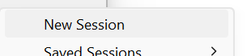
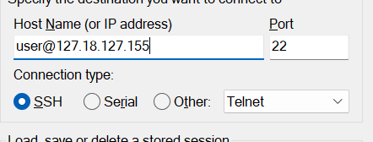
Не получается подключиться((
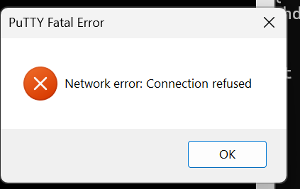

Часть 4 - Установка и работа с tmux
Запускаем tmux на линукснос окружении
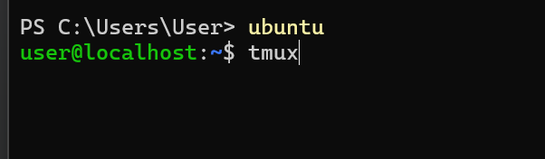
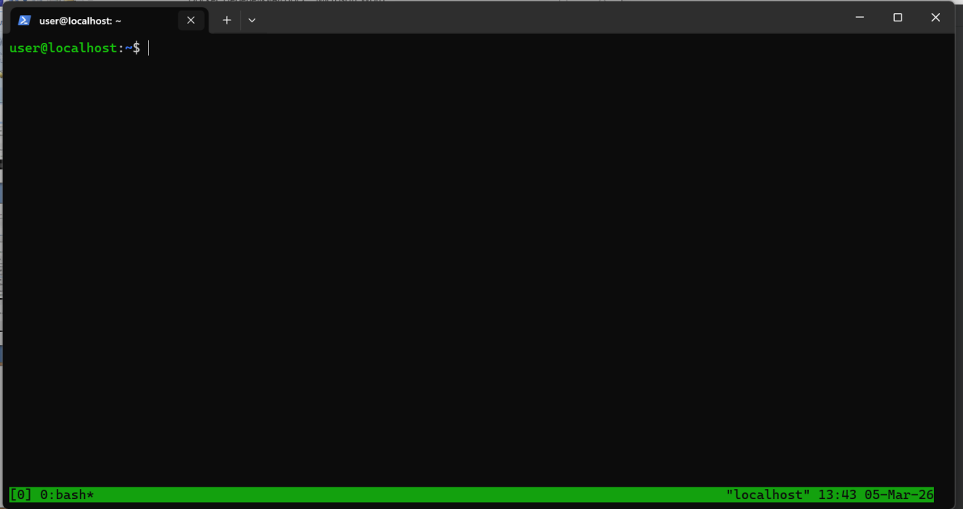
Нажимаем клавиши префикс(cntr+B) затем C для создания нескольких окон
Далее нажатием на клавиши префикс затем W открываем список окон
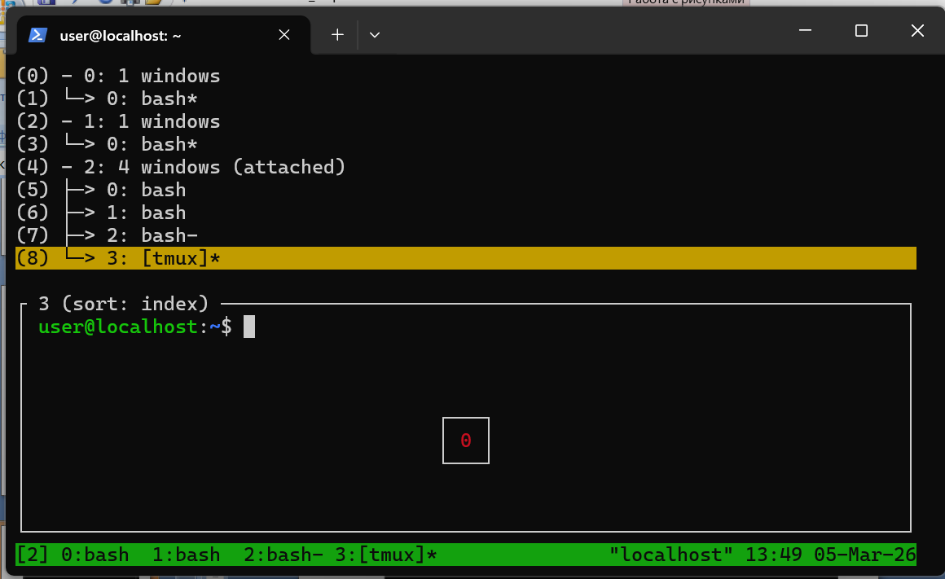
Далее переключаемся клавишами префикс затем 0(ноль) на нулевое окно
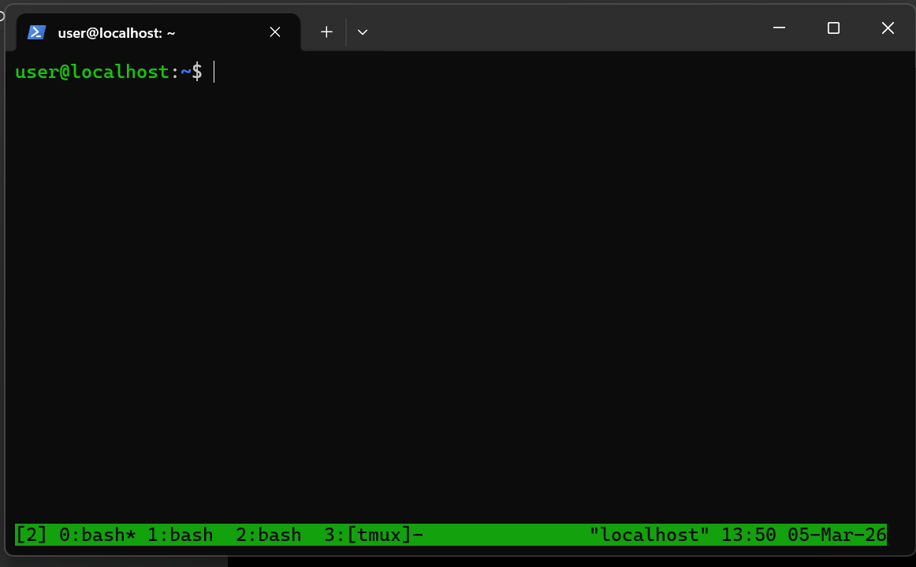
Затем клавишами префикс затем L переключаемся между двумя последнии окнами
Видим что переключилось рра предыдущее открытое окно со списком окон
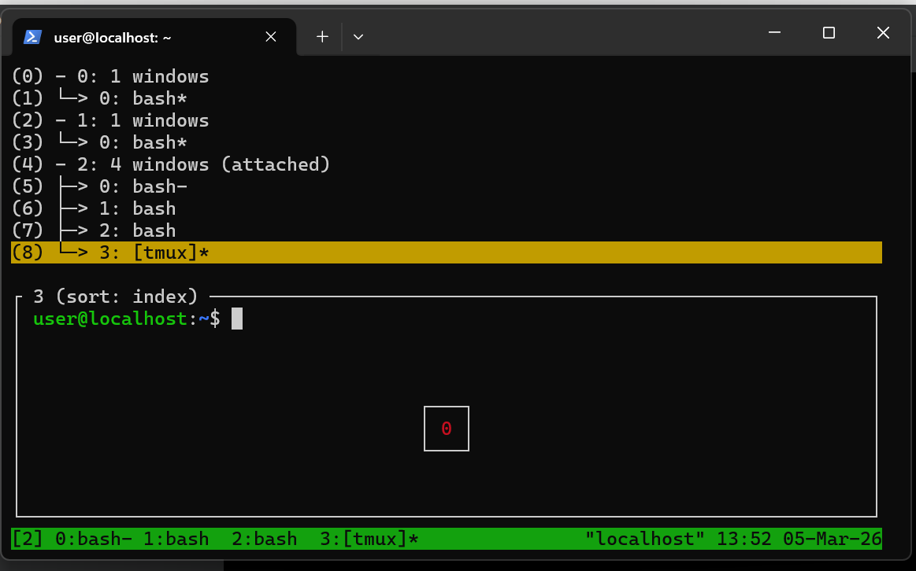
Клавишам префикс затем [ % ] переключаемся в горизонтальное разделение
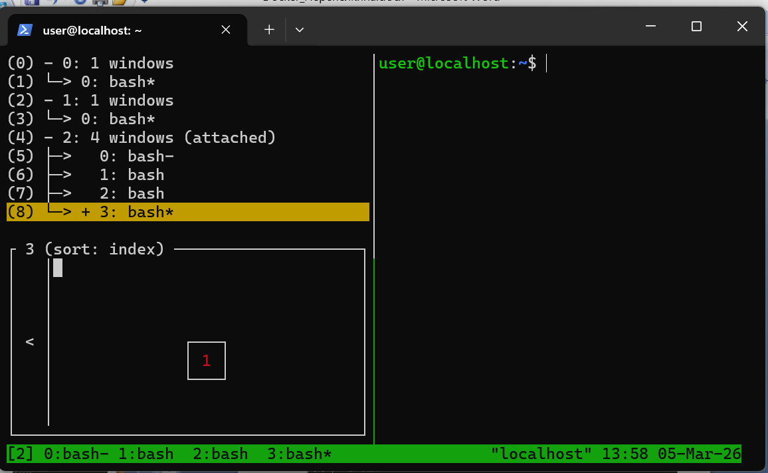
Клавишам префикс затем [ “ ] переключаемся в вертикальное разделение
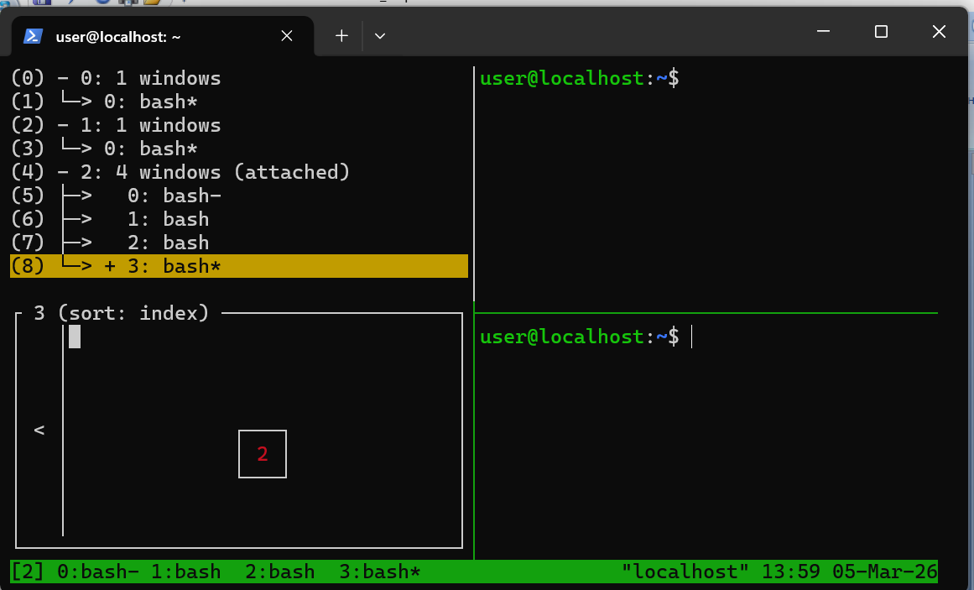

Клавишами префикс затем [ : ] входим в командный режим
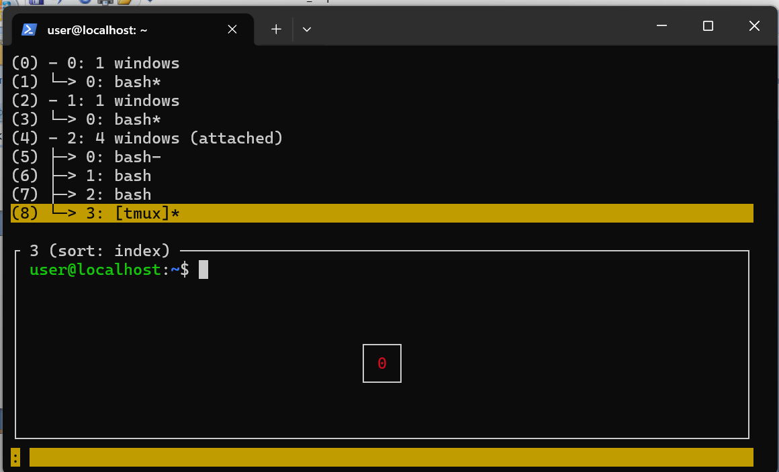
Вводим команду kill-window чтобы закрыть окно
Видим что окно удалилось
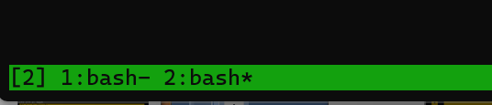
Нажатием на клавиши префикс затем D отсоединяемся от сессии
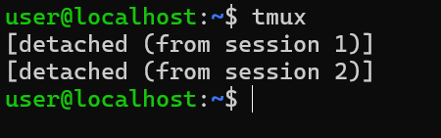

Часть 5 - Базовые команды
Выводит путь к текущей директории
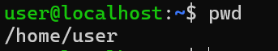
Показывает содержимое текущей папки
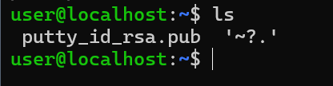
Показывает скрытые файлы
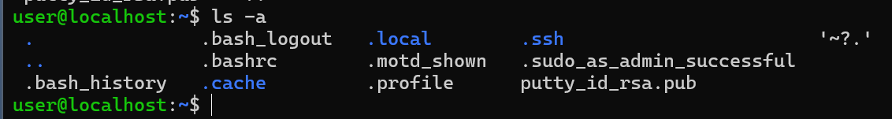
Выводит подробный список файлов и каталогов с метаданными (права доступа, владелец, размер, дата изменения)
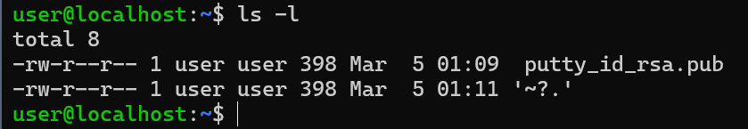
Рекурсивно выведет содержимое всех поддиректорий
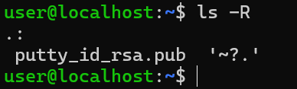
Переходим в директорию /tmp
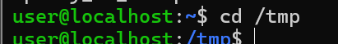
Переходим в предыдущую директорию
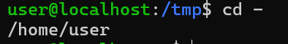
Создаём директорию test_dir
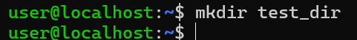
Записываем текст в файл file1.txt
Копируем file1.txt в file2.txt
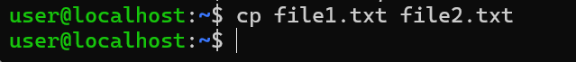
выводим содержимое файла file1.txt на экран
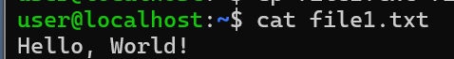
переименовываем file2.txt в renamed_file.txt
удаляем файл renamed_file.txt
ищем в файле file1.txt строки, содержащие «Hello»
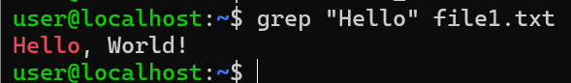
ищем строки без учёта регистра (найдём Hello, HELLO, hello)
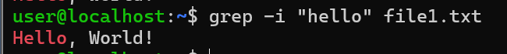
находим все файлы с расширением .txt в текущей директории и поддиректориях
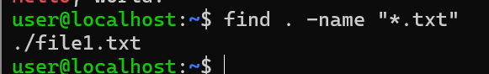
находим файлы, изменённые за последние 24 часа
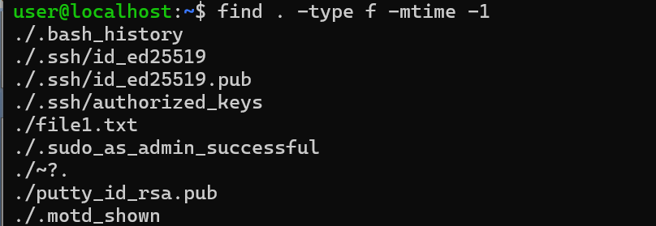
добавляем строку в конец файла file1.txt
выполняем цепочку действий:
cat выводит содержимое файла;
grep фильтрует строки, содержащие «Hello»;
sort -u сортирует строки и удаляет дубликаты.
Символ | передаёт вывод одной команды на вход следующей.
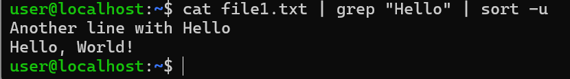
открываем текстовый редактор nano для создания/редактирования файла myscript.sh
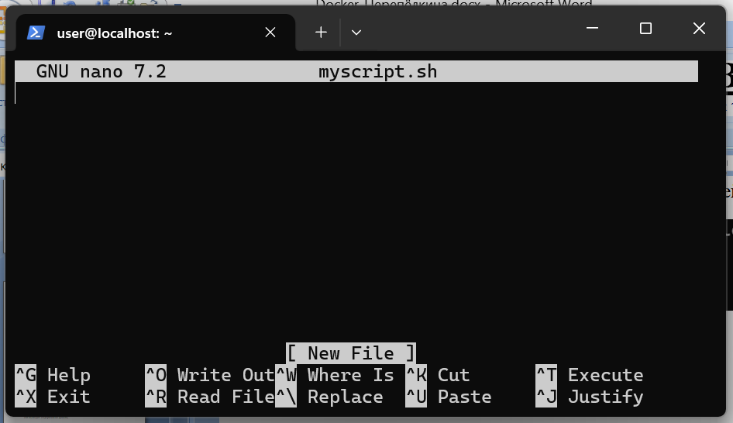
Добавляем в файл этот текст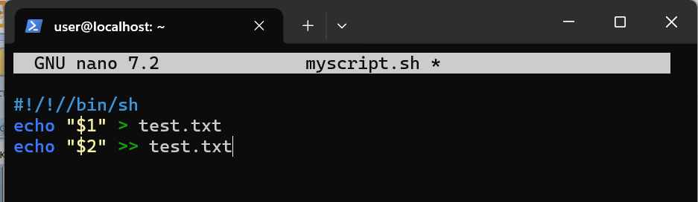
делаем файл myscript.sh исполняемым
запускаем скрипт myscript.sh с аргументами First line и Second line

выводим содержимое файла test.txt на экран
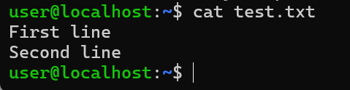
открываем справочную страницу (мануал) для команды apt. Для выхода из мануала нажимаем q
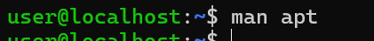
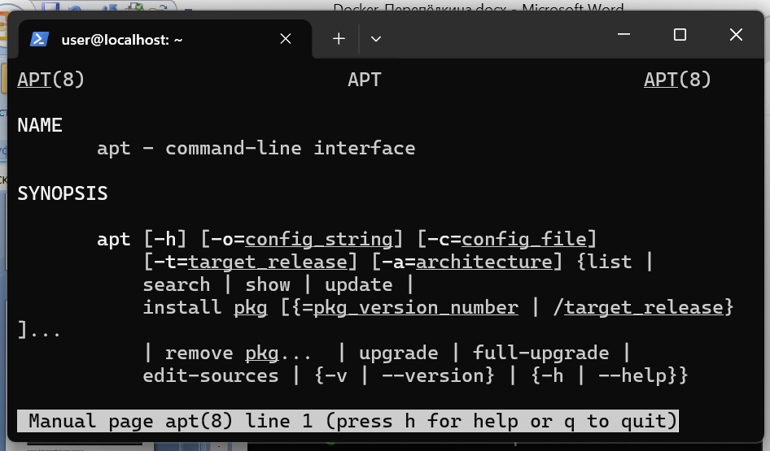
просматриваем историю выполненных команд
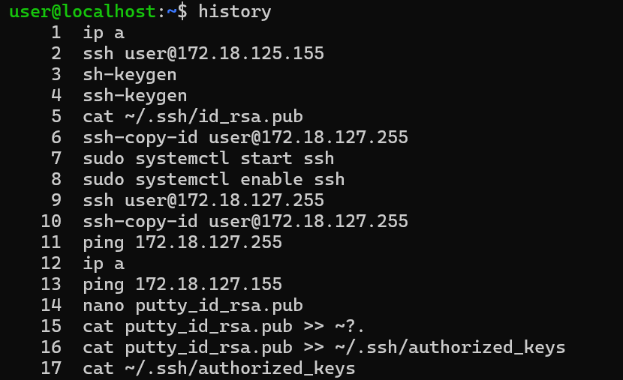
сохраняем историю команд в файл work_history.txt
выводим содержимое файла work_history.txt на экран
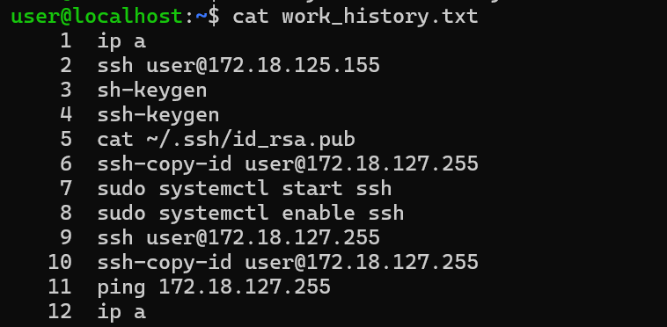

Часть 6 - Продвинутая работа с системой
Выводим Load Average (LA)
Выводит среднее значение загрузки системы за 1, 5 и 15 минут, а также количество процессов в очереди и последний PID.
Файл /proc/loadavg: содержит данные о загрузке системы.
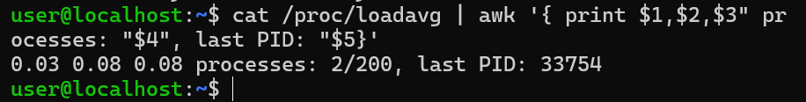
Выводим список сетевых интерфейсов в нужном формате:
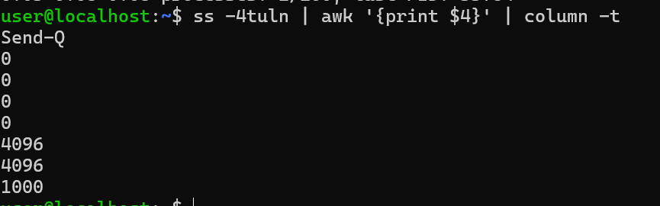
Выводим список IP адресов на хосте:
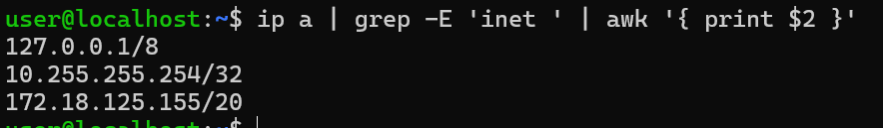
Создаём bash‑скрипт
Открываем редактор
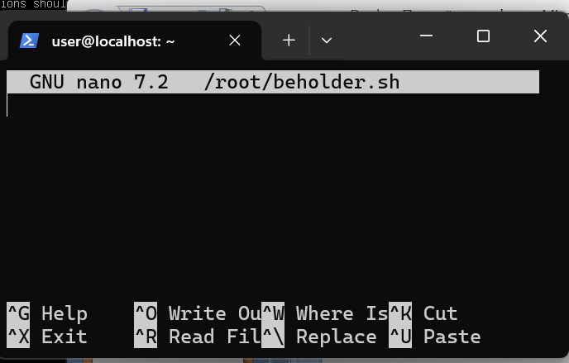
Прописываем код
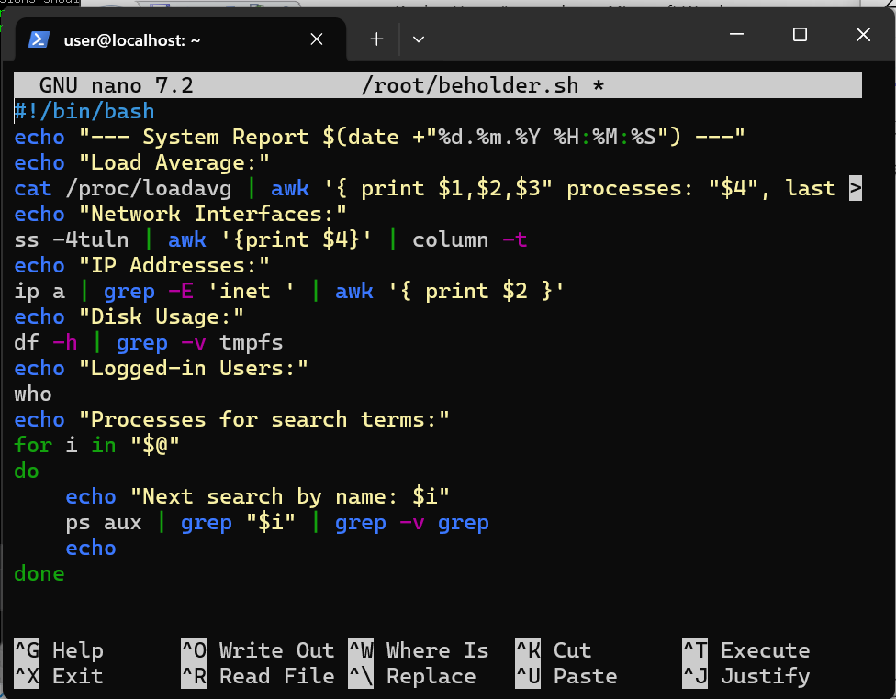
Делаем файл исполняемым
Запускаем скрипт с тестовыми аргументами
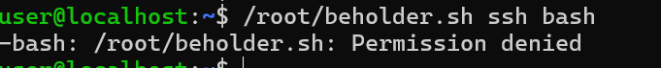
Создаем cron‑задачу
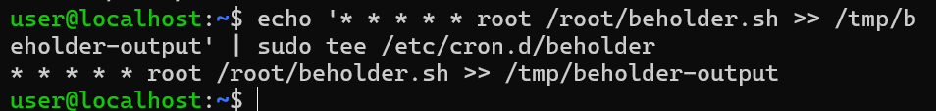
Проверяем вывод
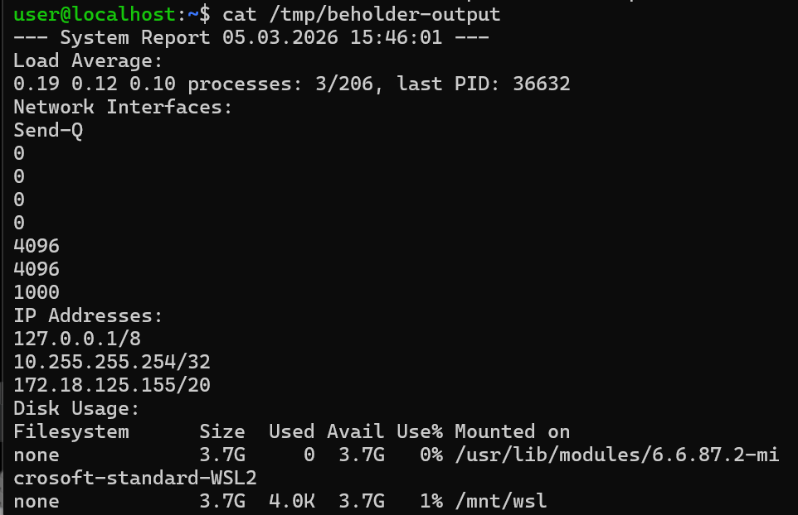
Создаем systemd‑сервис
Создаем файл сервиса
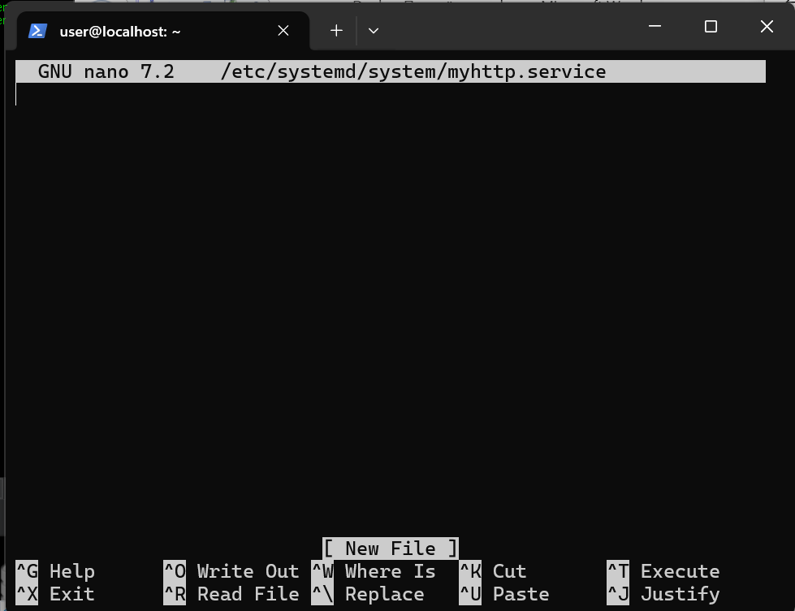
Прописываем
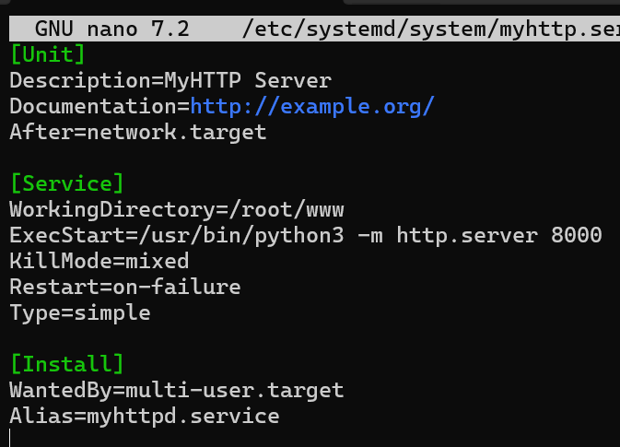
Прописываем конфигурацию systemd
Запускаем и включаем автозапуск сервиса
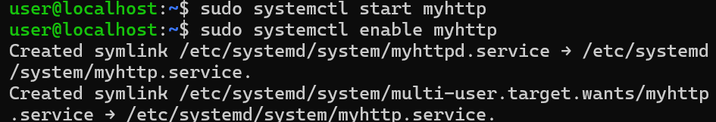
Проверяем работу сервиса
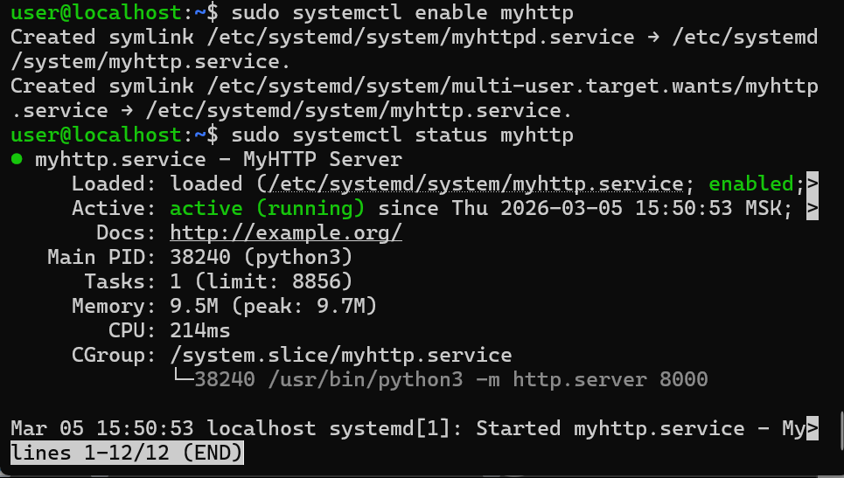
Проверяем через curl
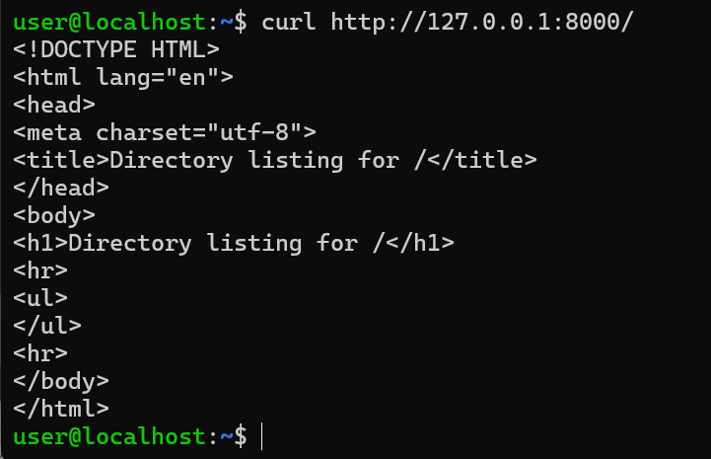
Смотрим открыт ли порт
Создаем сетевое пространство имен
Настраиваем интерфейс lo в пространстве имён
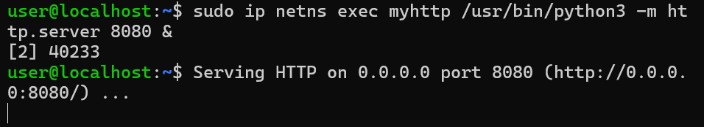
Не работает(
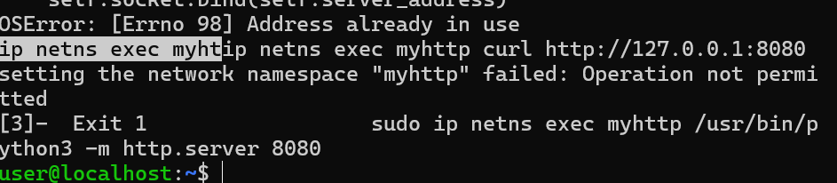
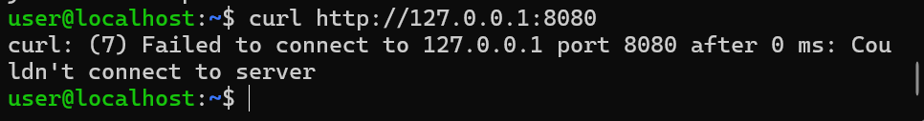
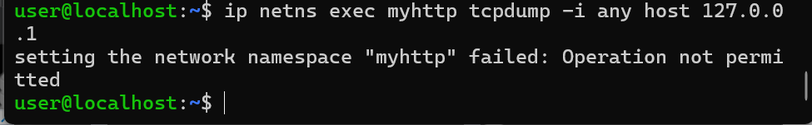
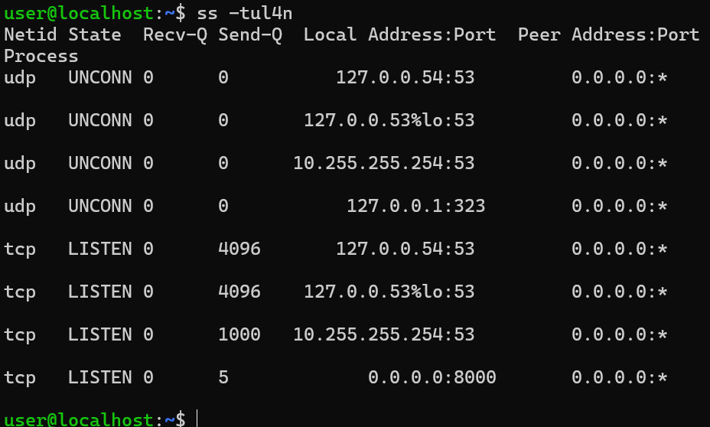
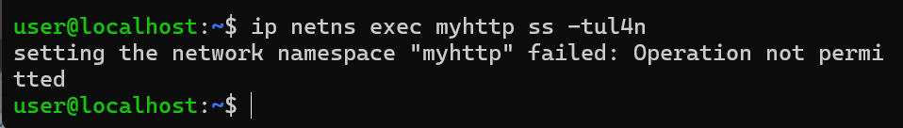

Установка DOCKER
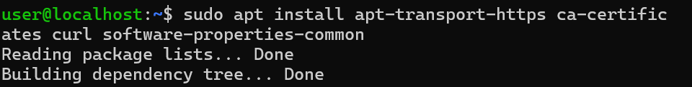
Процесс загрузки
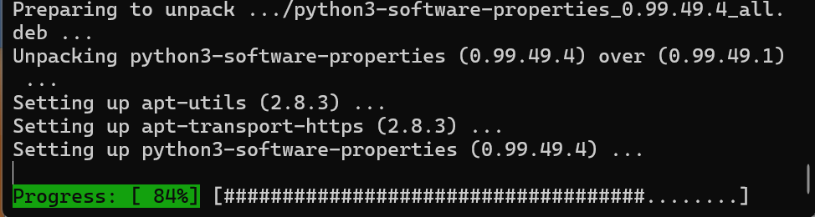
Добавление GPG-ключа репозитория Docker
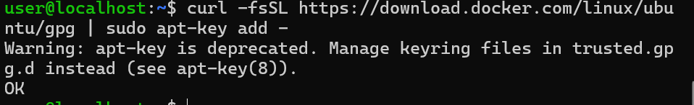

Добавление репозитория Docker в список источников APT
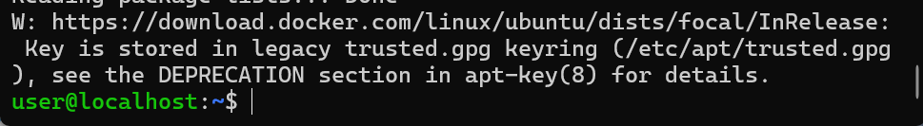
Обновляем список пакетов
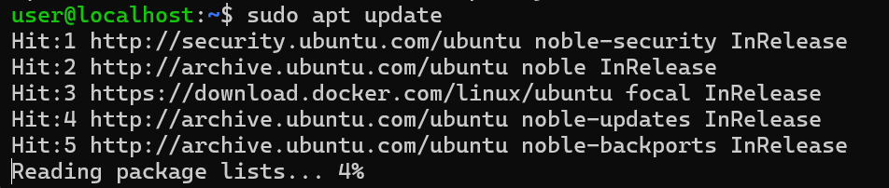
Установка Docker CE
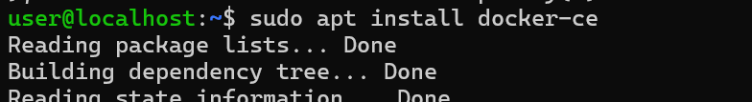
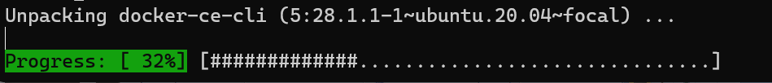
Проверка статуса службы Docker
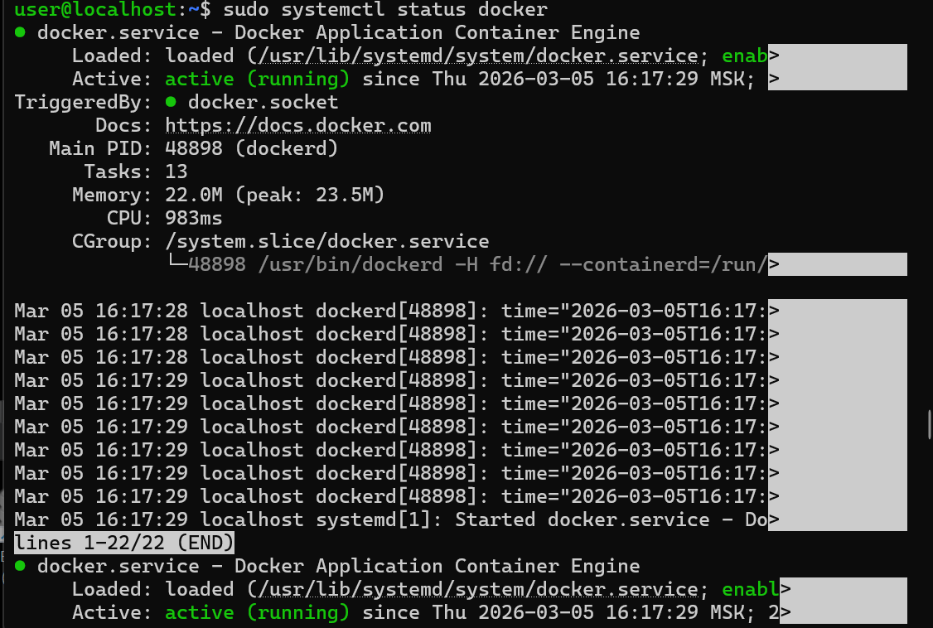
Приветствие
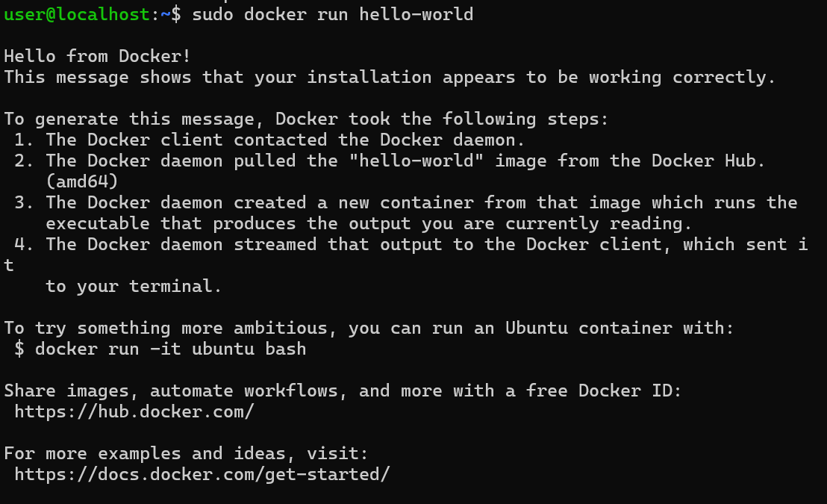

КОНТРОЛЬНЫЕ ВОПРОСЫ
- Linux — ядро ОС с открытым кодом, основа дистрибутивов (Ubuntu, Fedora и др.).
- Команды в лабораторной работе :
ls — показывает содержимое каталога;
cd — меняет текущий каталог;
pwd — выводит текущий путь;
cp — копирует файлы;
mv — перемещает или переименовывает файлы;
rm — удаляет файлы;
cat — выводит содержимое файла;
grep — ищет текст по шаблону;
chmod — меняет права доступа;
sudo — выполняет команду с правами администратора.
- su vs sudo — su переключает на root (требует его пароль), sudo запускает одну команду от root (пароль текущего пользователя).
- cat file.txt — читает и выводит содержимое файла в консоль.
- Файловый дескриптор (FD) — идентификатор потока/файла; по умолчанию: $0 (stdin), $1 (stdout), $2 (stderr).
- Работа с выводом: дописать — >>, перезаписать — >, скрыть ошибки — 2> /dev/null.
- Права на файл — rwx для владельца/группы/остальных; исполняемый — chmod +x файл или chmod 755 файл.
- Создать пользователя — useradd -m имя + passwd имя.
- man — справка по командам: man команда, выход — q.
- Права на sudo — добавить в группу sudo: usermod -aG sudo имя или отредактировать /etc/sudoers через visudo.
- .bashrc — скрипт с настройками Bash (алиасы, переменные, функции), запускается при открытии терминала.
- Место на диске — df -h (по разделам), du -sh папка/ (размер папки).
- SSH-подключение — ssh пользователь@хост; проблемы: сеть, порт 22, фаервол, ключи, права, служба SSH.
- Ключи SSH: приватный (id_rsa) — у вас, публичный (id_rsa.pub) — на сервере в authorized_keys.
- ssh-agent — кэширует приватные ключи, чтобы не вводить пароль при каждом подключении.
- Soft/hard лимиты — soft можно менять до hard; hard задаёт максимум, меняет только root.
- Суперпользователь (root) — полный доступ ко всему в системе (UID 0).
- Резервные копии — нужны обязательно; также: обновления, фаервол, сложные пароли, аудит прав, мониторинг логов.
- systemd — менеджер служб; загрузка: BIOS → GRUB → ядро → systemd → службы → вход в систему.
- apt — менеджер пакетов в Debian/Ubuntu; установка — sudo apt install пакет.

Лабораторная 2

Часть 1- Базовые команды Docker
Загрузка образа
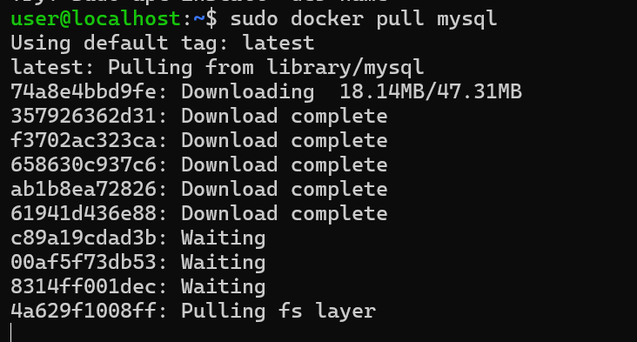
Проверяем
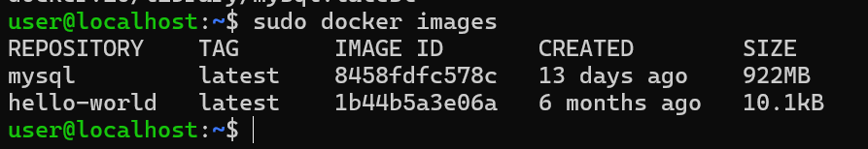
Назначаем ветку
Удаляем образ
Очищаем не используемые образы
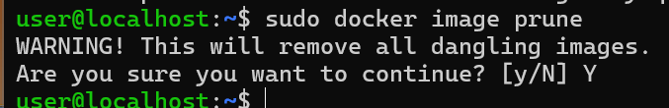
И удаляем их
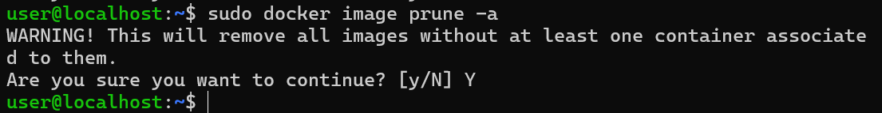
Запускаем контейнер
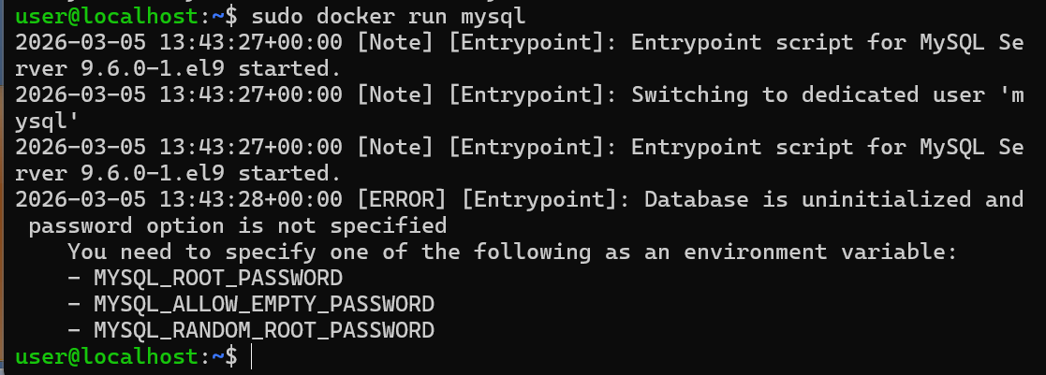
Запуск с паролем
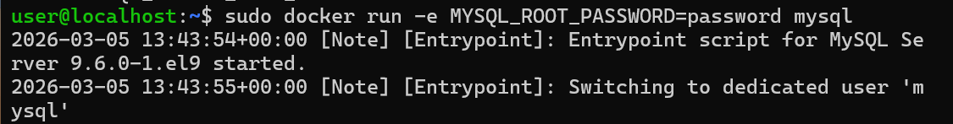
Запуск в фоновом режиме с именем
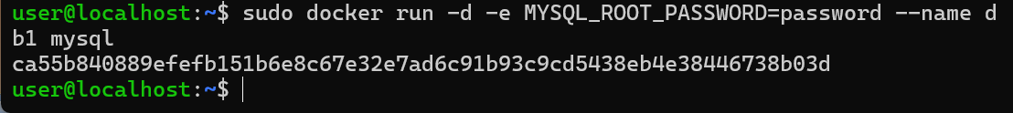
Просмотр логов контейнера
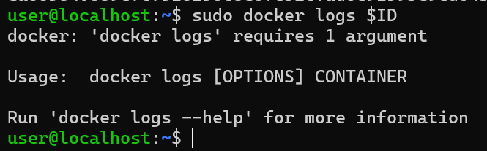

Или можно по имени
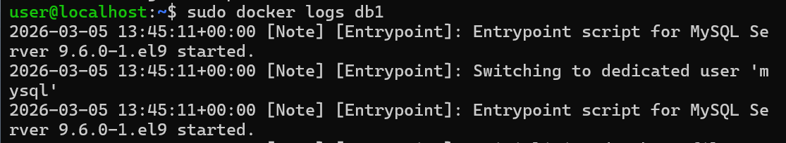
Список контейнеров
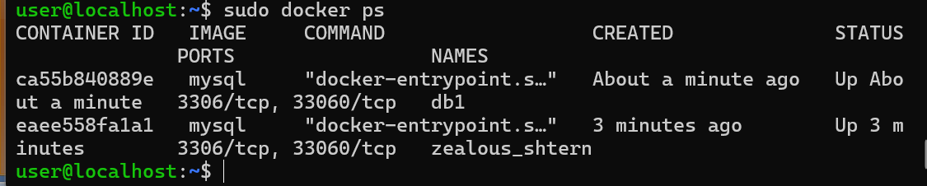
Для просмотра всех контейнеров включая завершенные
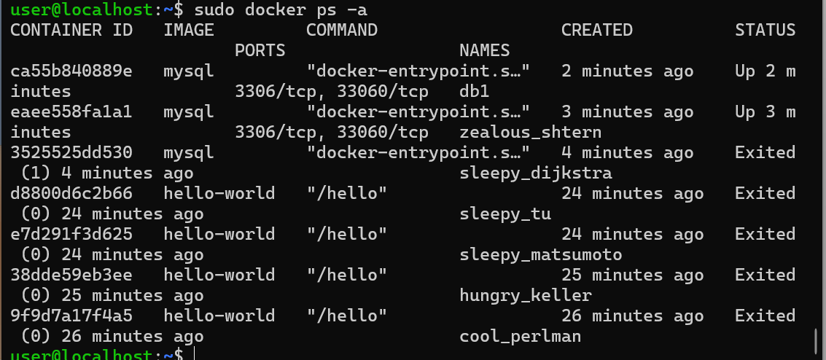
Подключение к работающему контейнеру
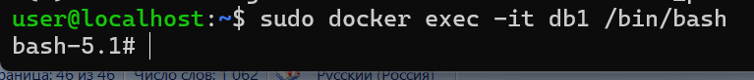
Просмотр изменений
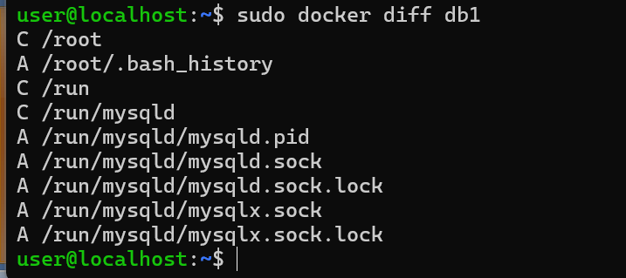
Завершение контейнера
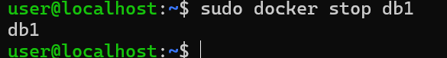
Удаление контейнера
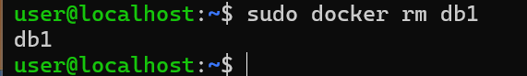
Просмотр томов
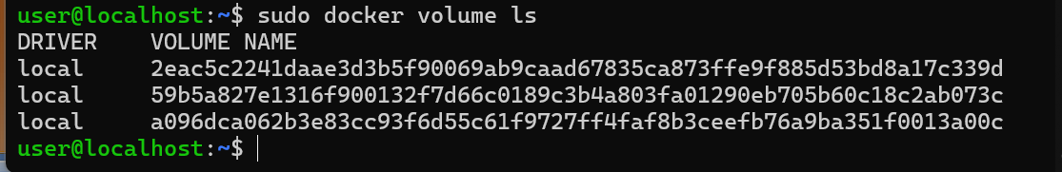
Создание тома
Просмотр информации о томе
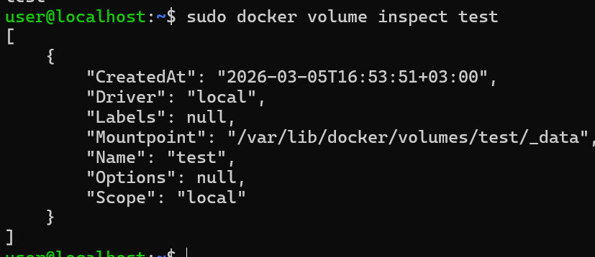
Удаление тома
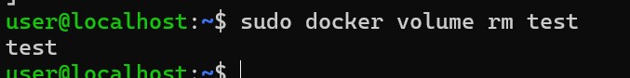
Очитка лишних томов
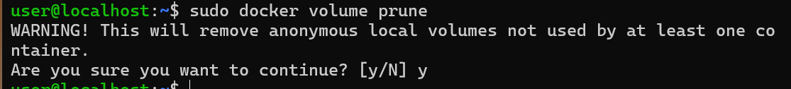
Запуск контейнера с определенным томом
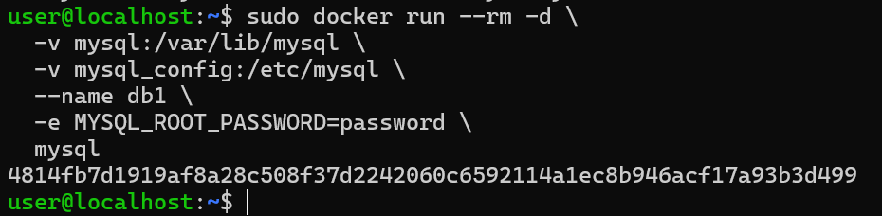
Запуск Adminer и проброс портов
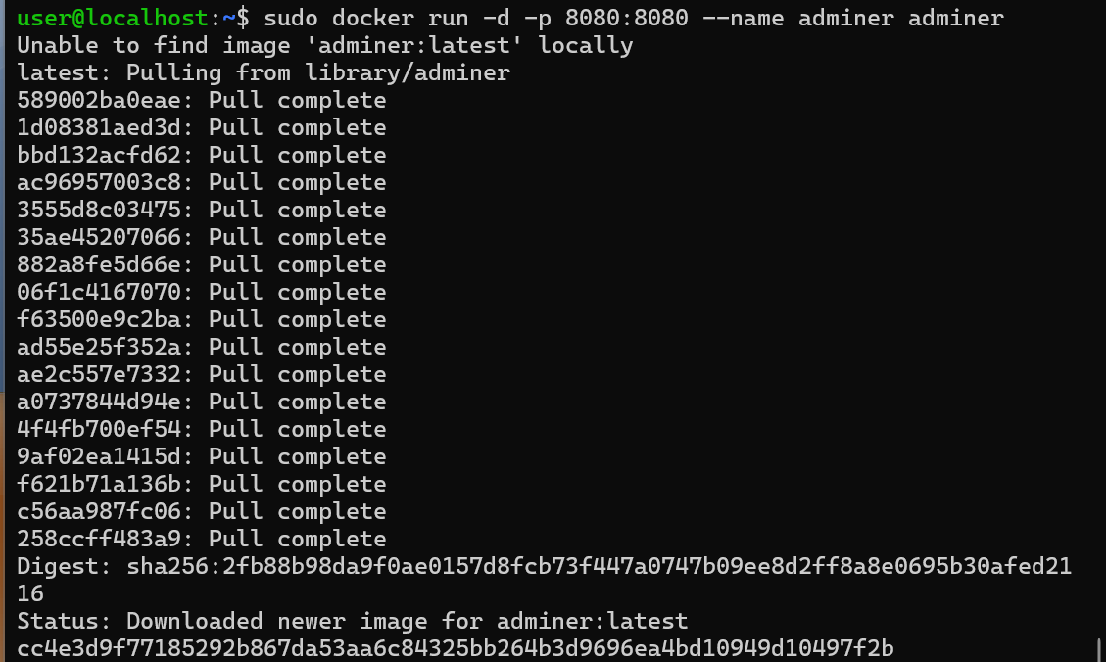
Связывание контейнеров через --link
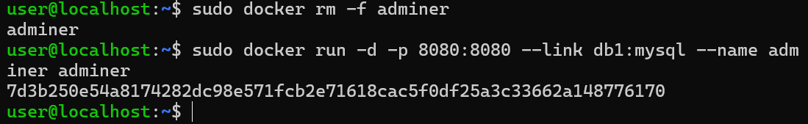
Создание и использование пользовательской сети
Создание сети
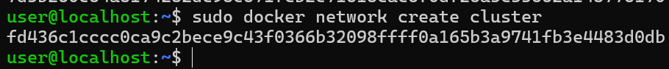
Проверка параметров сети
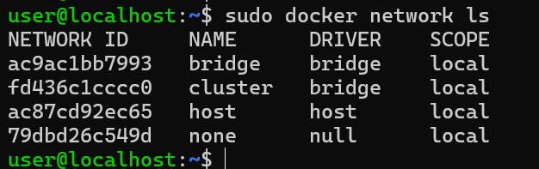
Пересоздание контейнеров сети
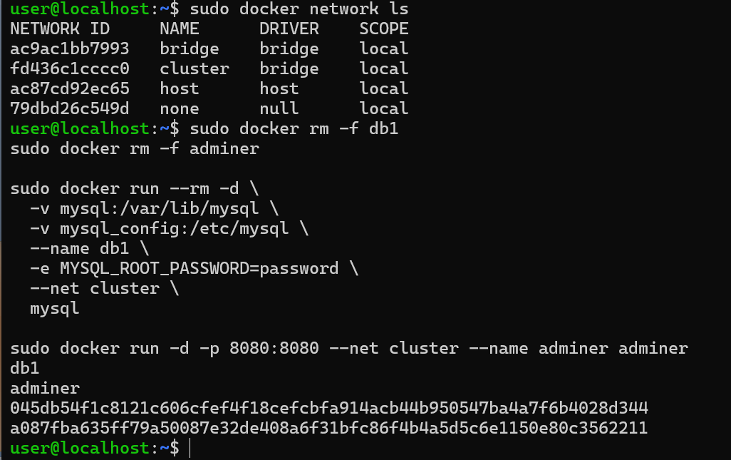
Проверка IP-адресов контейнеров
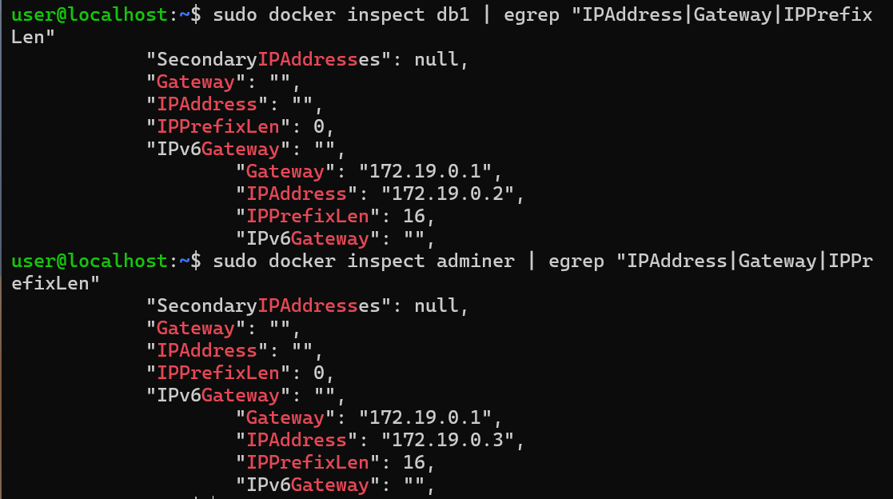
Диагностика сети с помощью netshoot
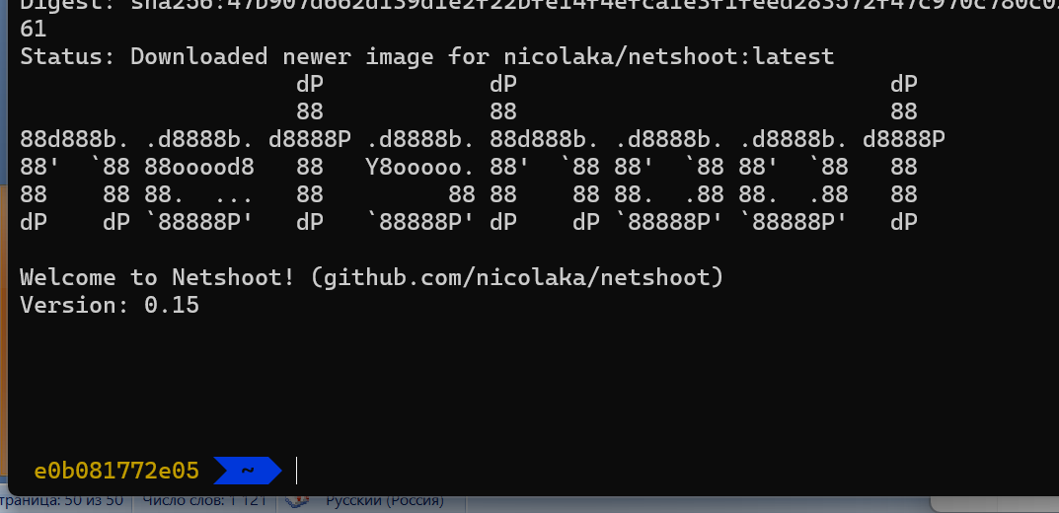
Остановка всех контейнеров
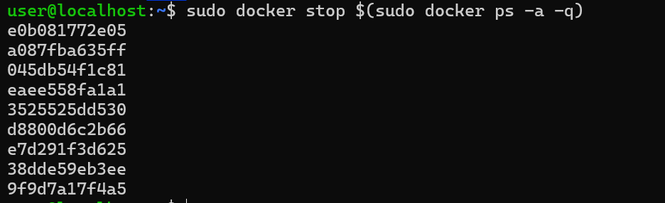

Часть 2 – продвинутая работа с Docker
Загружаем sql
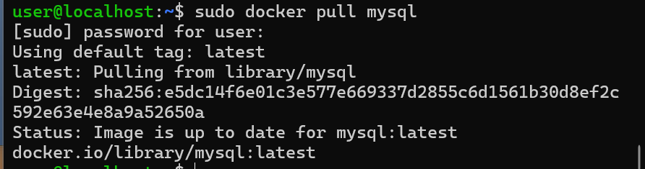
проверяем
запускаем
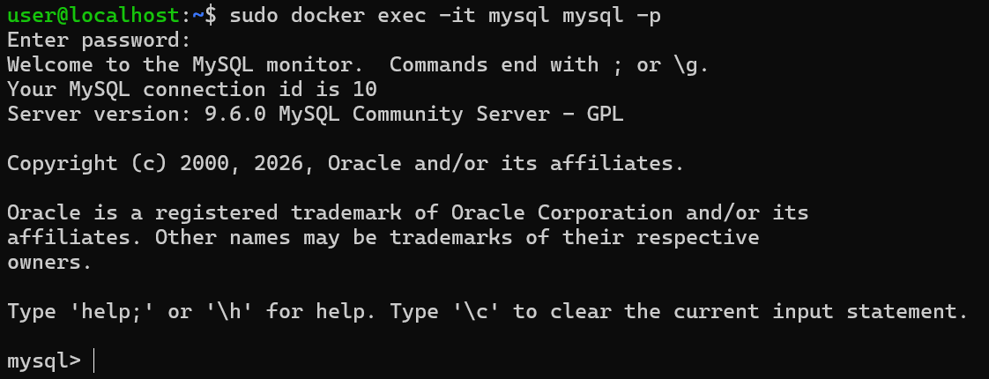
Создаем базу даанных
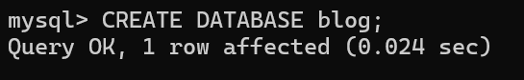
Переходим в нее
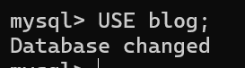
Создаем таблицу
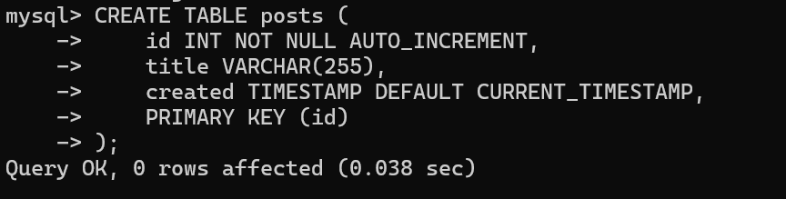
Запускаем Adminer в той же сети
Клонируем репозиторий и переходим в него
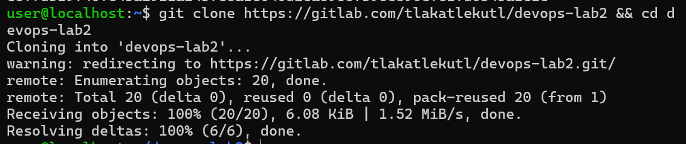
Собираем образ step1
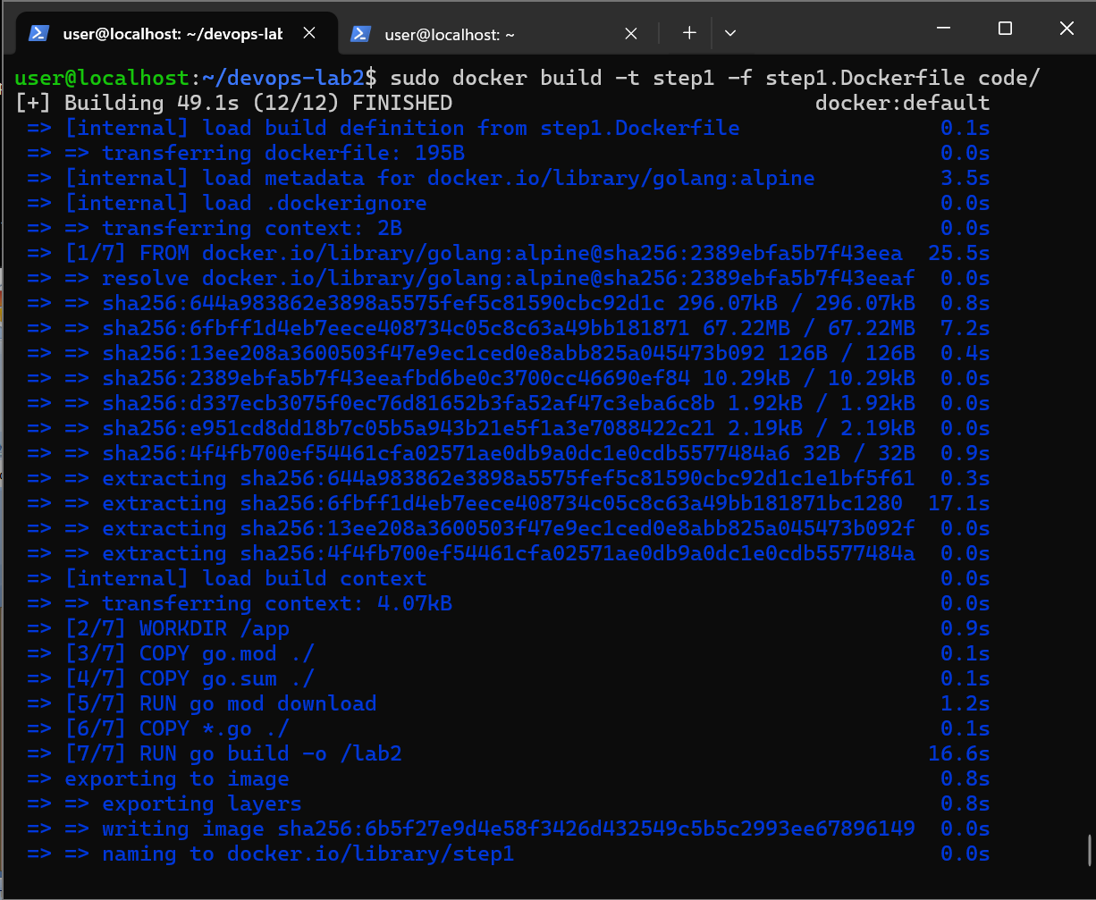
Запускаем образ
Проверяем работу приложения
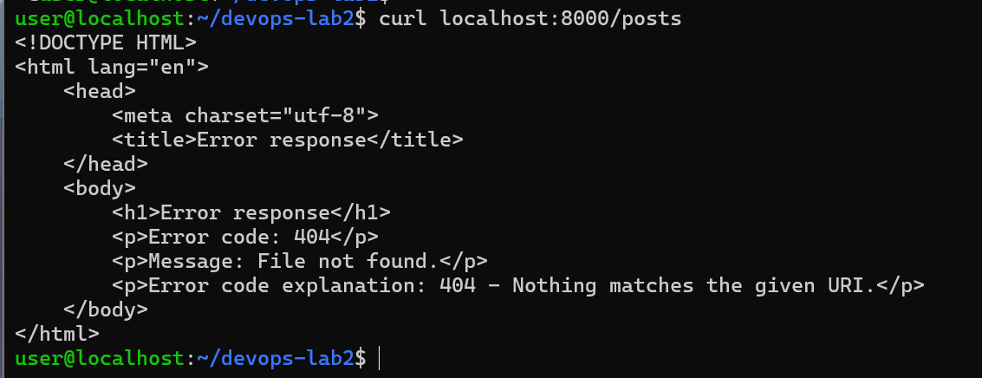
В браузере
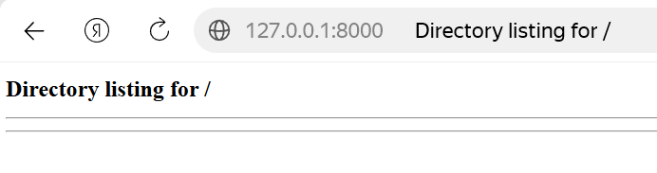
запускаем контейнер из образа step1, подключив его к контейнеру MySQL и передав переменные окружения
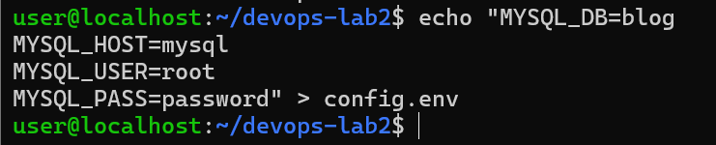
Собираем образ step2
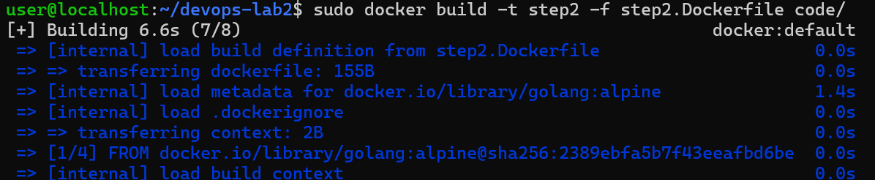
Сравниваем файлы
Step1 работает так — делает всё по шагам: сначала копирует только go.mod и go.sum, загружает зависимости, потом копирует код (.go-файлы), потом собирает бинарник. Из‑за этого получается больше слоёв в образе — он крупнее и собирается чуть дольше. Зато проще понять, на каком этапе случилась ошибка.
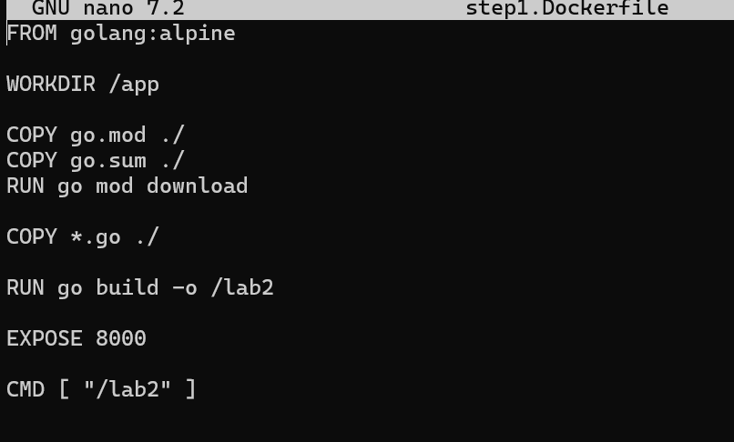
Step2 действует быстрее и компактнее: сразу копирует всё (COPY . .), а загрузку зависимостей и сборку объединяет в одну команду (go mod download && go build). В итоге образ меньше, сборка быстрее, но если что‑то сломается, сложнее понять, где именно — два действия в одном слое.
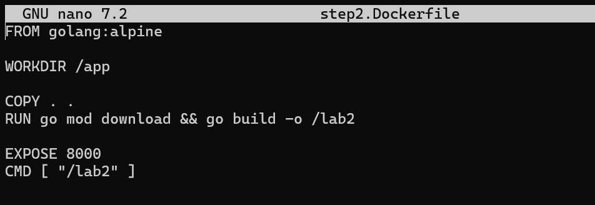
Сравниваем историю
Step1 — «подробный» способ: каждый шаг (копирование файлов, загрузка зависимостей, компиляция) — отдельный слой в образе. Получается «толстый» образ с кучей слоёв, который удобно отлаживать: видно каждый этап сборки. Но он медленнее загружается и занимает больше места.
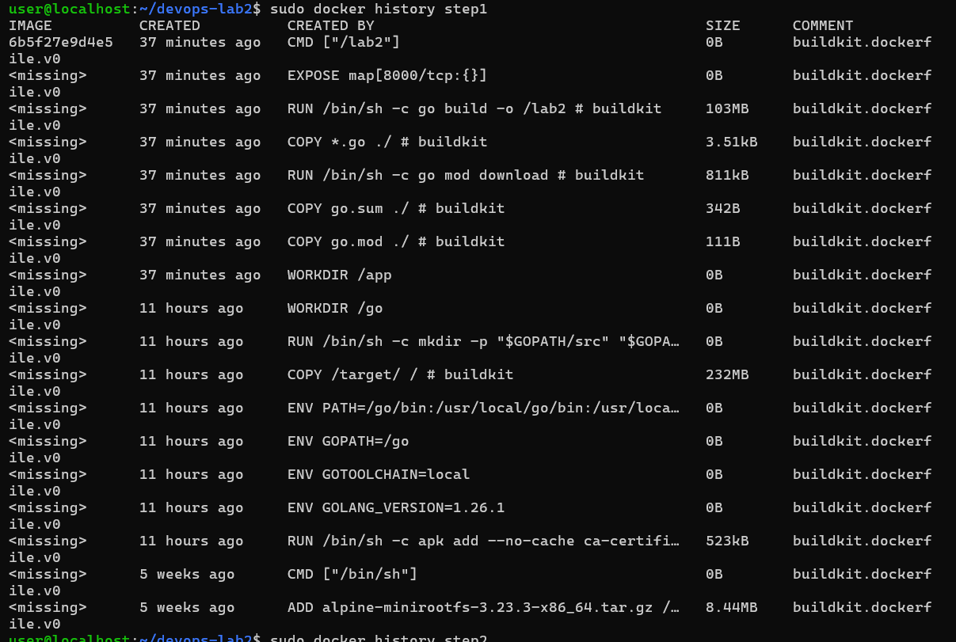
Step2 — оптимизированная версия: объединил некоторые шаги, сократил количество копий файлов. В итоге образ компактнее, загружается быстрее, потребляет меньше ресурсов — идеален для продакшна. Но чуть сложнее отслеживать отдельные этапы сборки.
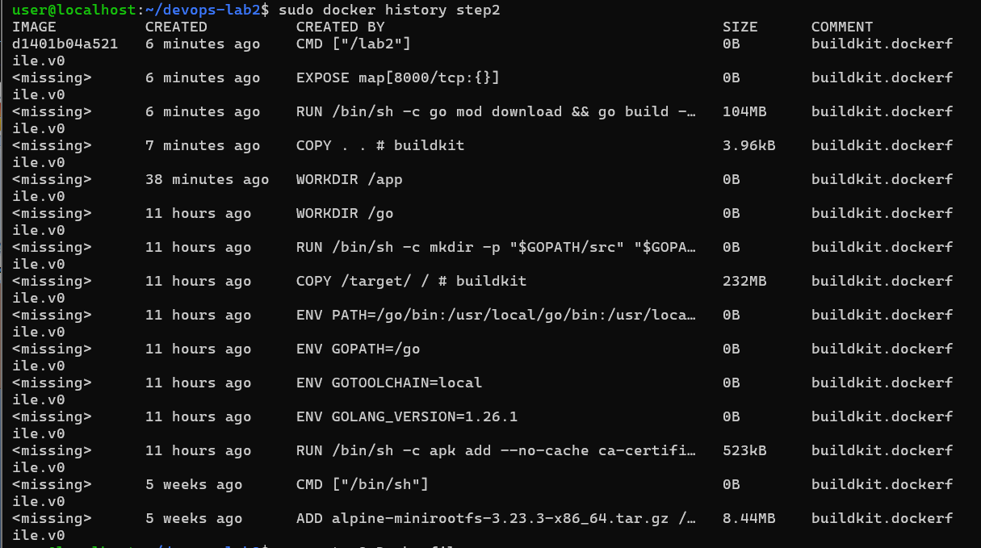
Собиараем образ
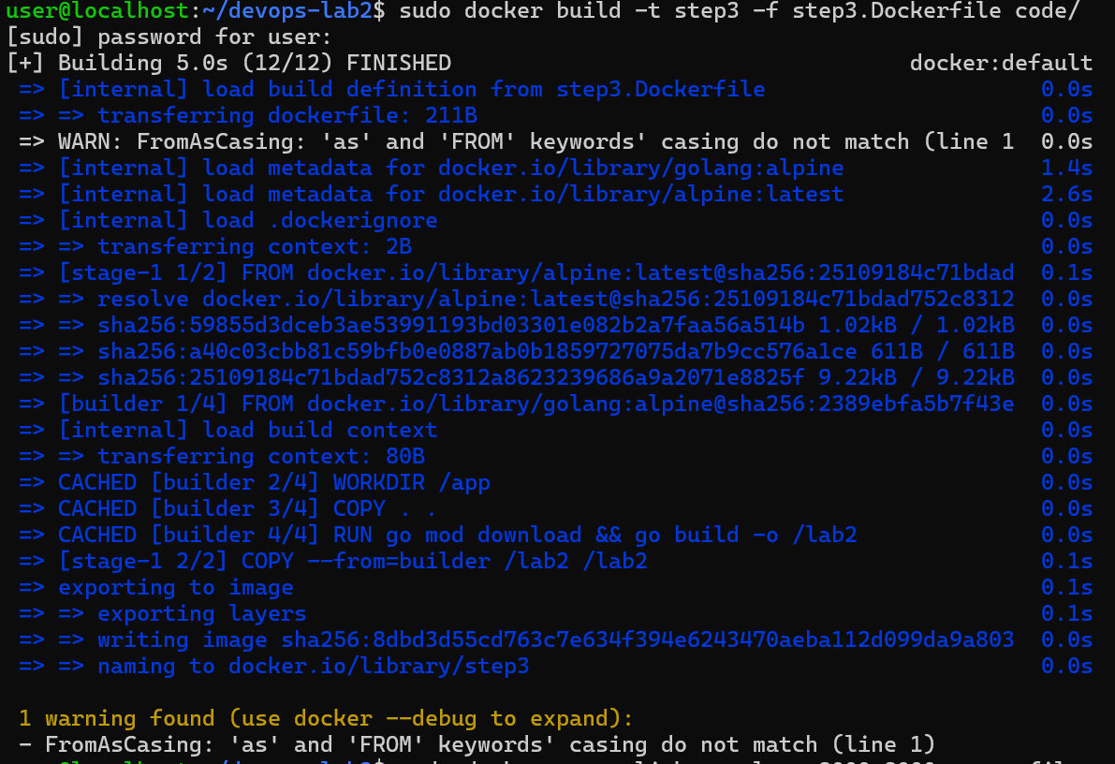
запускаем
Смотрим файл
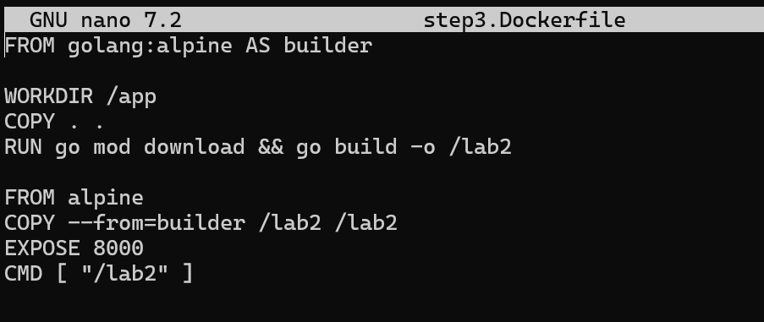

Смотрим историю
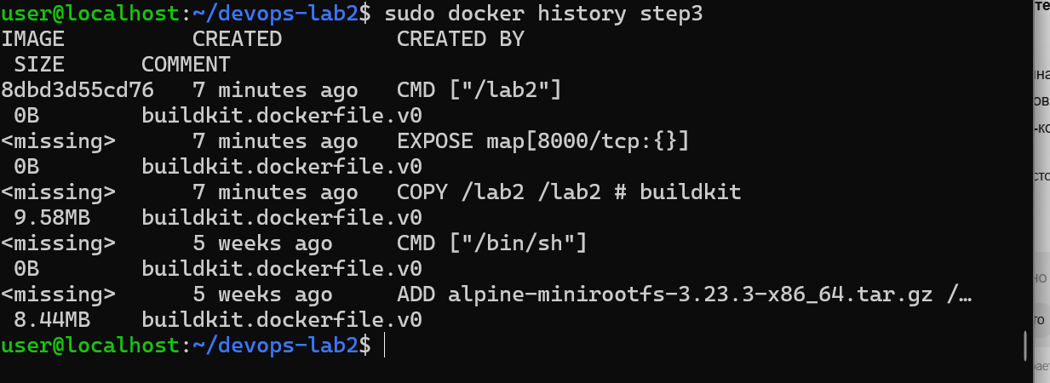
авторизаруемся
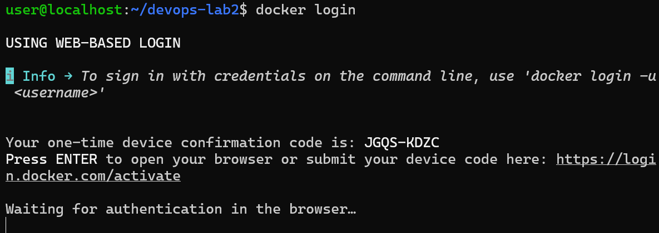
Вводим одноразовый код из вывода
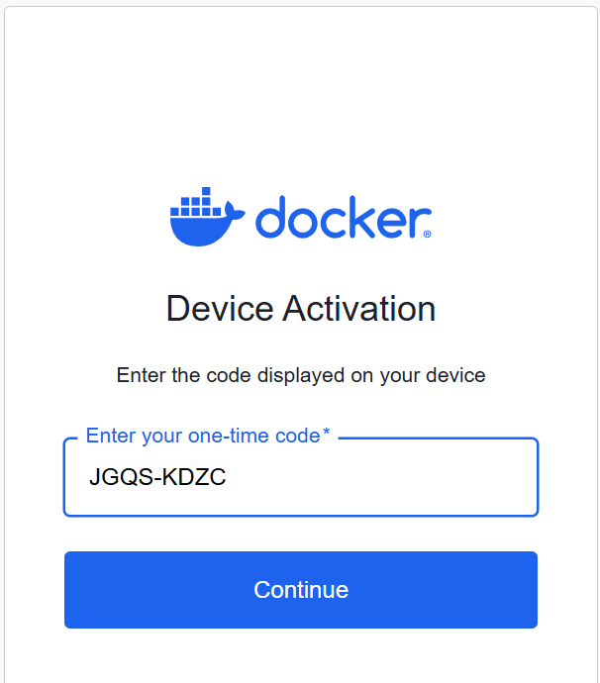
Входим через гитхаб и придумываем имя пользователя
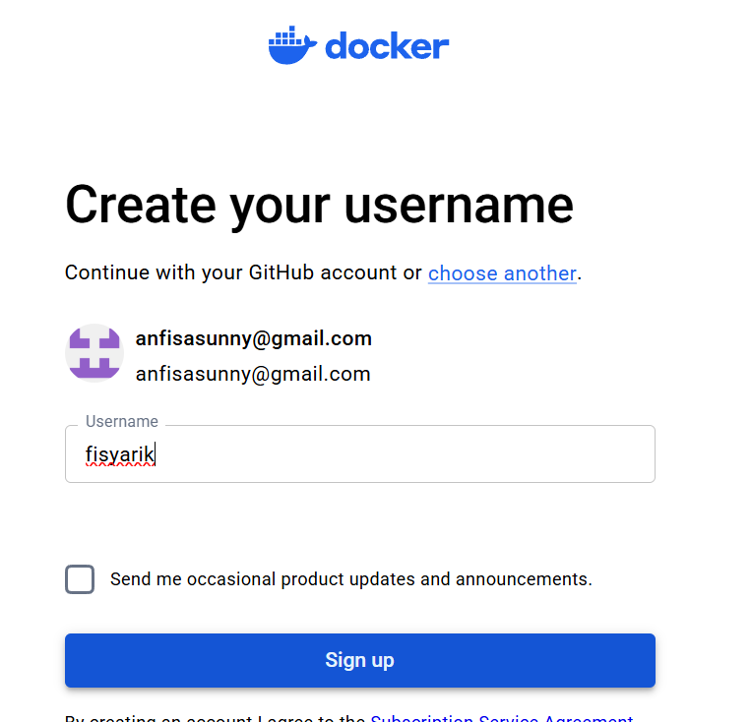
Вводим код и регистрация завершена
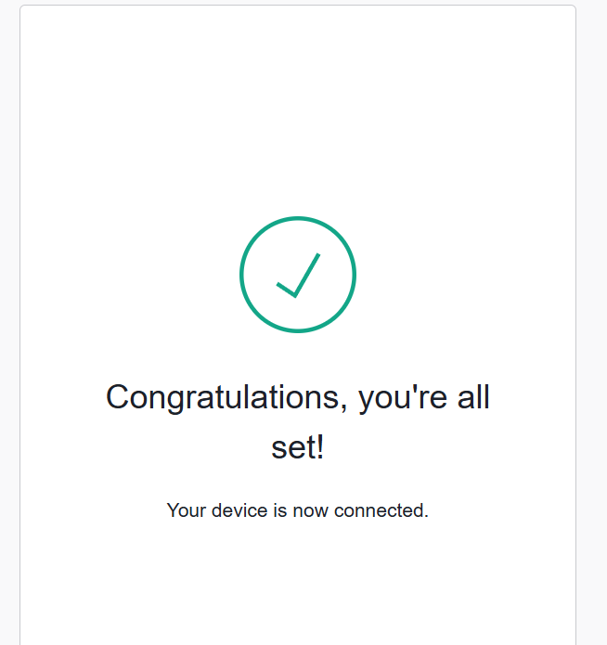
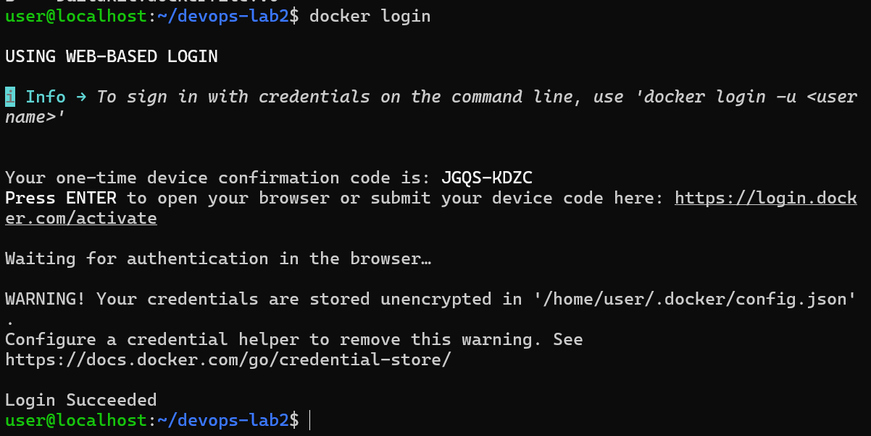
Создаем группу gitlab
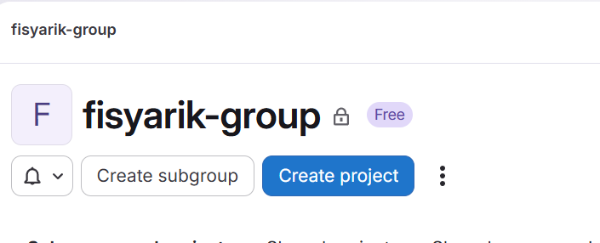
Создаем проект в gitlab
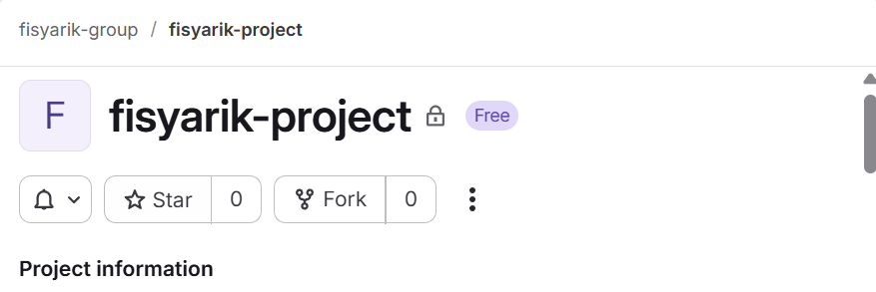

Создаем токен
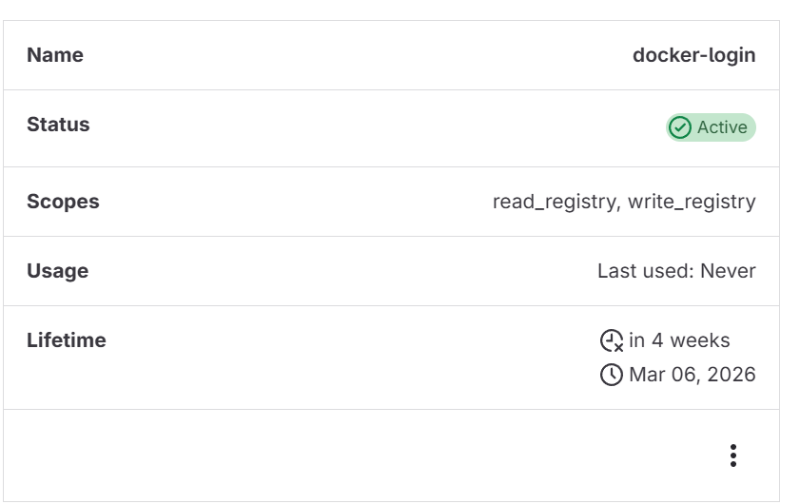
Заходим сюда
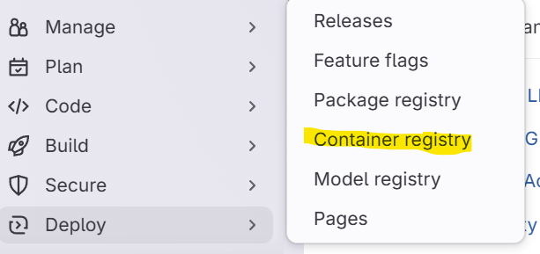
Выполняем все действия по инструкции
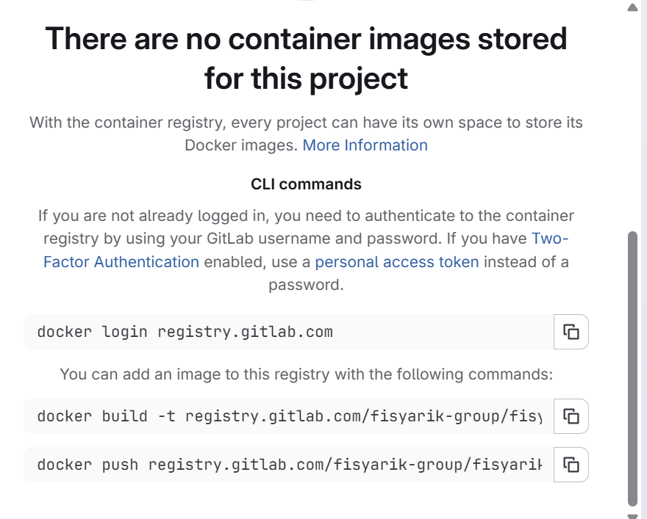
Входим в registry
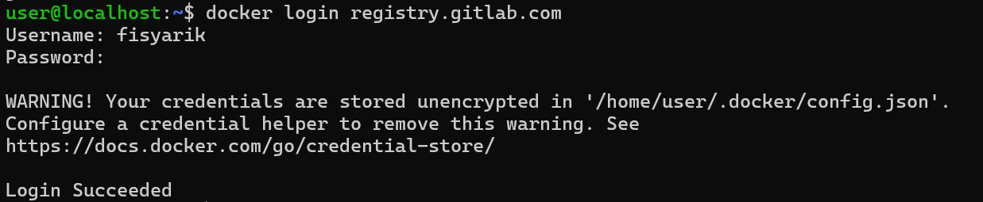
Переносим тэг (я до этог сделала тэг 3 шага)
Пушим на гитлаб
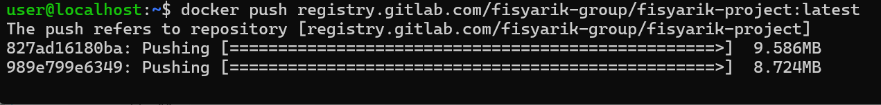
Смотрим в гитлаб
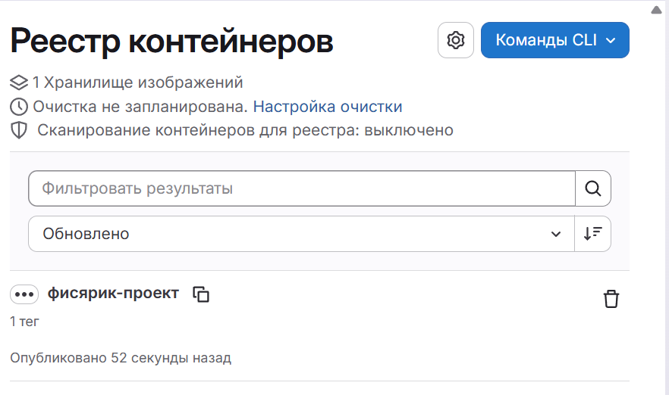
Ссылка на проект https://gitlab.com/fisyarik-group/fisyarik-project.git

КОНТРОЛЬНЫЕ ВОПРОСЫ
- Docker — платформа для запуска приложений в контейнерах. Альтернативы: Podman, LXC/LXD, Kubernetes.
- Docker-образ — шаблон контейнера (код + зависимости). Получить: docker pull (скачать) или docker build (собрать из Dockerfile).
- Запуск контейнера: docker run. Проброс портов: -p хост:контейнер (например, -p 8080:80).
- Логи: docker logs <имя/ID> (+ -f для живого просмотра).
- Сохранение данных: тома (volumes) или bind mounts (монтирование папок хоста).
- Сеть между контейнерами: общая сеть (docker network create). Альтернатива — устаревший --link.
- Обращение по имени: Docker DNS разрешает имена контейнеров внутри общей сети.
- Метки (tags): версии образов (например, myapp:v1.0).
- Удаление: образы — docker rmi <ID>, контейнеры — docker rm <ID>, всё неиспользуемое — docker system prune.
- Запуск внутри контейнера: docker exec -it <имя> <команда> (например, /bin/bash).
- Отслеживание изменений файлов: docker diff <имя_контейнера>.
- Завершение контейнера: автоматически (когда команда внутри завершается) или принудительно (docker stop / docker kill).
- Пересборка образа: docker build. Время зависит от кеша: меняется ранний слой — долго, поздний — быстро.
- Число слоёв: минимум (5–10 оптимально). Оптимизация: объединять RUN, использовать .dockerignore, лёгкие базовые образы.
- Базовые команды Dockerfile: FROM, RUN, COPY, CMD, EXPOSE, ENV, WORKDIR. Документация: docs.docker.com.
- Контекст сборки — папка для docker build. Оптимизация: .dockerignore, минимальный размер файлов.

Лабораторная 3

Часть 1 – контроль версий
Вводная часть
Создаем проект
https://hub.mos.ru/anfisasunny/fisa.git
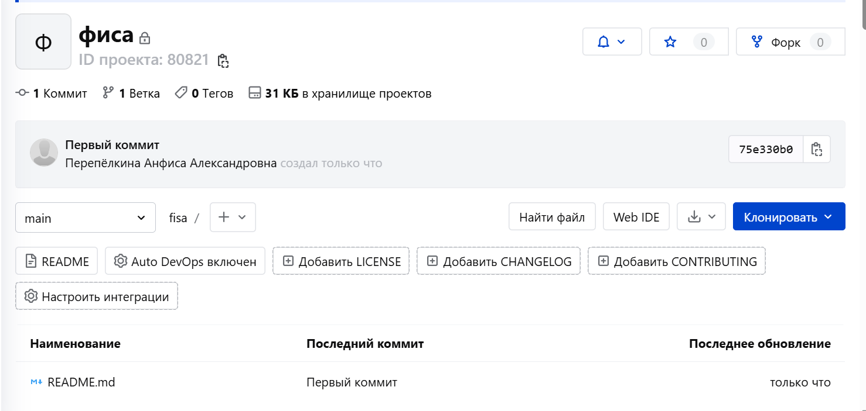
Создаем токен доступа
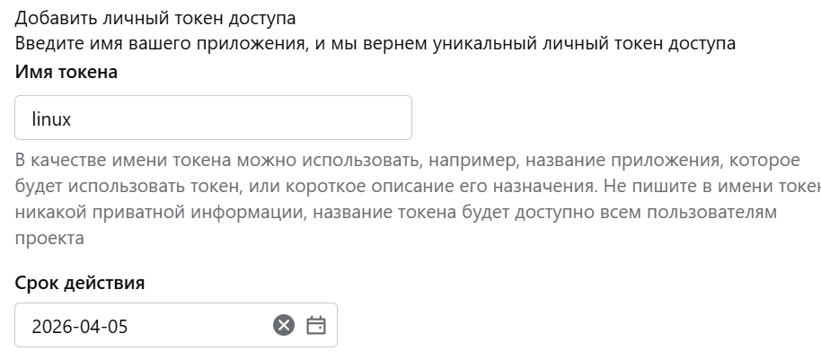
Указываем права доступа
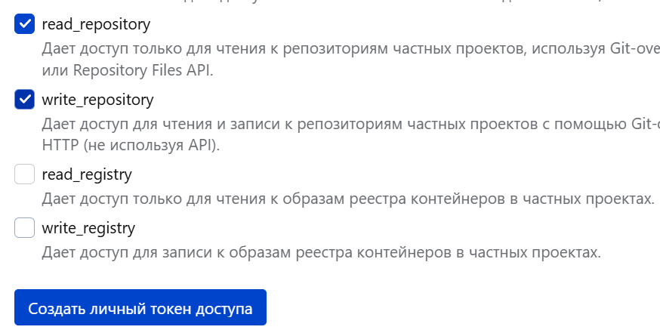

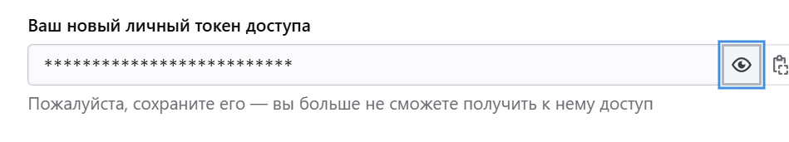
Сразу его сохраняем куда-нибудь потому что больше доступа не будет
клонируем репозиторий
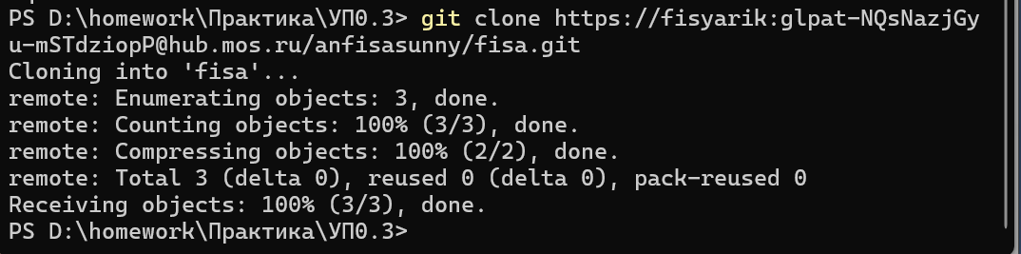

Создание проекта
Создаем изолированную среду
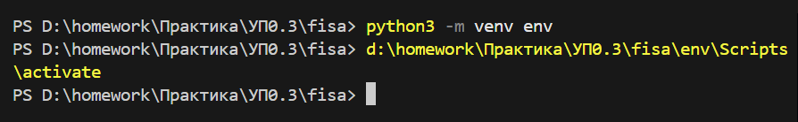
Создалась папка
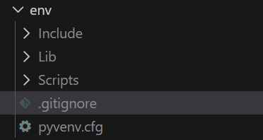

Исключаем папку среды evn из git
Создаем файлв корне проекта .gitignore и пишем ч него то что на скрине, чтобы гит игнорировал эту папку
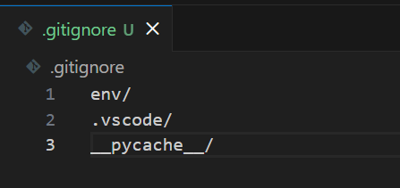
Далее создаем файл hypetenues.py
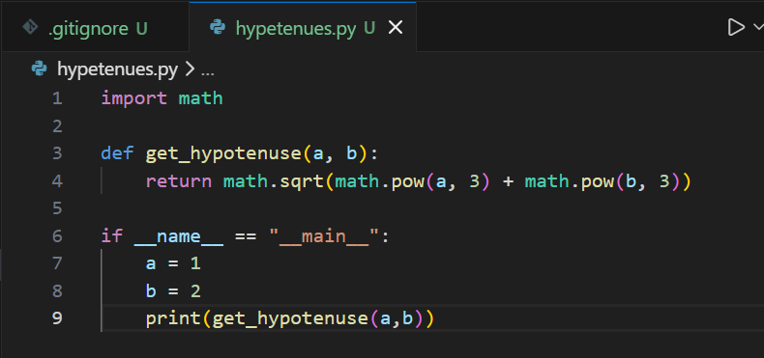
Структура файлов на данный момент
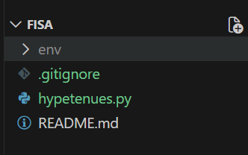

Первая часть изменений
Фиксируем через встроенну систему в visual studio code
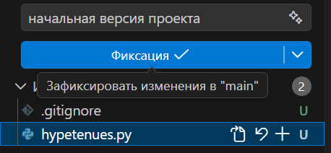
Изменяем код
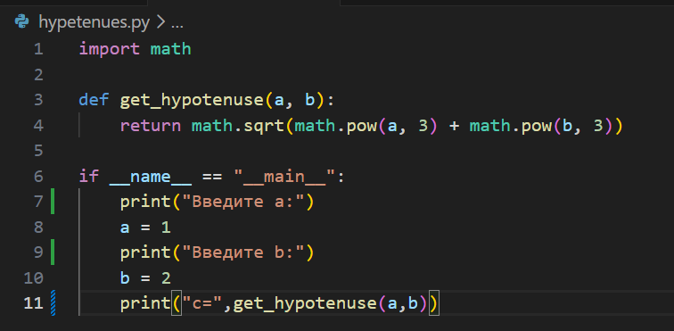
Коммитим
Смотрим в moshub
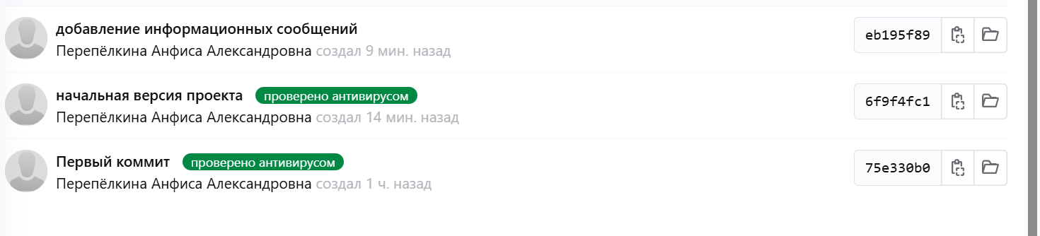

Вторая часть изменений
Создаем новую ветку
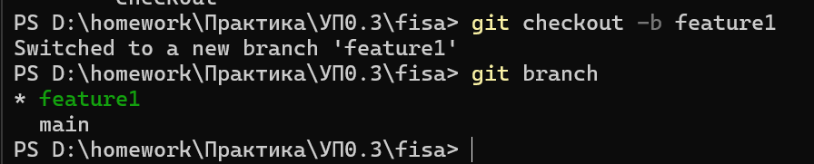
Добавляем расчет площади с ошибкой
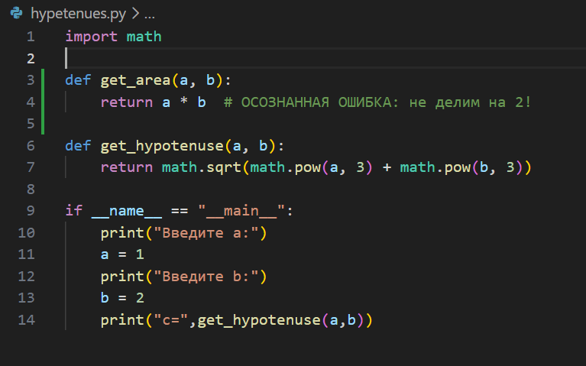
Коммитим
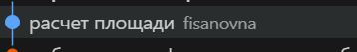
Переименовываем файл
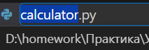
Коммитим
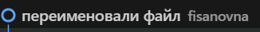
Сейчас папка выглядит так
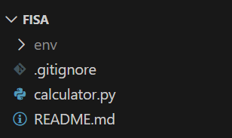
Как выглядит проект после этой части
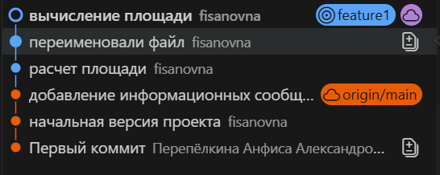

Запрос на слияние
Создаем запрос на слияние через moshub(так как изначально мы создавали проект тут, а потом в лабораторной вдруг появляется gitlab))), я продолжу делать на moshub
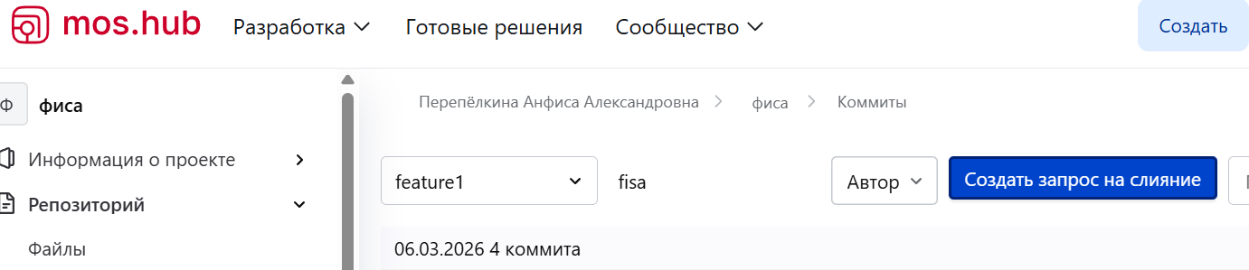
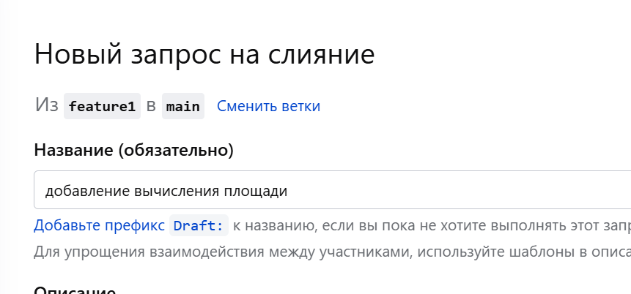

Выполняем слияние
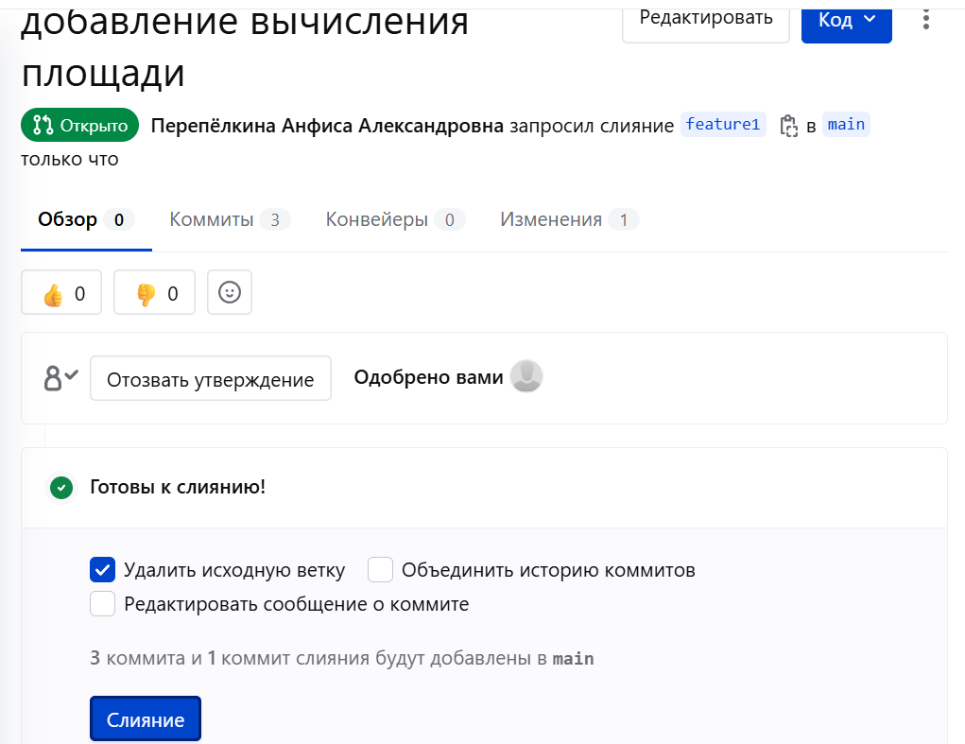
готово


Проверяем в vsc
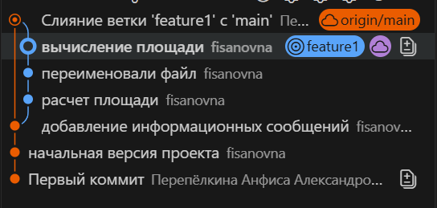

Работа с локальным репозиторием
Переходим в локальный репозиторий
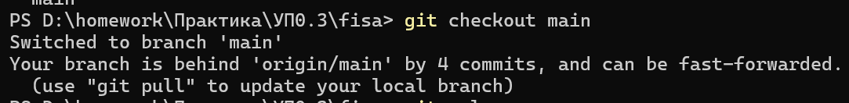
Вытягиваем изменения из удаленного репозитория
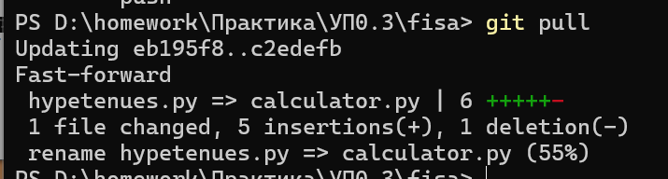
Просматриваем коммиты в компактном виде
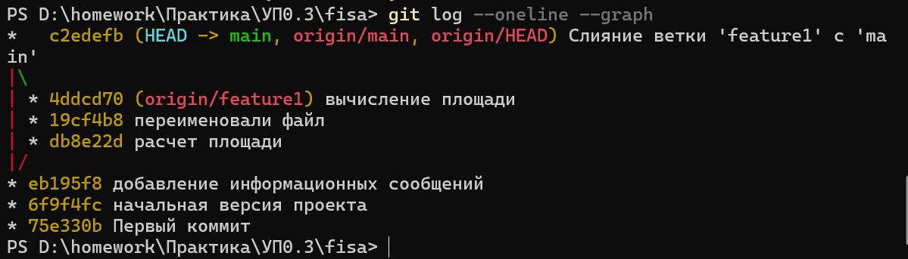
Принудительно удаляем ветку
Проверяем ветки
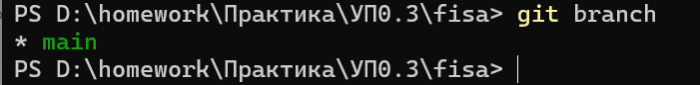
Видим что осталась только main
В vsc выглядит так
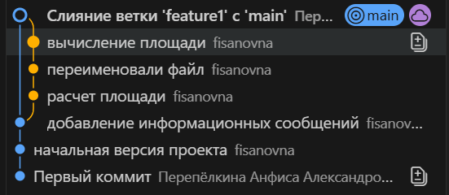

Третья часть изменений
Создаем ветку
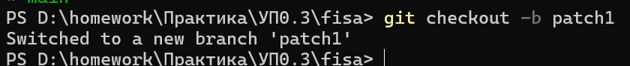
Добавляем комментарии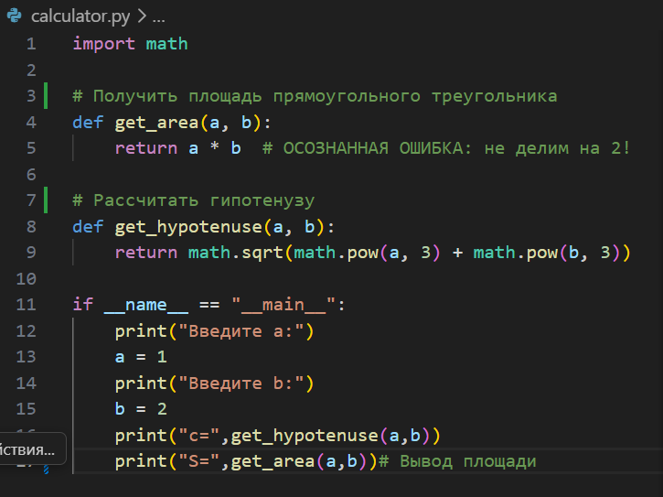
Коммитим
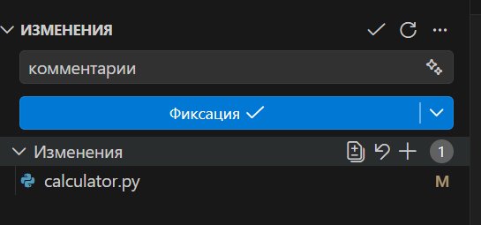
Отправляем на удаленный репозиторий
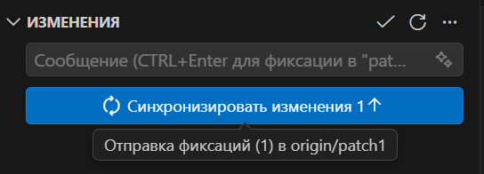
Переходим в ветку main
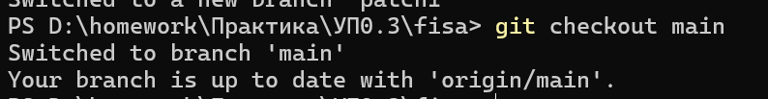
Изменяем порядок функций
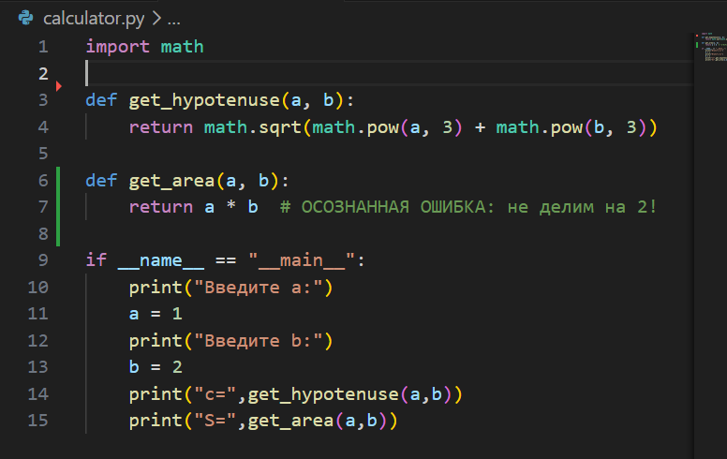
Коммитим
Создаем запрос на слияние
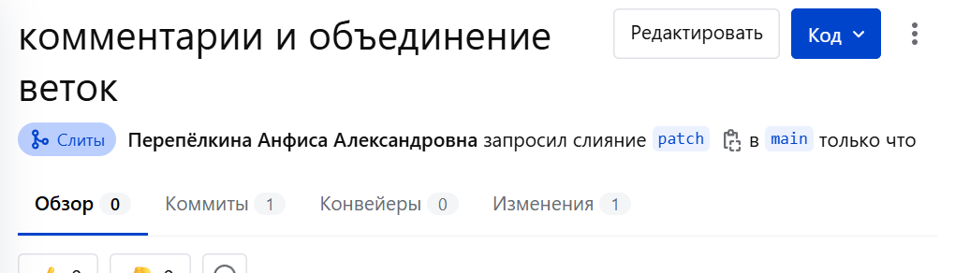
Видим конфликт
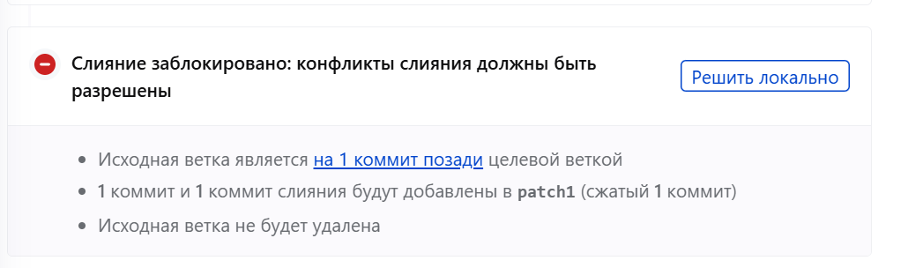
Решаем локально
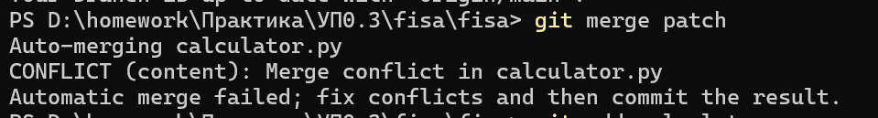
Видим конфликт
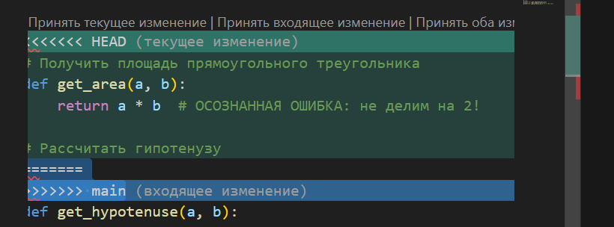
Избавляемся от служебных уведомлений
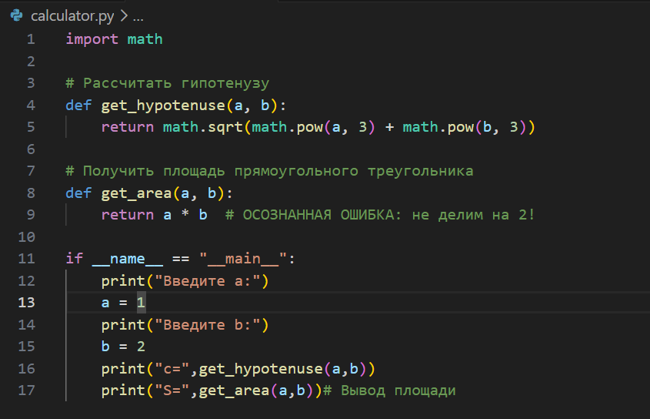
Добавляем под контроль гит
Коммитим
Так выглядит репозиторий
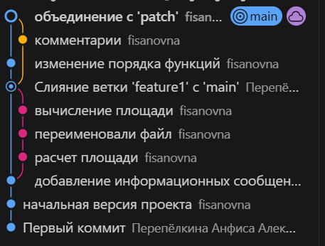
Файл выглядит вот так


Cherry-pick из командной строки
Переходим в ветку main
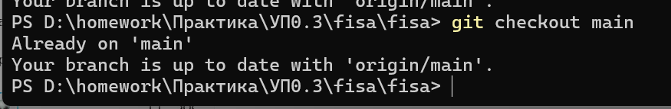
Создаем новую ветку
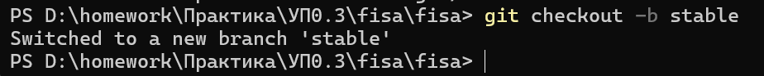
Переходим обратно в main
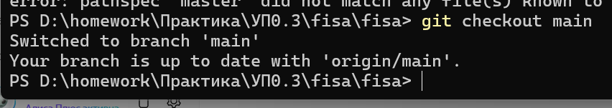

Изменяем фалйл
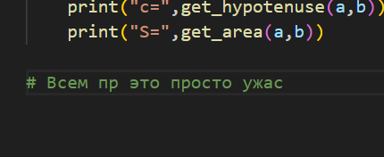
Закоммитили
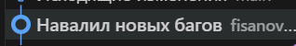
Выводим список коммитов и узнаем хэш последнего коммита
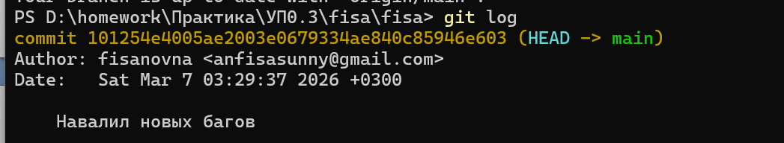
Переходим в другую ветку
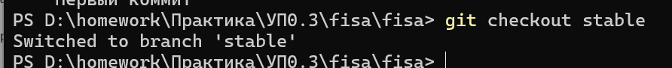
Выполняем команду с хэшем последнего коммита
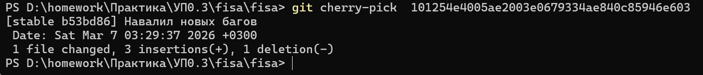

результат
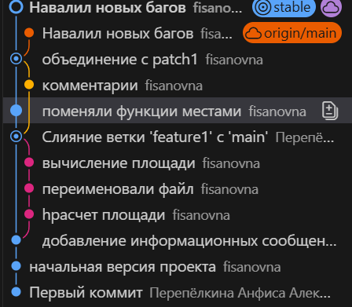

Часть 2 – CI и CD

Добавление модульных тестов
Создаем файл calculator_tests.py с таким содержимым
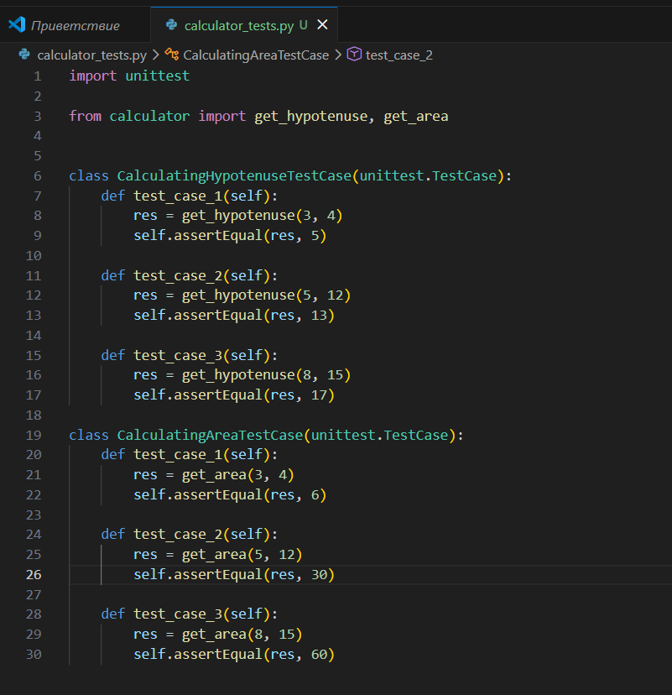
Запускаем тест
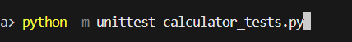
Пока не работает
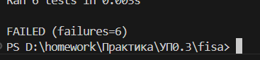
Перед установкой следующего в терминале включаем виртуальное окружение
Устанавлвиваем
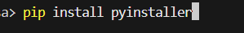
Создаем исполняемый файл
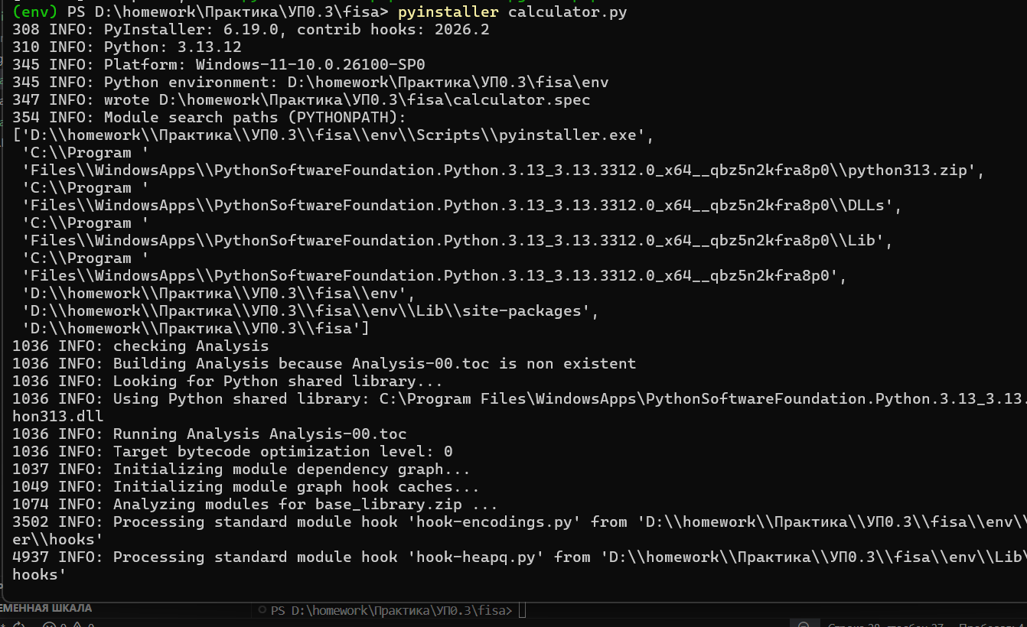
Появляются следующие папки и файлы
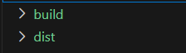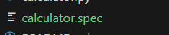
Устанавливаем статический анализатор кода
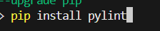
Запускаем тестирование кода
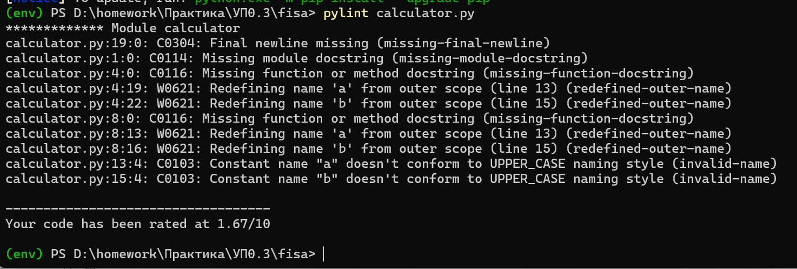
Выводим пакеты установленные в отдельный файл
Сохраняем изменения на удаленный репозиторий
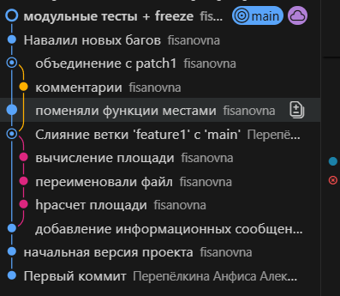

Создание .gitlab-ci.yml
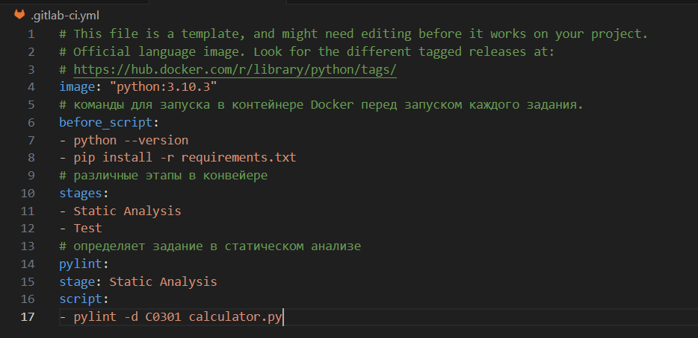
Коммитим

Обзор мониторинга видим что конвейер с ошибкой

Видим что ошибка в файле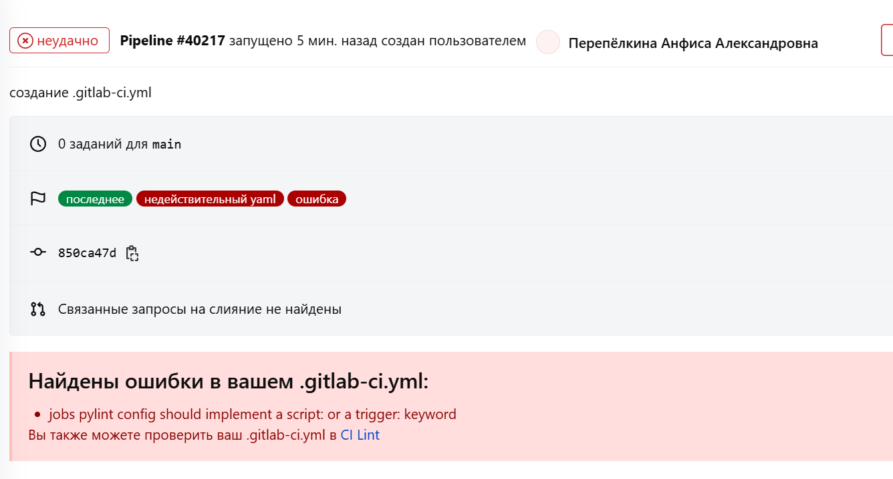
В соответствии с с предкпреждениями программа была изменена
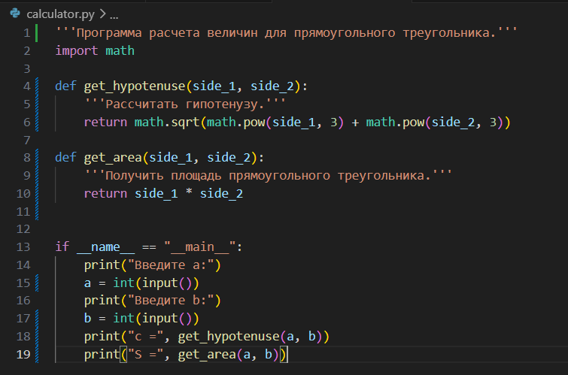
У меня застрял((

Решение ошибки
регистрируем раннера
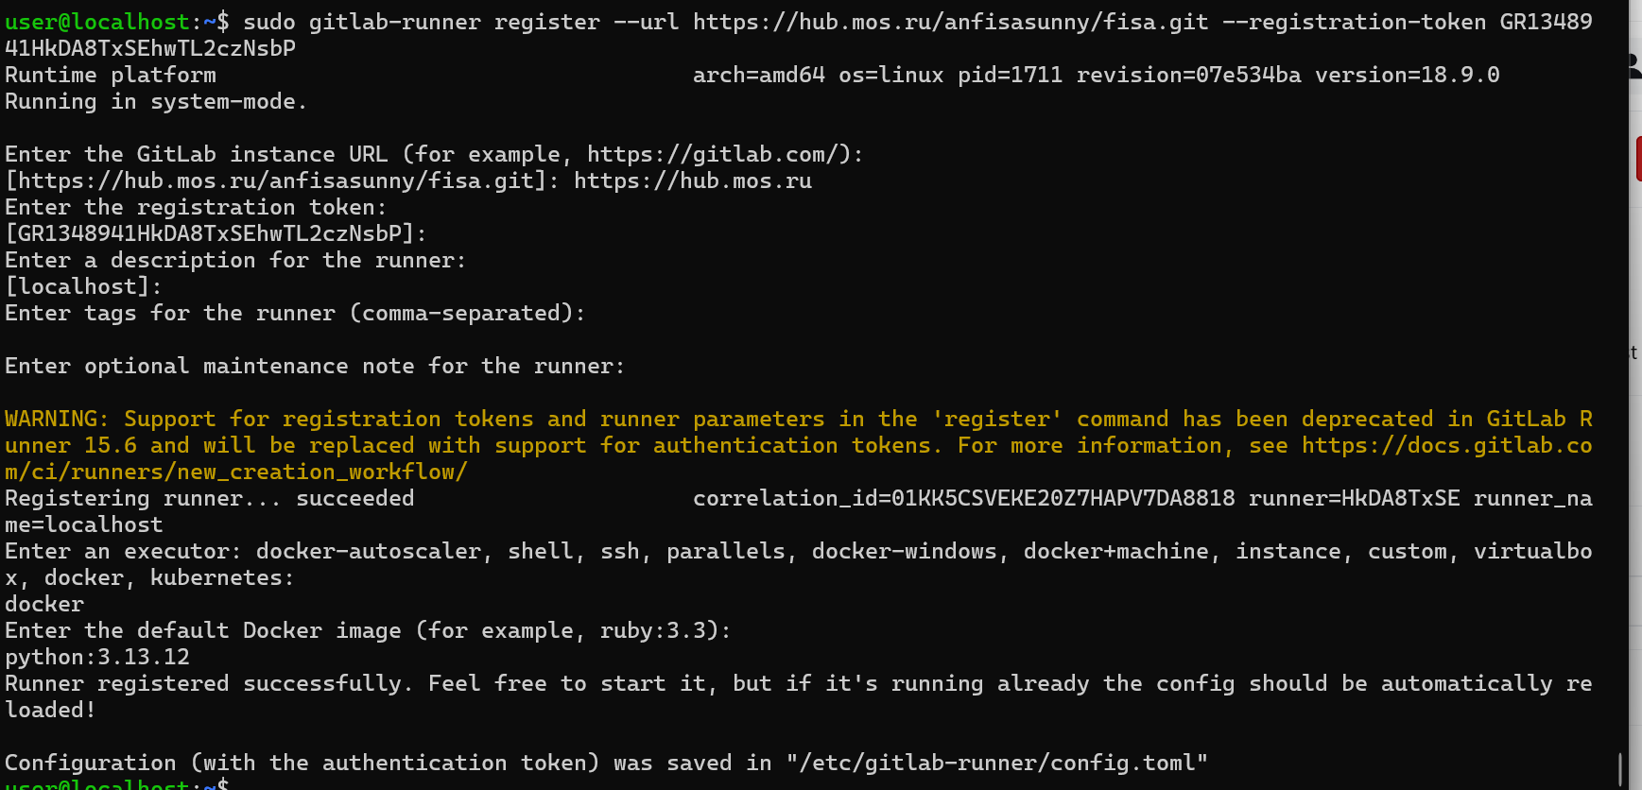
и теперь у меня очень много ошибок, что я только не пробовала
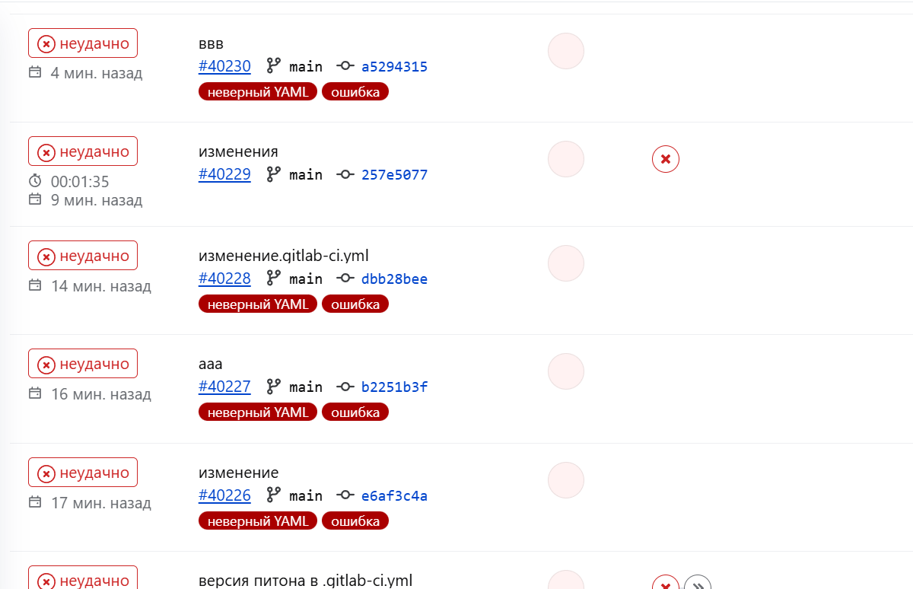
ЗАРАБОТАЛО
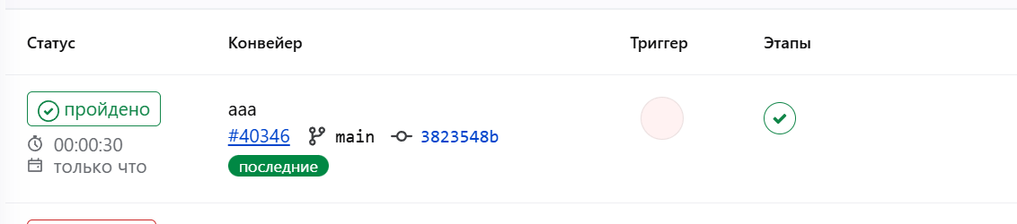
Я правда не знаю что именно я сделала просто заново сделала все что выше но не запускала команду которая создает исполняемый файл
Я прошла все стадии
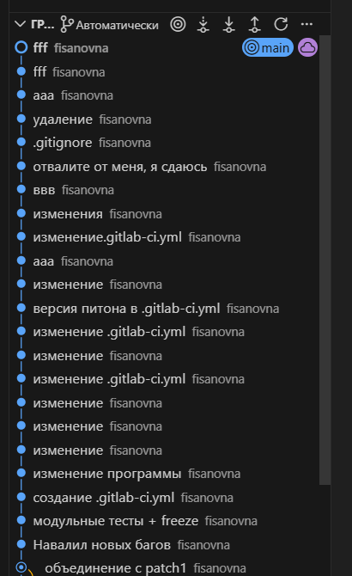
Добавляем этап тестирования в .gitlab-ci.yml
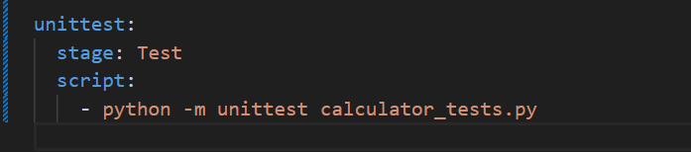
Коммитим
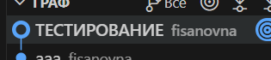
Неудачно
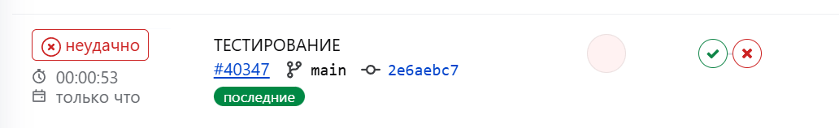
Наши тесты успешно провалились
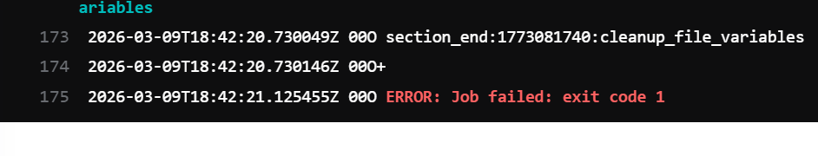

Подключение Gitlab runner проекту
Я подключила его еще до этого так как у меня не работала проеверка


Добавление pytest
Скачиваем
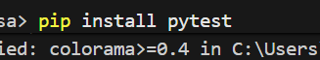
Удаляем файл с модульными тестами

Вместо него создаем папку test в которой будет пустой фал __init__.py
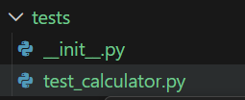
И второй файл с таким содержимым
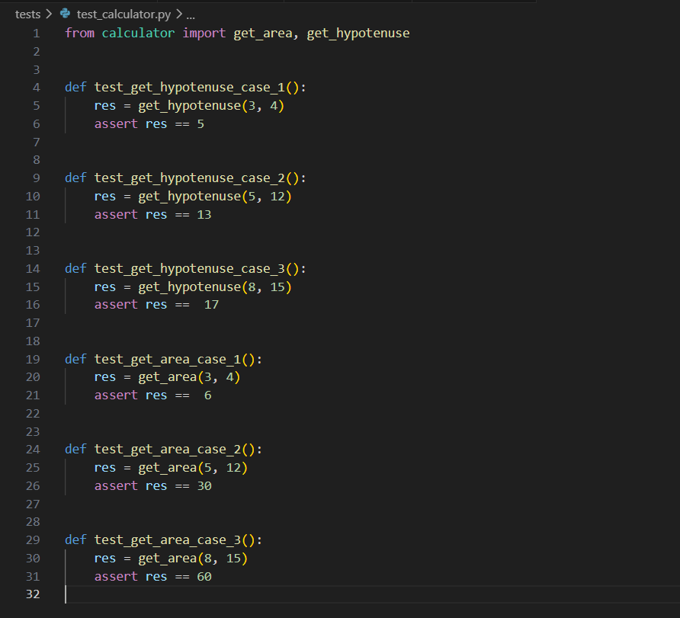
Не забудем обновить список пакетов
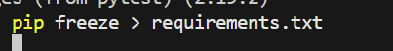
Теперь репозиторий выглядит вот так
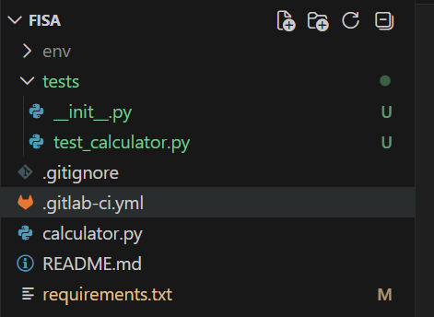
Фиксируем и отправляем на удаленный репозиторий
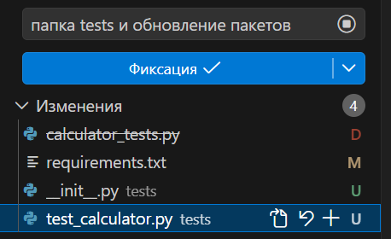
Изменяем наш ,gitlab-ci.yml под pytest
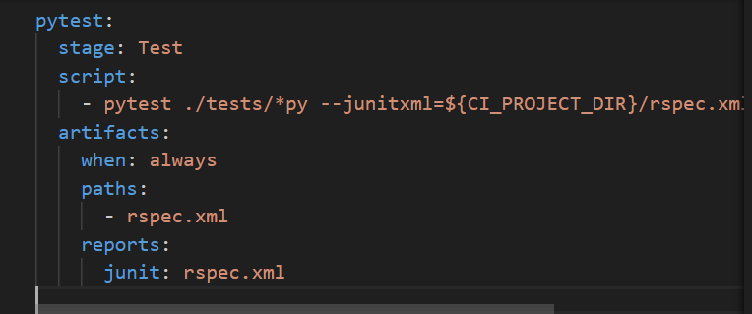
Тест все также провалился, но теперь с отложенной светомузыкой (в запросах на слиянии теперь мы более интересную картину увидим)
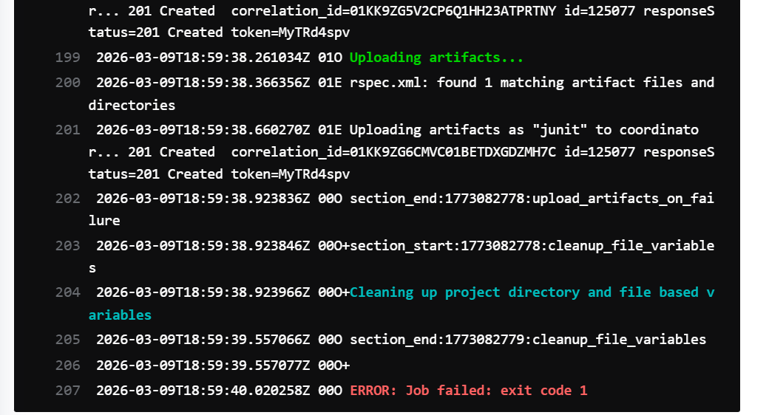

Настройка условий исполнения задач
Давайте явно укажем, что наши проверки кода необходимо выполнять только при запросах на слияние в ветку по умолчанию 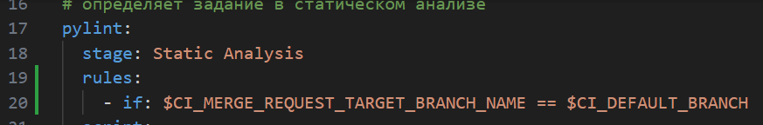
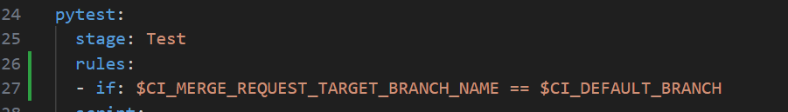
Создаем новую ветку
Далее вносим изменения в этой ветке просто можно что то в комментарии написать
И пушим эту ветку

Далее создаем запрос на слияние
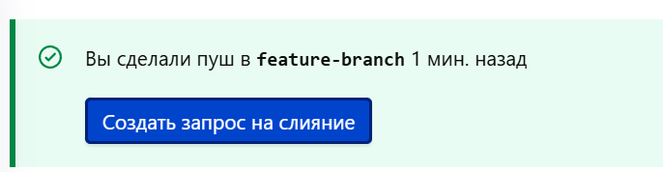
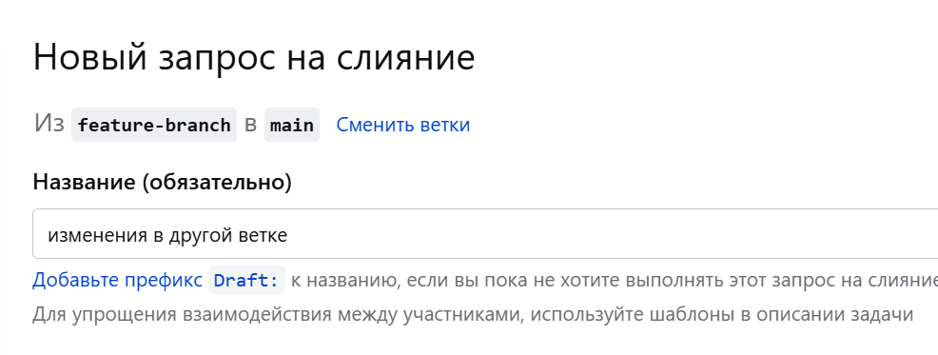
Видим такое при отправлении запроса
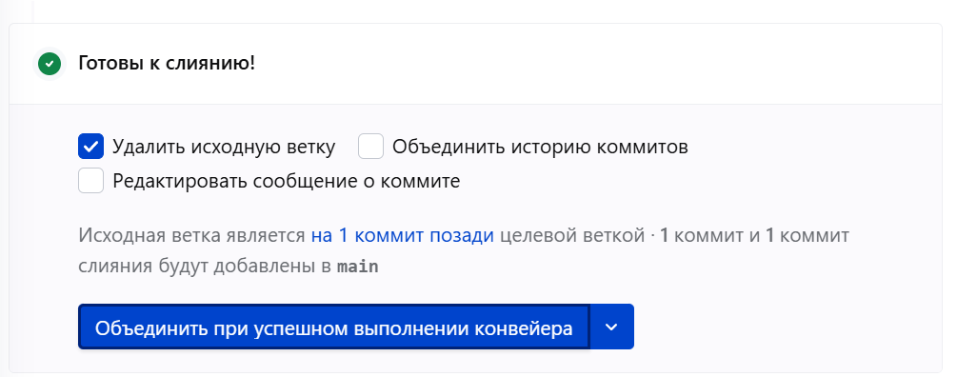
После завершения конвейра по проверке слияния видим
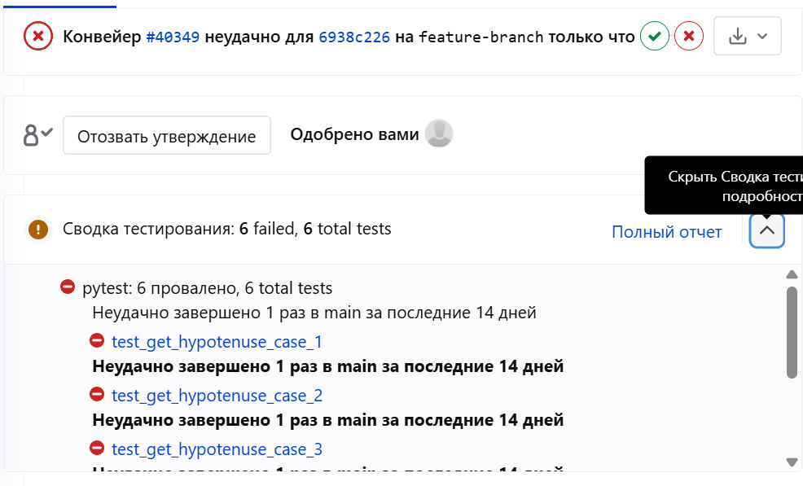
Изменяем обратно нашу программу и видим что все окей
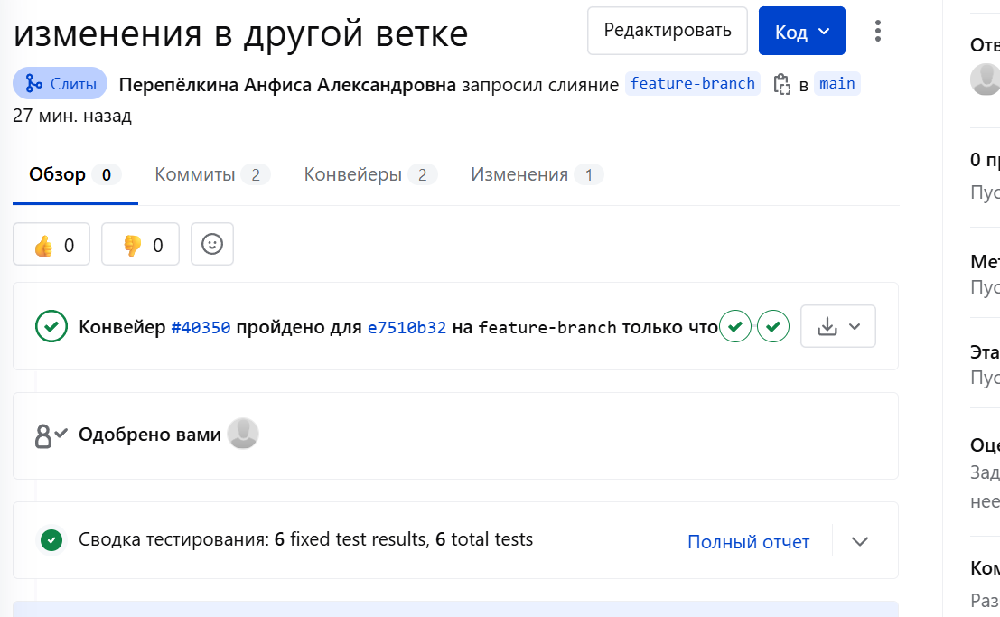
Полный отчет
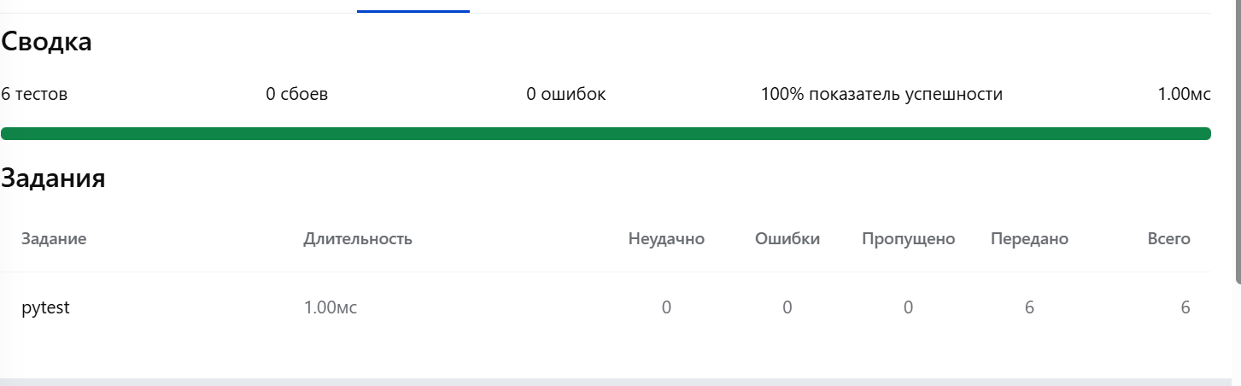

Подготовка релиза
Изменяем .gitlab-ci.yml для выпуска релиза
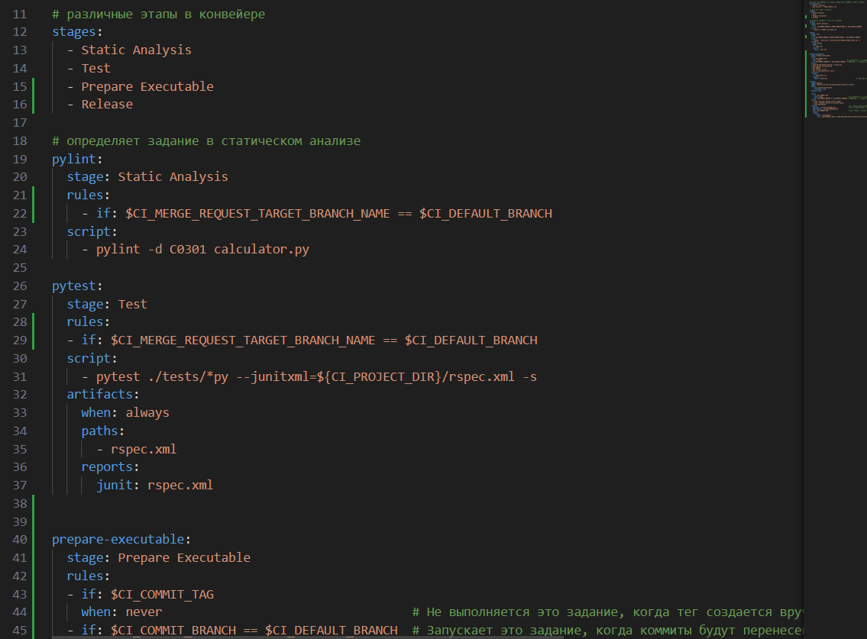
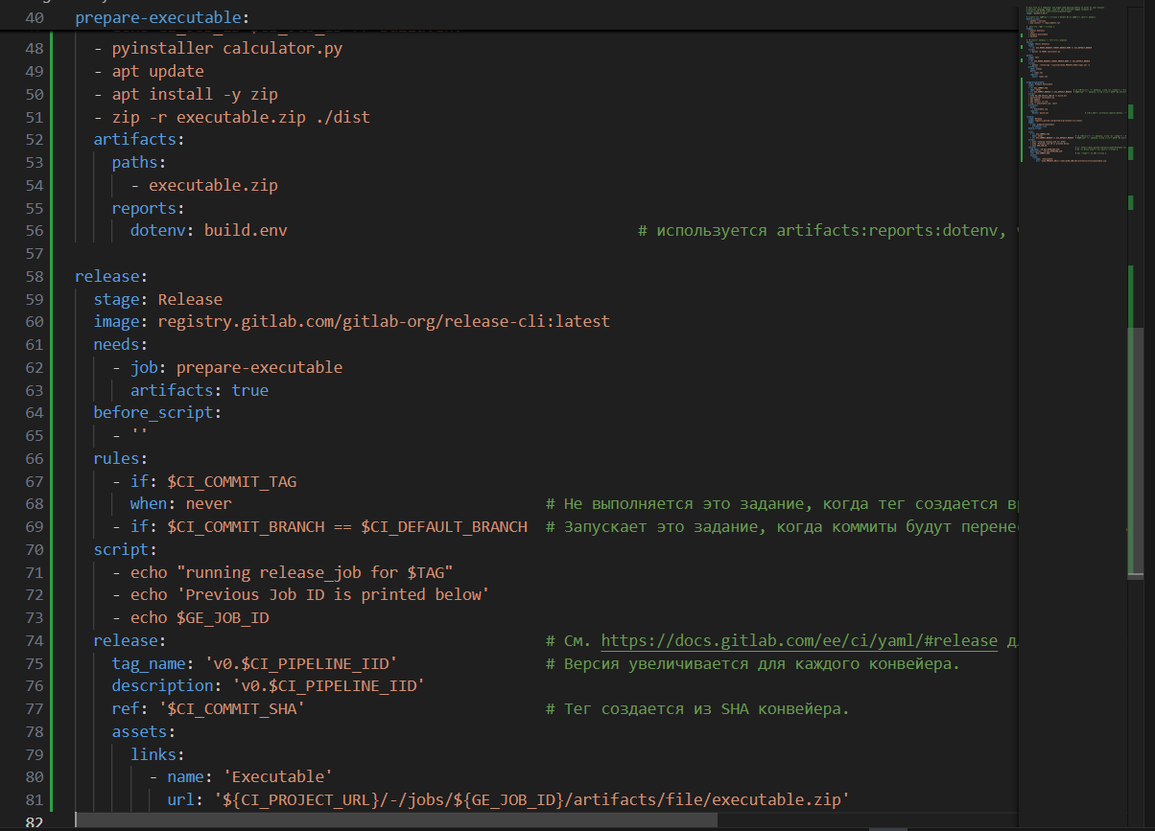
Коммитим
Все норм(слава богу)


Результаты
Можно скачать
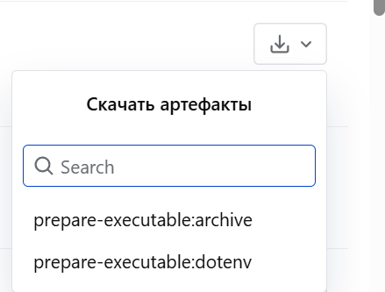
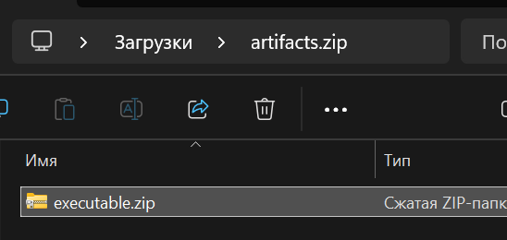

Заходим вот сюда
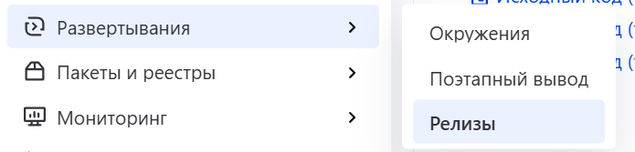
И вот наш релиз
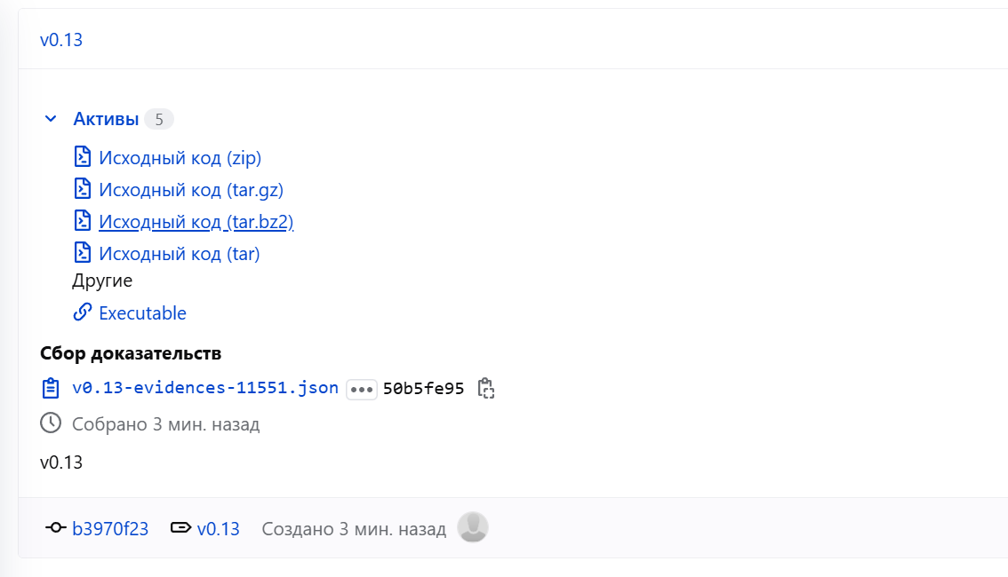
Ссылка на релиз(ничего что проект приватный)
https://hub.mos.ru/anfisasunny/fisa/-/jobs/125084/artifacts/file/executable.zip

КОНТРОЛЬНЫЕ ВОРОСЫ
- TDD — сначала тест (падает), потом код (чтобы прошёл), затем рефакторинг. Цикл: Red → Green → Refactor.
- Пирамида автоматизации — больше unit-тестов, меньше интеграционных, минимум E2E (быстрые внизу, медленные вверху).
- 7 принципов ISTQB — тестирование не гарантирует отсутствие ошибок; исчерпывающее тестирование невозможно; важно начинать рано; зависит от контекста; повторяющиеся тесты теряют эффективность; кластеризация дефектов; соответствие ожиданиям важнее отсутствия ошибок.
- GitHub Flow — одна ветка main, feature-ветки, Pull Request, слияние и деплой. Просто и для CI/CD.
- GitLab CI/CD — автоматизация сборки, тестирования и развёртывания в GitLab. CI — частая интеграция кода, CD — автоматическая доставка в среду.
- GitFlow — модель ветвления с main (релизы) и develop (разработка), плюс feature/release/hotfix-ветки для структурированных релизов.
- Feature-ветки и PR — ветка для задачи, код, Pull Request на ревью, слияние в основную ветку.
- Типы систем контроля версий:
- локальные — история на одной машине;
- централизованные (SVN) — один сервер;
- распределённые (Git) — полная копия у каждого, работа офлайн.

Лабораторная 5

Создание проекта python
Включаем виртуальное окружение
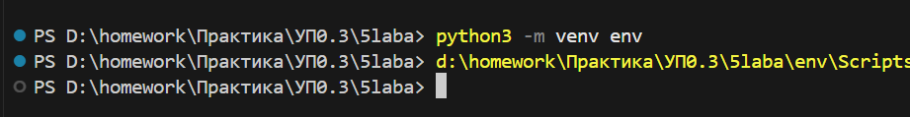
Скачиваем flask
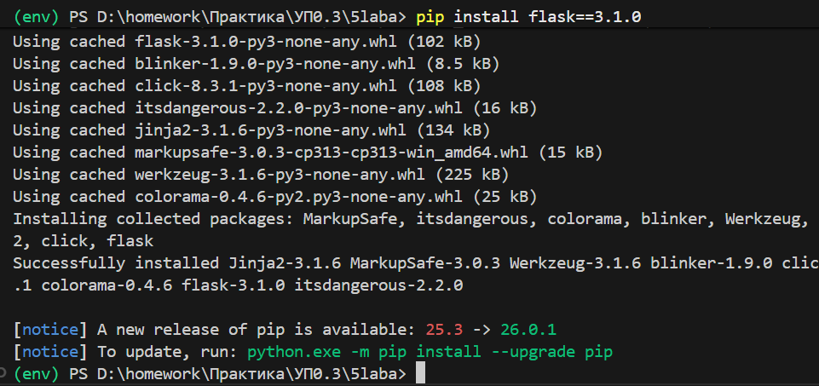
Создаем файл с таким содержимым
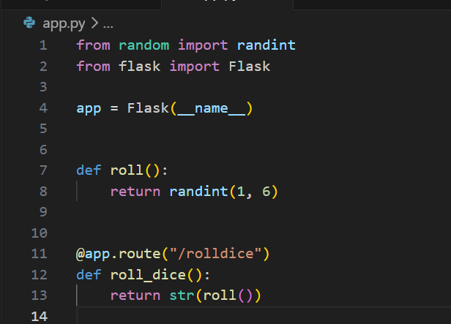
Запускаем проект
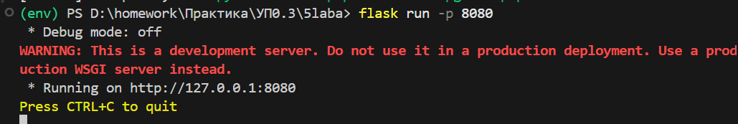
Открываем видим что работает по адресу http://localhost:8080/rolldice
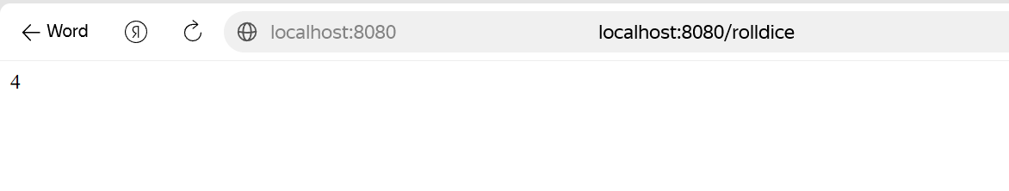

Установка измерительных инструментов и библиотек OpenTelemetry
Скачиваем пакет opentelemetry-distro
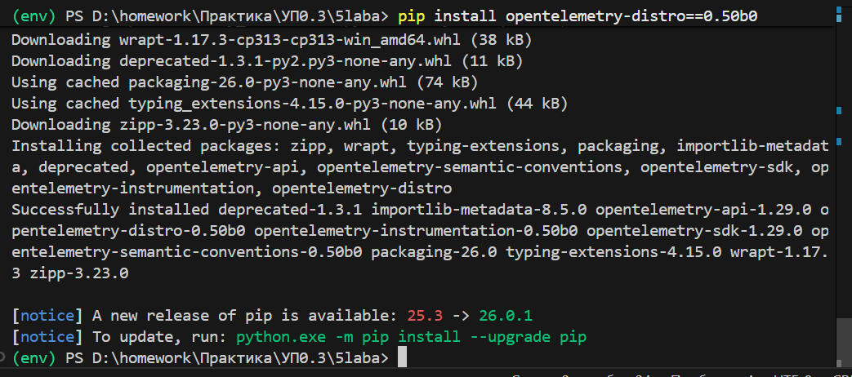
Скачиваем библиотеки для работы с flask
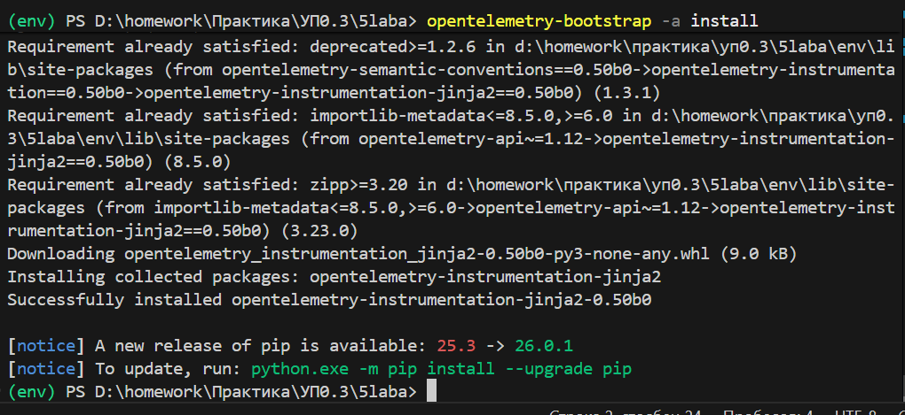

Подключение библиотек для трассировки приложения
Обновляем файл следующим образом
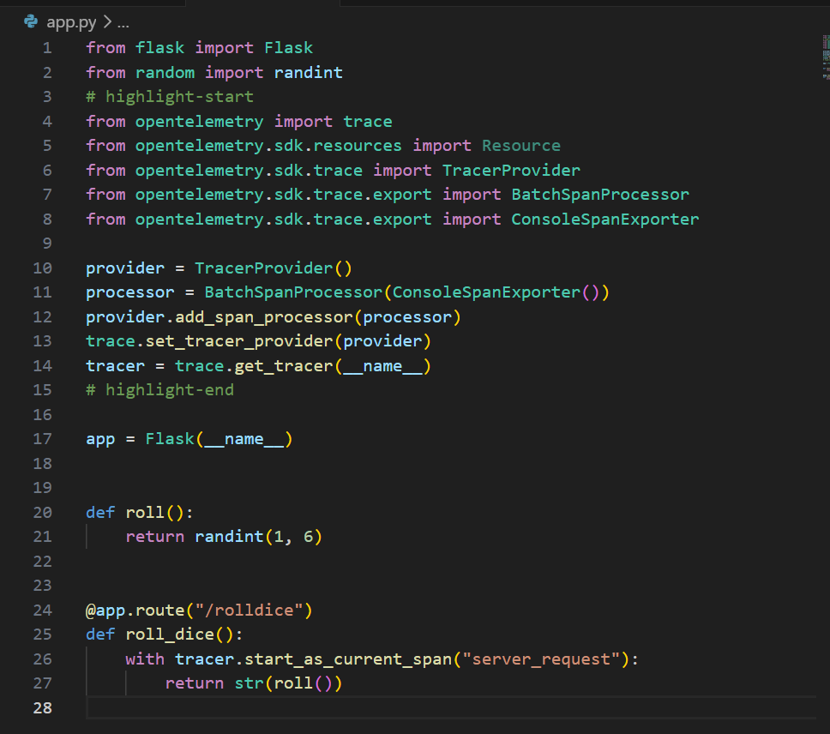
Запускаем и тросировка отображается в консоли
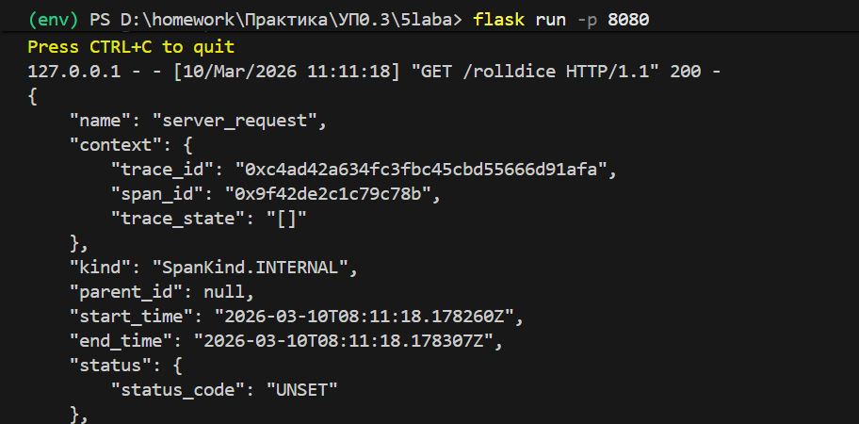

Развертывание Jaeger
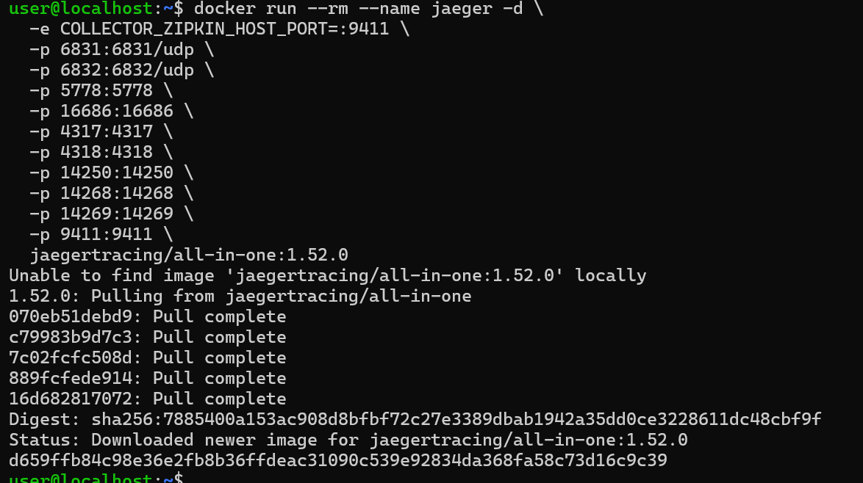

Подключение Jaeger SDK
Устанавливаем Jaeger для Python используя команду
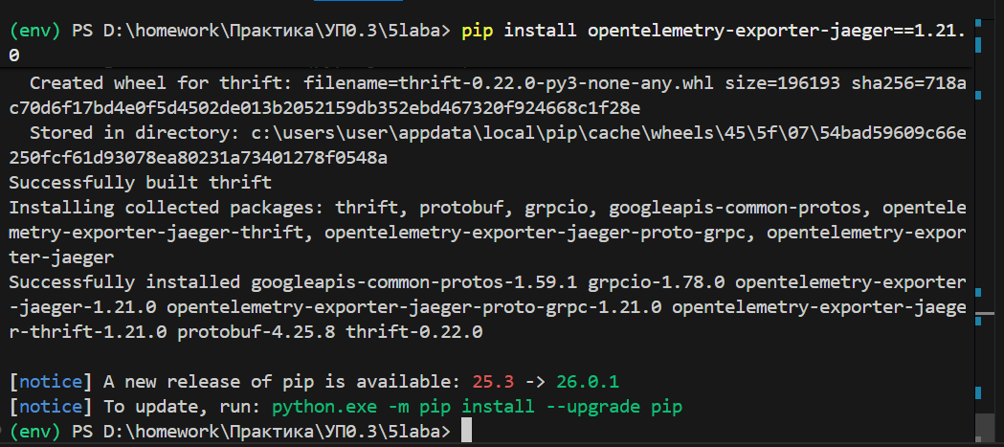

Обновляем троссировку в файле
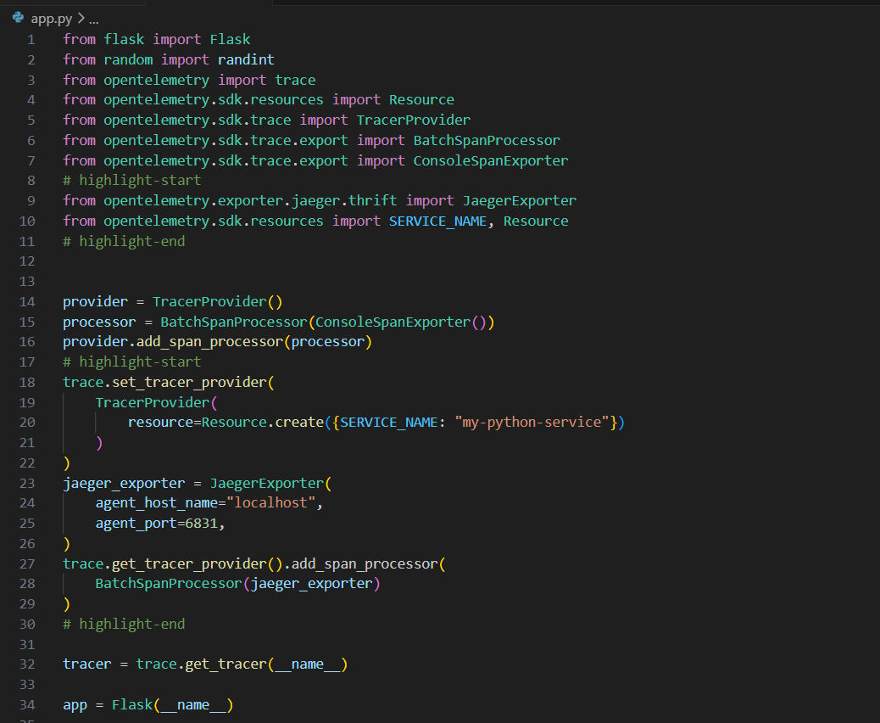
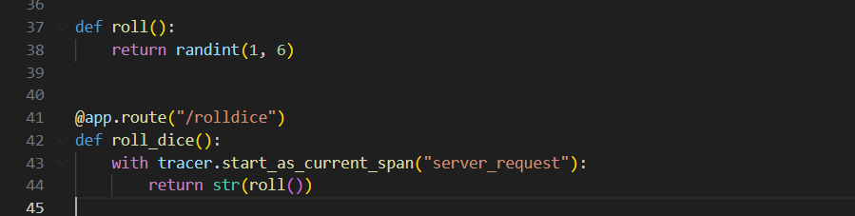

Открываем ссылку из лабораторной http://localhost:16686/ для подробного просмотра трассировки
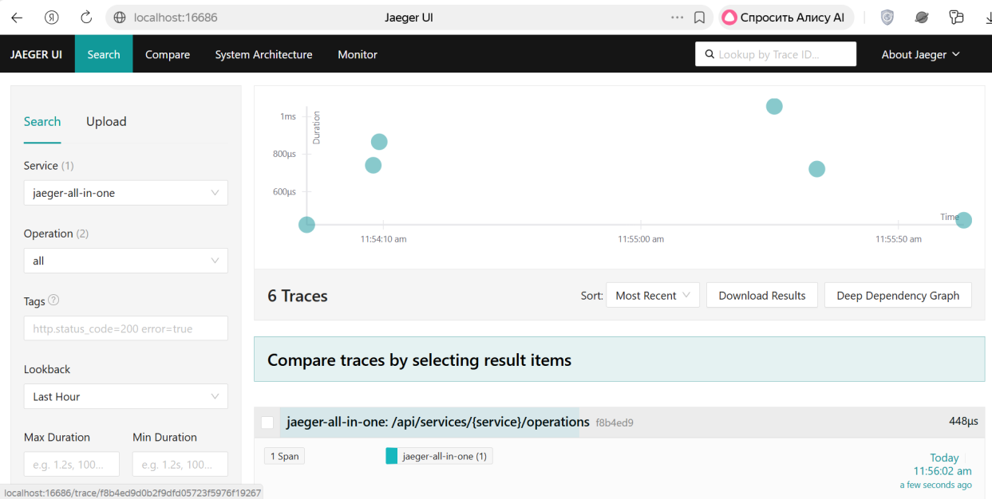
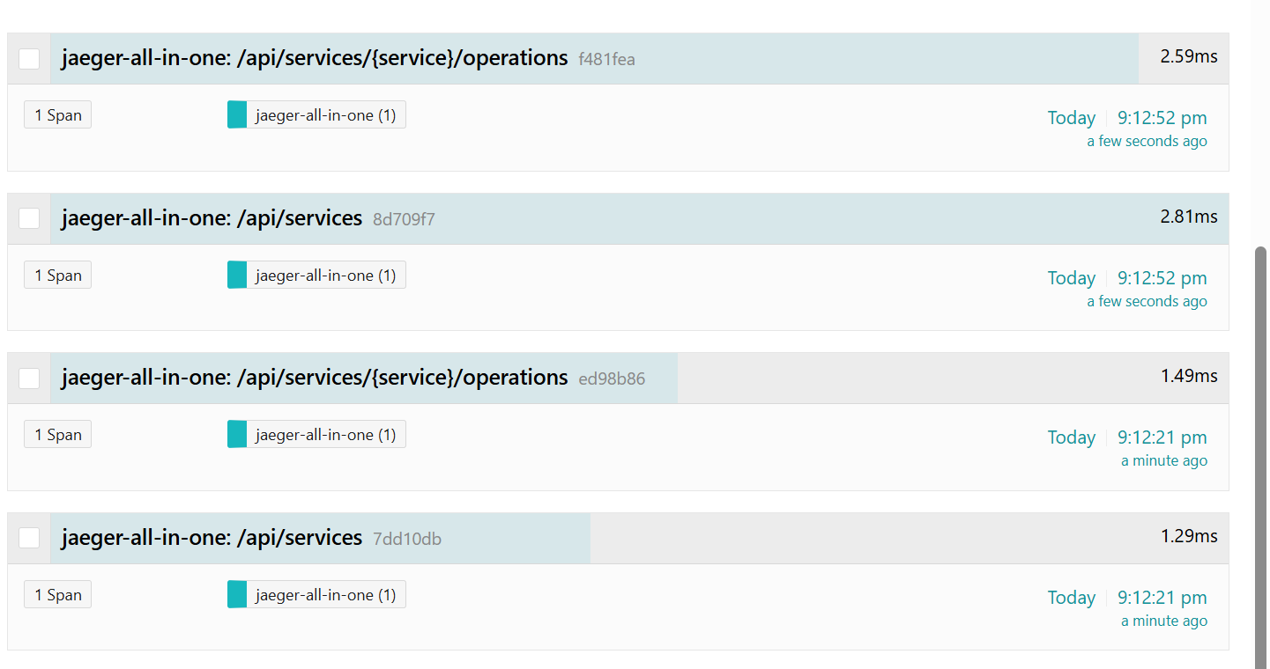
Нажимаем на определенную трассировку и видим
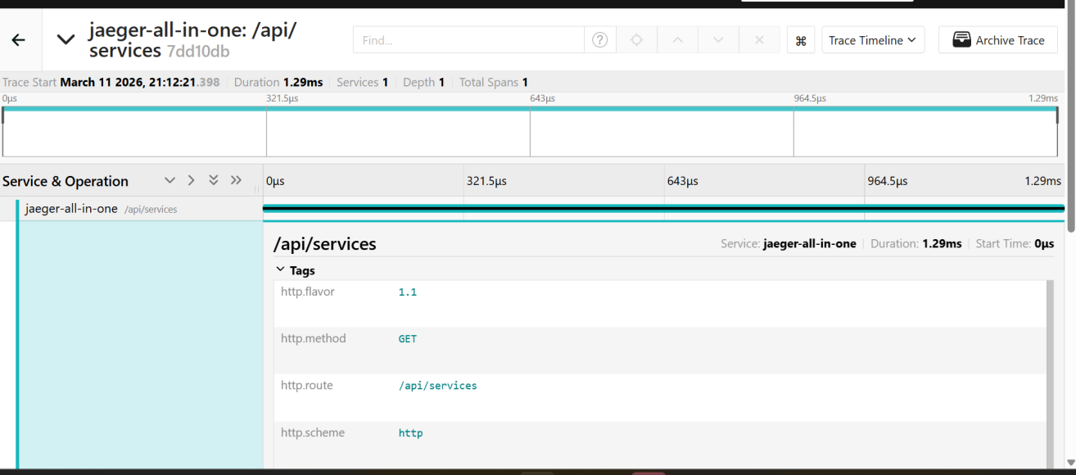

Упаковка приложения в Docker-контейнер
Создаем недостающие файлы
Создаем .gitignore по примеру по ссылке
Меняем app.py
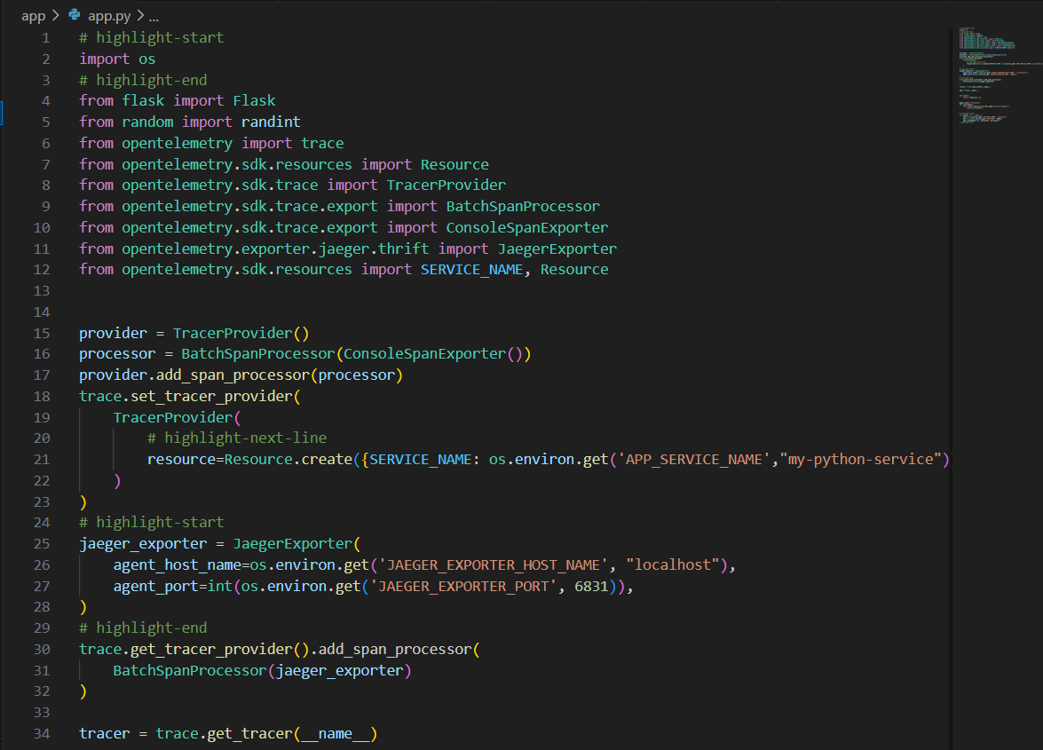
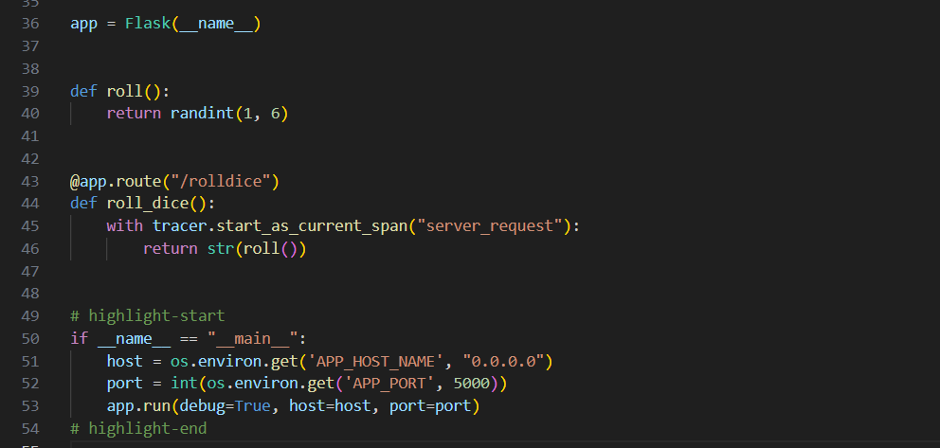
Создаем dockerfile
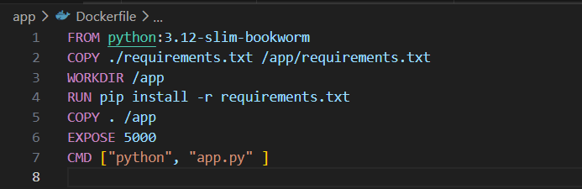
Создаем requirements.txt
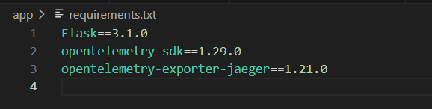
Создаем .env
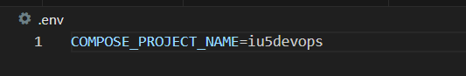
Создаем Docker-compose.yaml
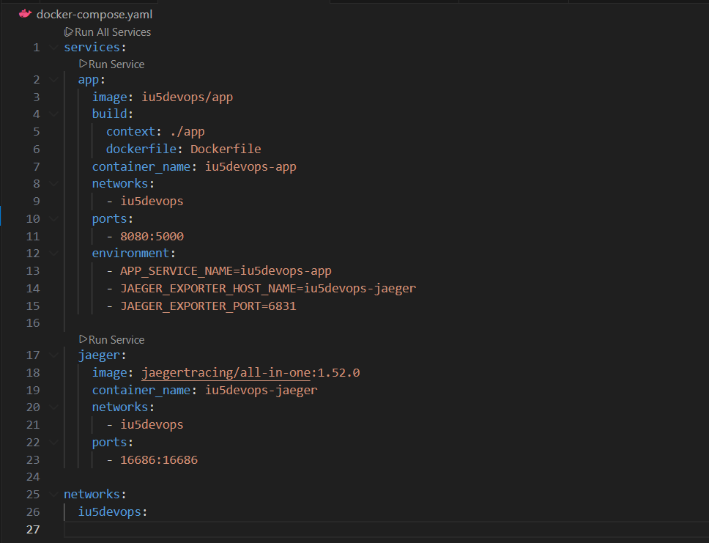
Теперь проект выглядит так
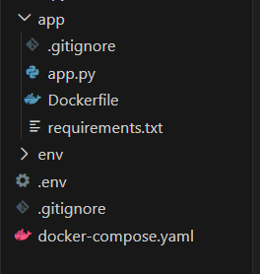
Запускаем Docker-desktop и выполняем эту команду
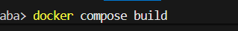
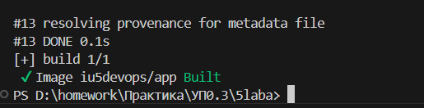
Далее эту команду
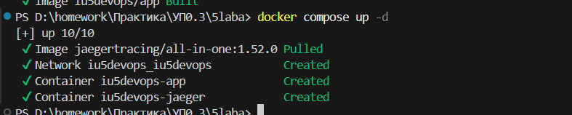
Затем обновляем нашу страничку несколько раз, тем самым создавая запросы
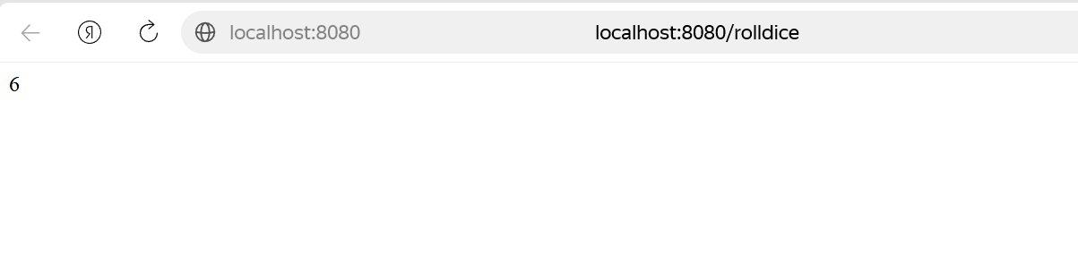
Далее проверяем трассировку 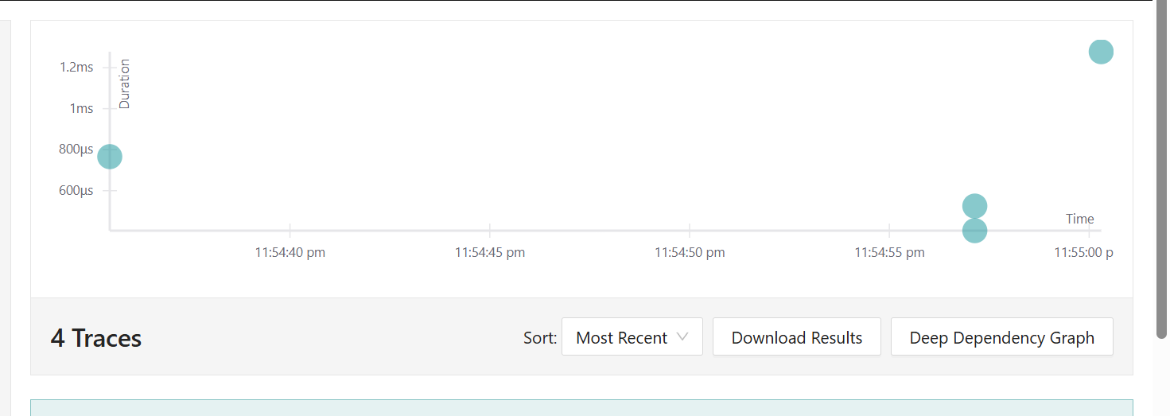

Переход на экспортер на конечную точку OTLP
Устанавливаем пакет OTLP
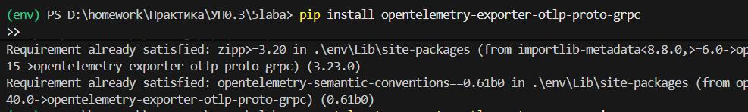
Изменяем файл requirements.txt
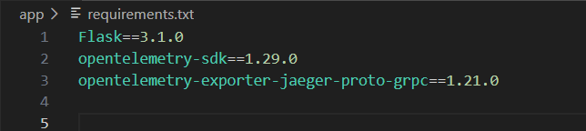
Изменяем app.py файл
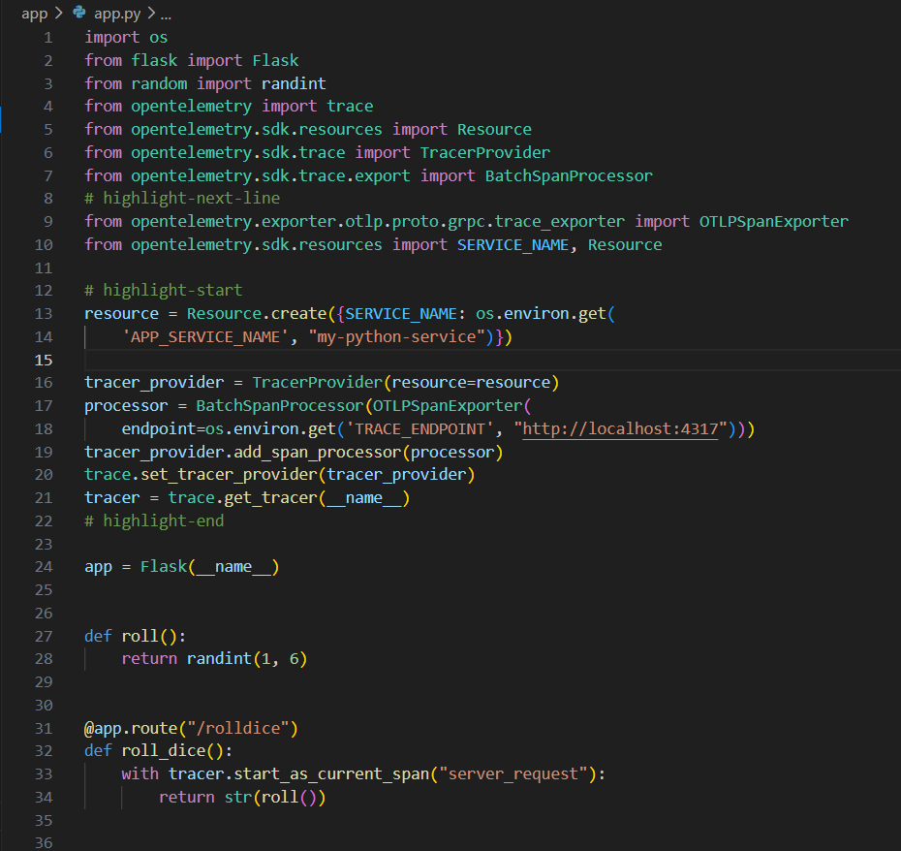
Добавляем переменную окружения в файл docker-compose.yaml
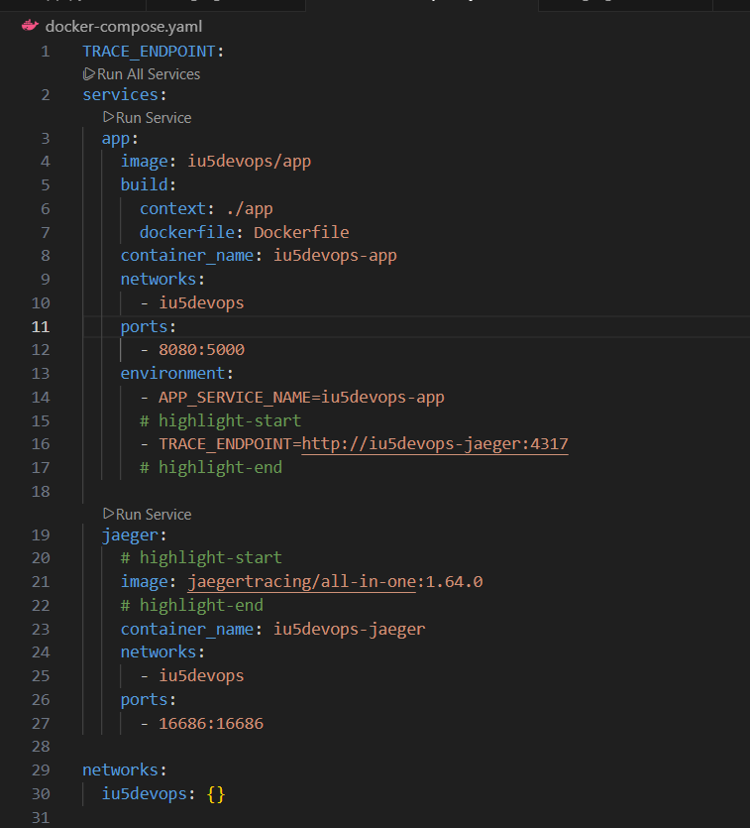
Собираем контейнер снова и запускаем полученную информацию
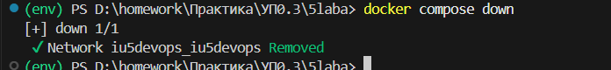
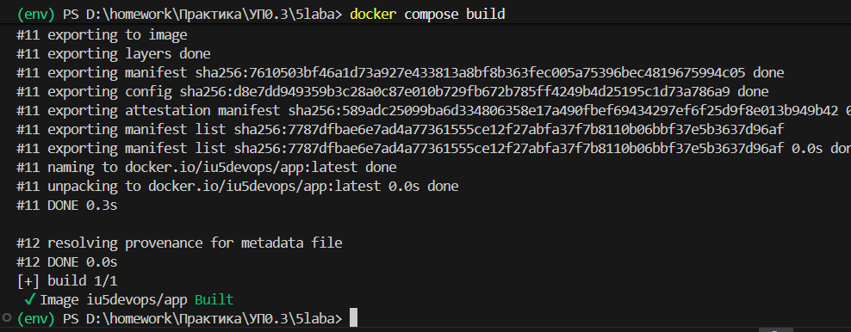
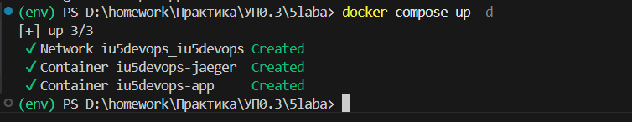
Дальше опять обновляем сайт на локальной странице и смотрим трассировку
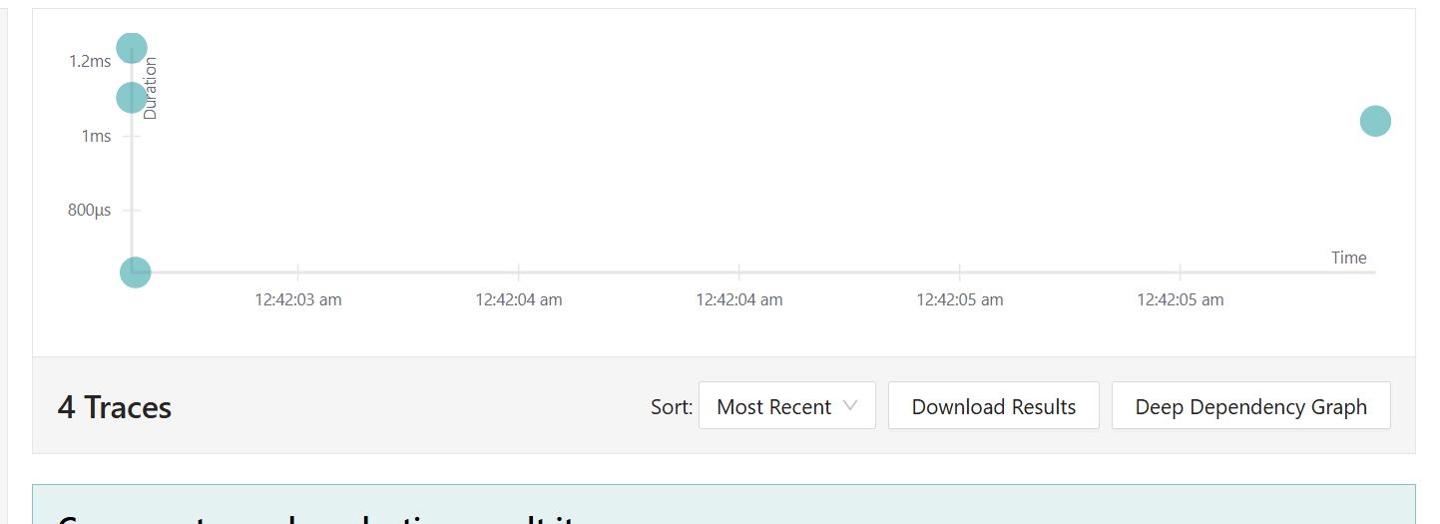

Сбор метрик с помощью Prometheus
Создаем папку prometheus с файлом
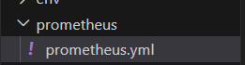
Файл prometheus.yml с таким содержимым
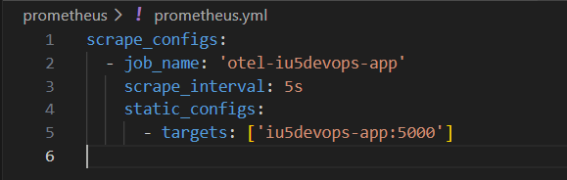
Устанавливаем пакет Prometheus
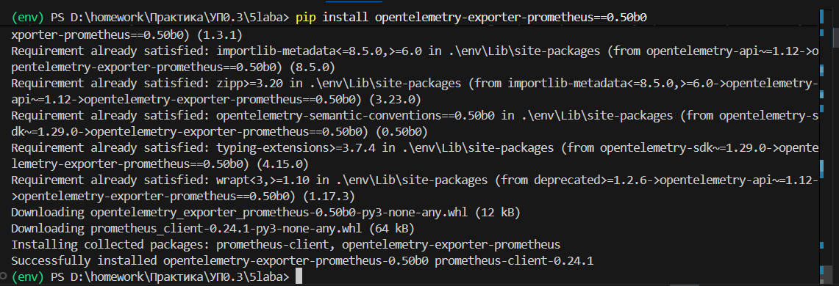
Обновляем requirements.txt
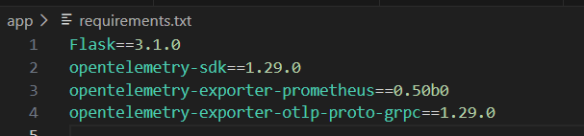
Обновляем файл app.py
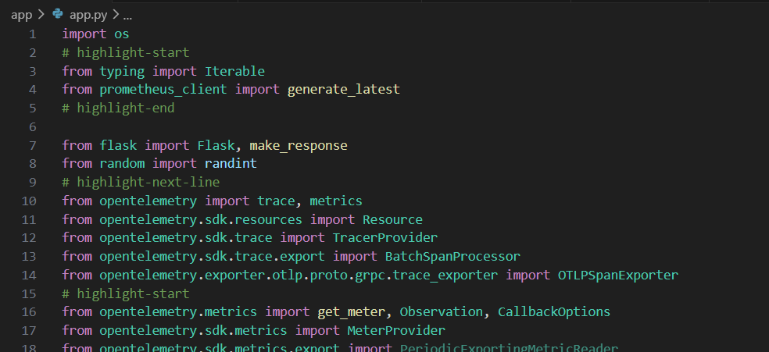
Обновляем Docker-compose.yaml
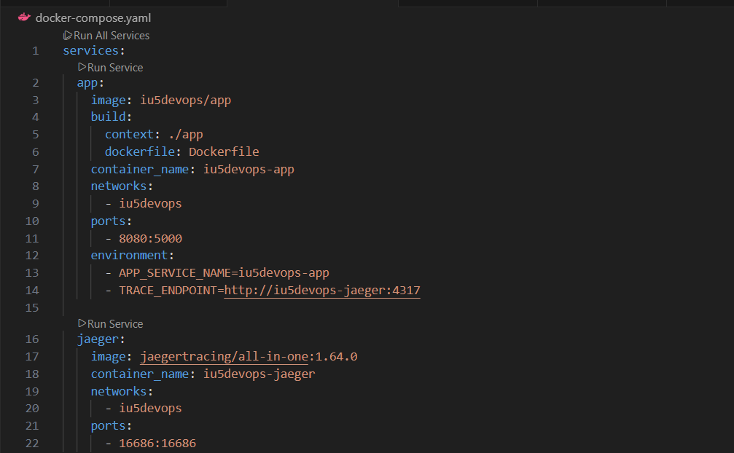
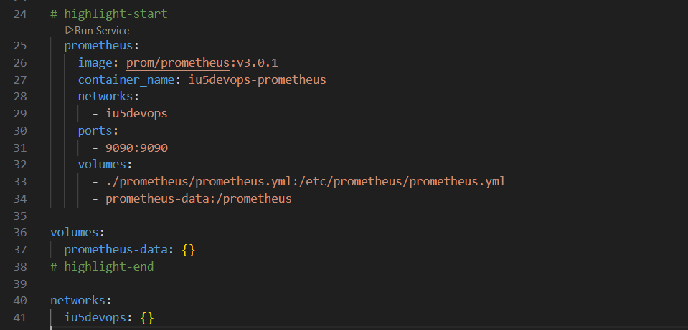
Собираем контейнер снова
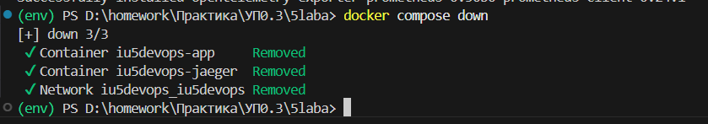
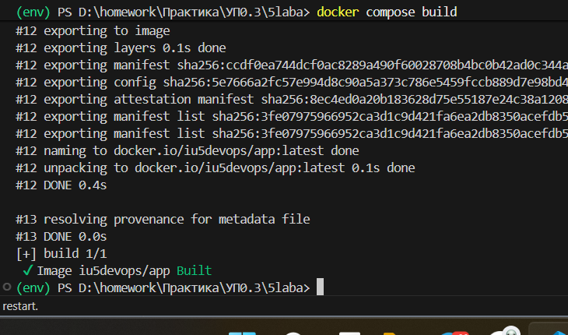
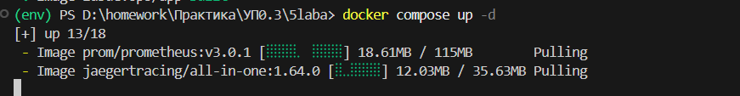
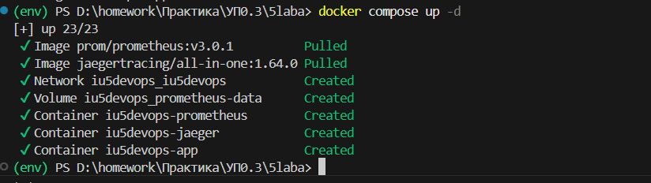
Теперь у нас доступен графический интерфейс Prometheus по ссылке http://localhost:9090/
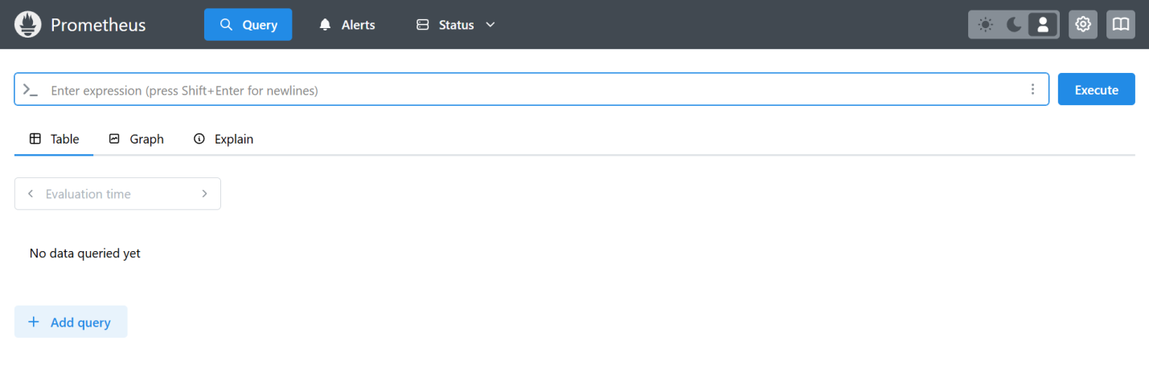
Далее запуск приложения не работает
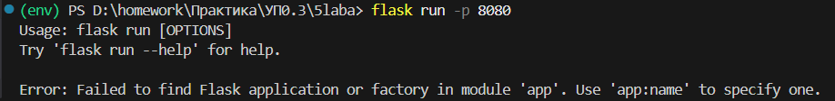
Добавляем в app.py эту строчку
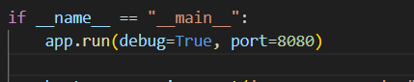
И запускаем
Теперь проверяем выходные данные по ссылке
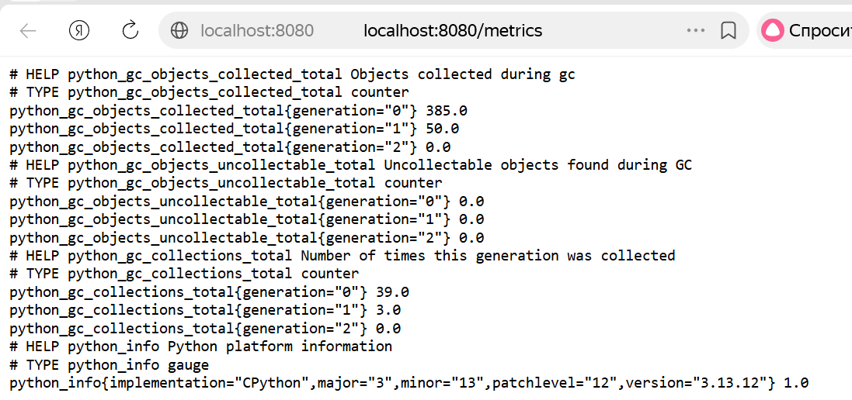
Переходим сюда

И видим что ничего не работает
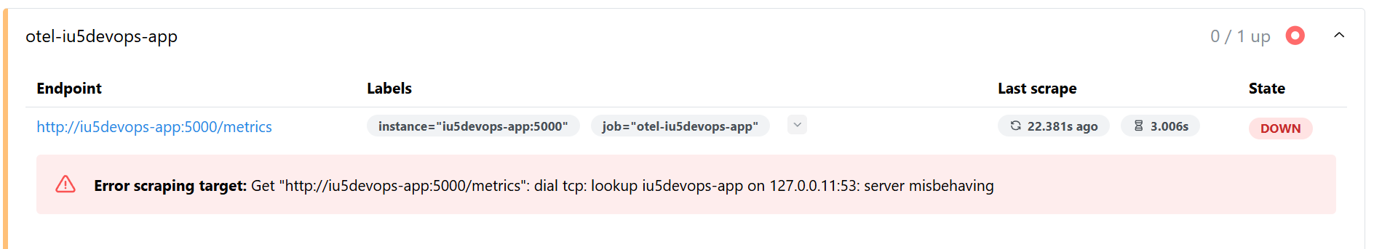
Просто перезагрузила и заново запустила)
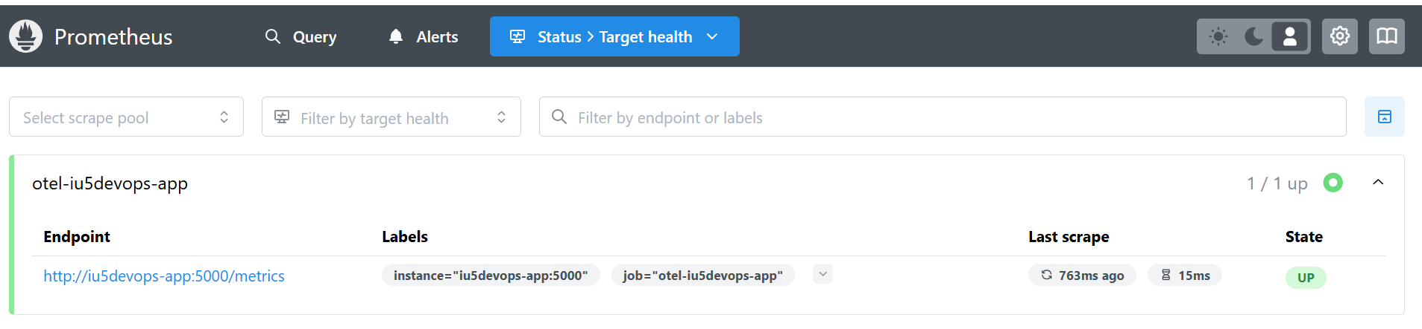
Возвращаемся на главную страницу

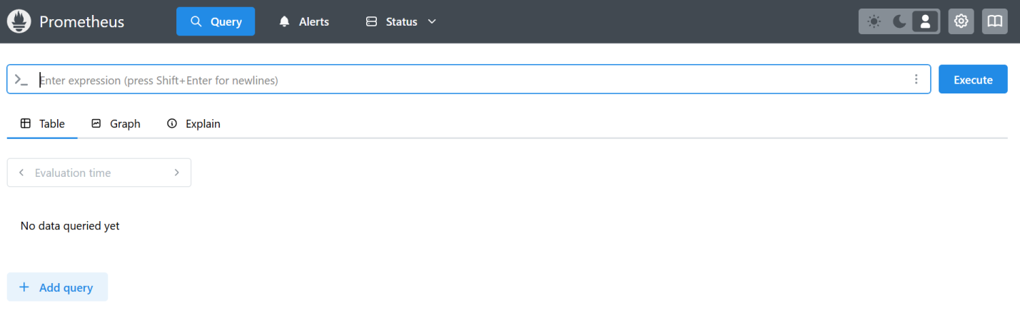
Выполняем несколько запросов
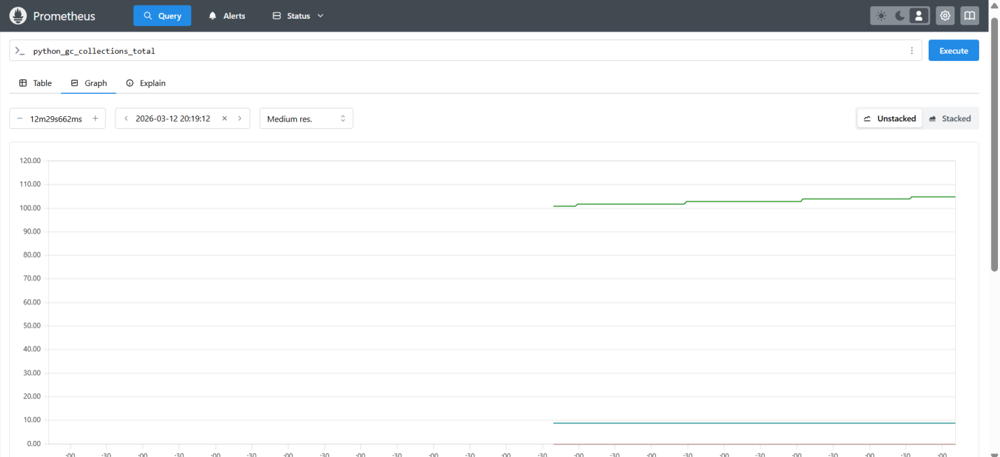
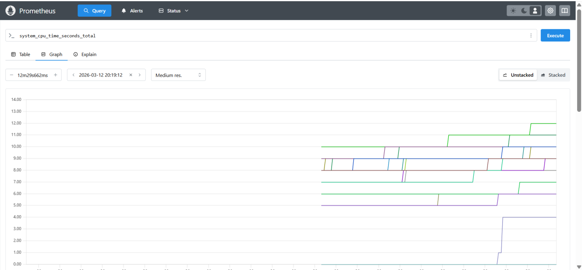

Рефакторинг приложения
Устанавливаем пакет OpenTelemetry Flask Instrumentation
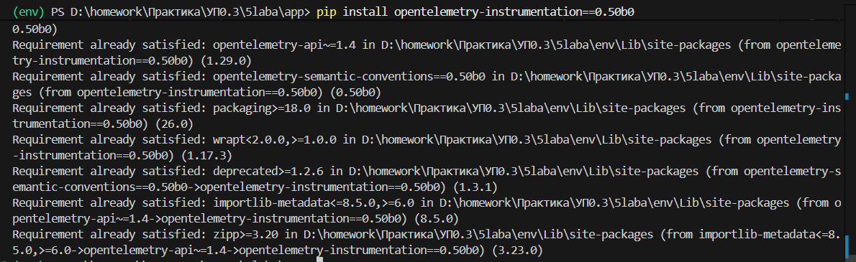
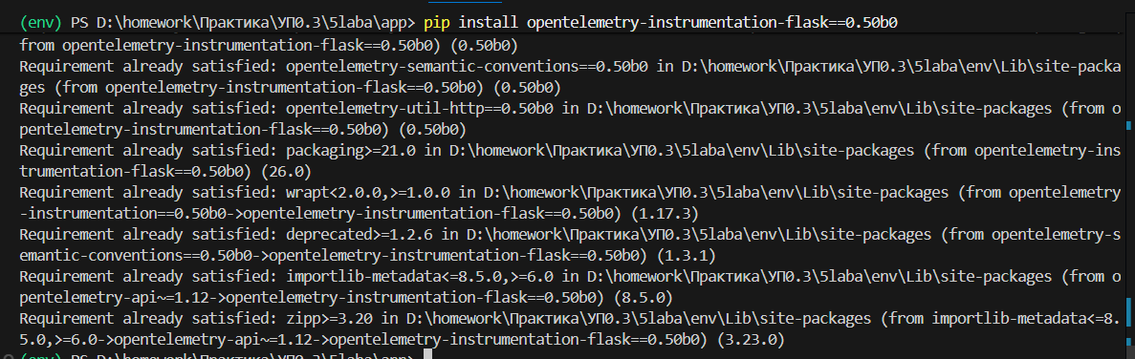
Обновляем requirements.txt 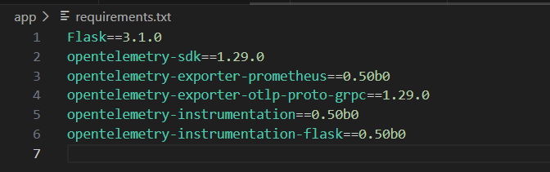
Обновляем app.py
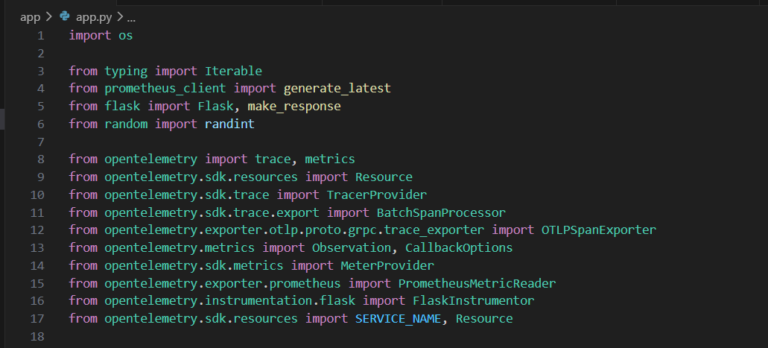
Пересобираем контейнер
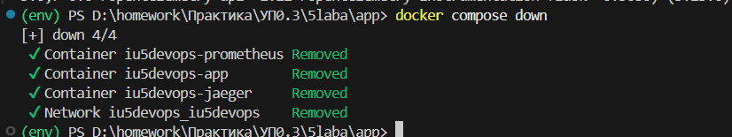
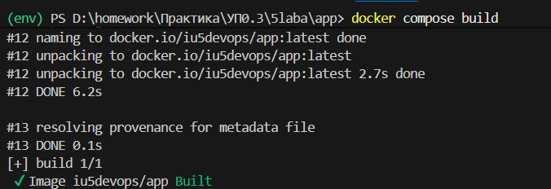
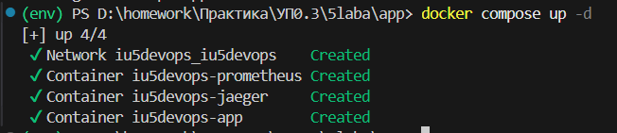
Появились ошибки в трассировке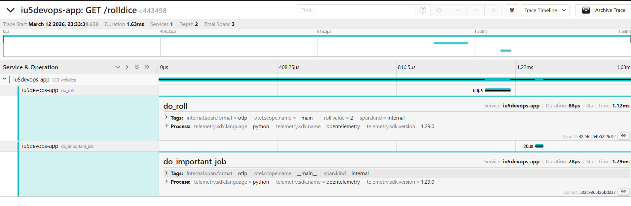

Развертывание Grafana
Указываем в docker-compose.yaml как поднять Grafana
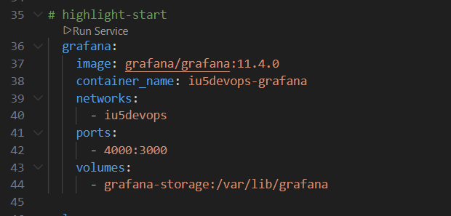
Перезагружаем инфраструктуру
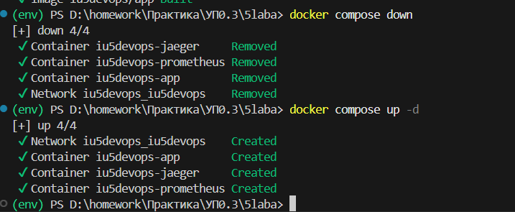
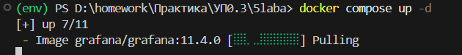
Теперь стал доступен интерфейс Grafana по ссылке
Логин и пароль по умолчанию admin
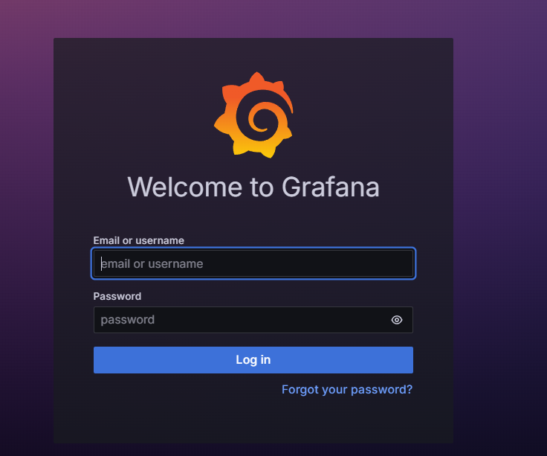
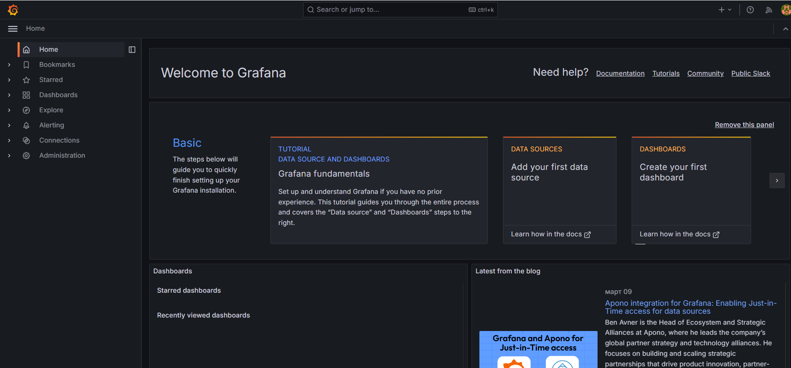

Работа с журналом
Устанавливаем библиотеку OpenTelemetry Logging Instrumentation
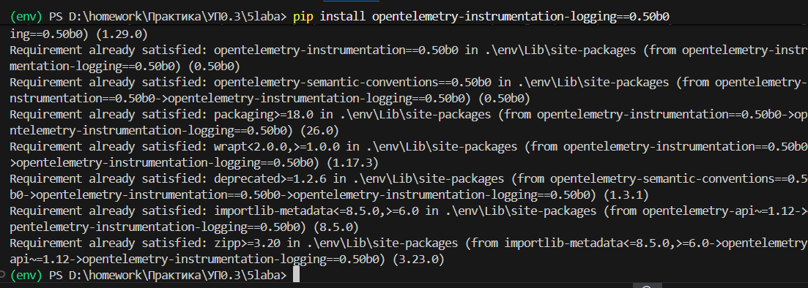
Изменяем requirements.txt
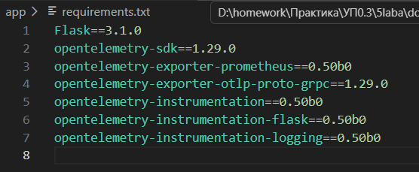

Изменяем app.py
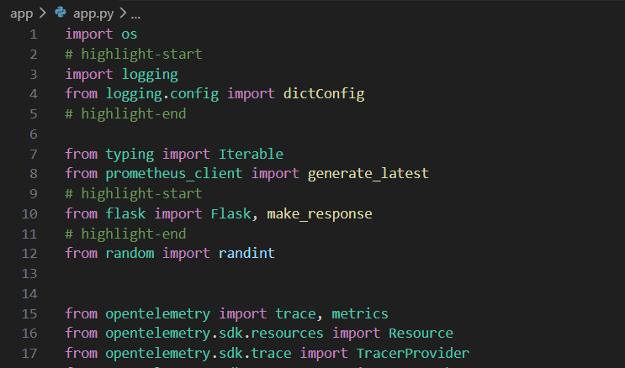
Изменяем docker-composee.yaml
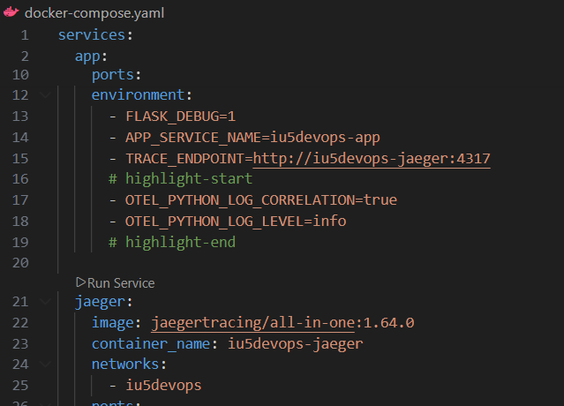
Перезапускаем контейнер
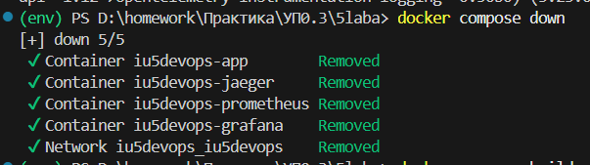
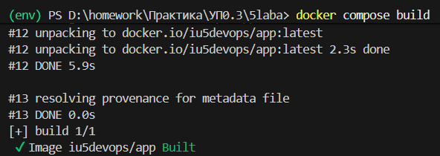
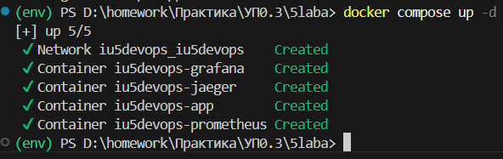
В трассировке теперь отображаются события
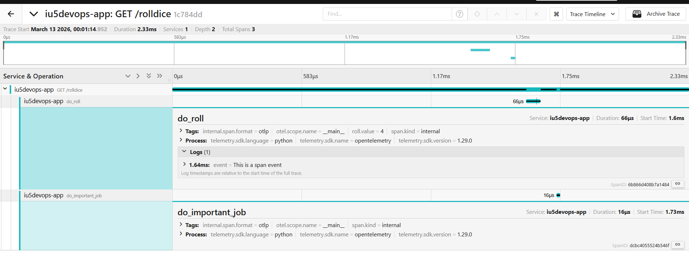

Loki и Promtail
Изменяем app.py
log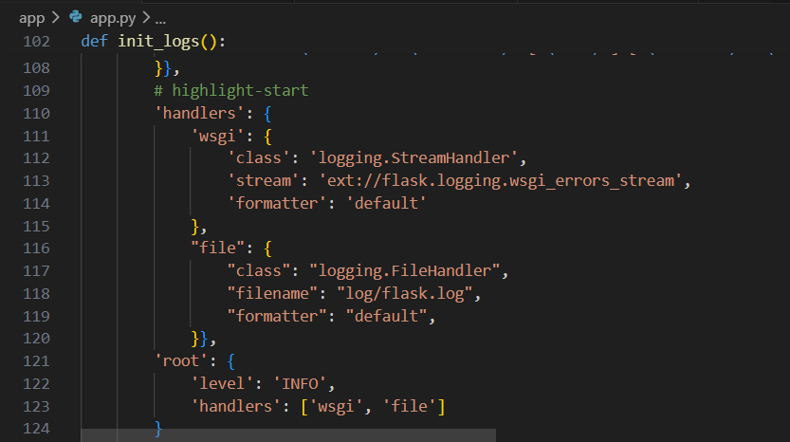
Создаем файл в папке log куда будут скапливаться логи
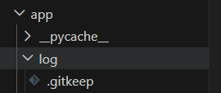
Обновляем dockerfile
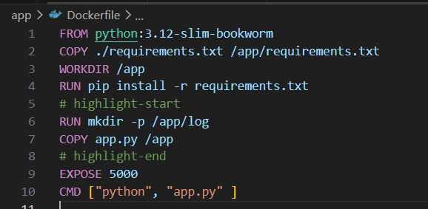
Создаем файл в папке promtail с таким содержимым, описывает то, как мы будем осуществлять сборку журналов и куда будем отправлять их
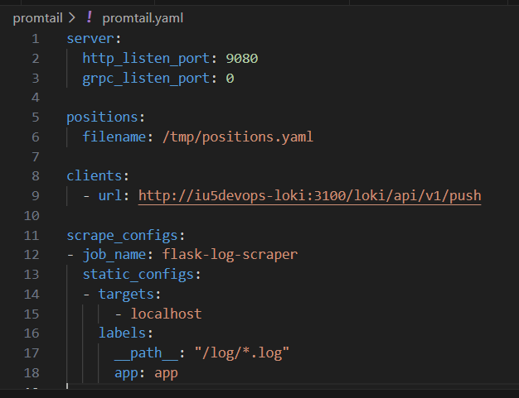
Файл grafana/grafana.yml описывает то, как источники данных у нас имеются
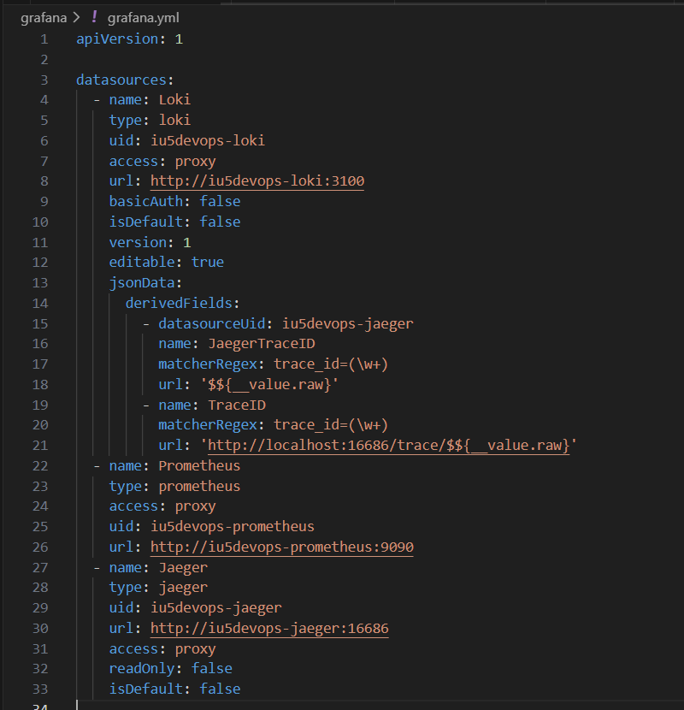
Обновляем файл docker-compose.yaml
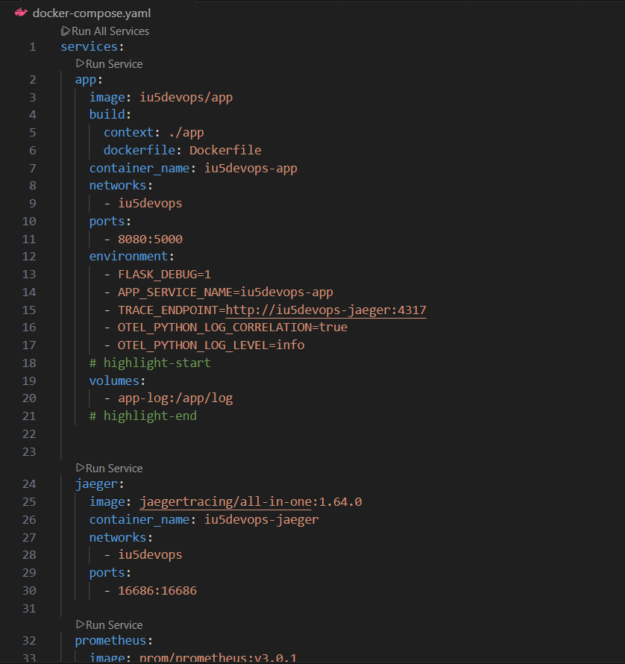
Теперь проект выглядит так
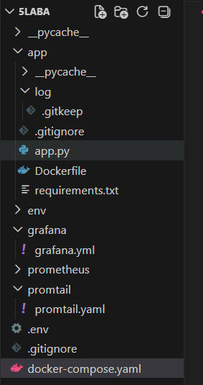
Перезапускаем контейнер
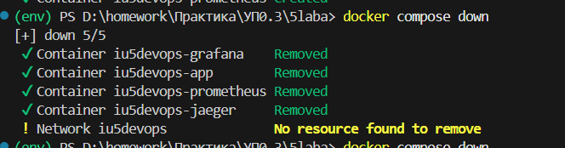
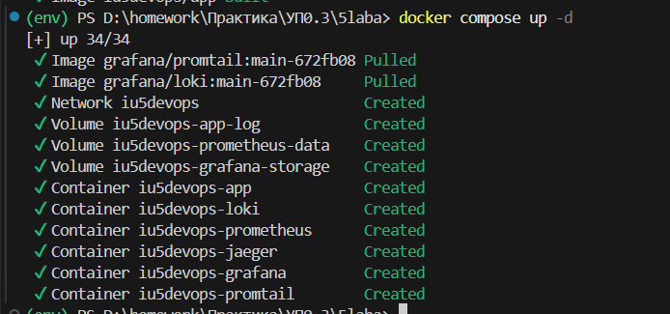

Исследование телеметрии в Grafana
Перехожим сюда
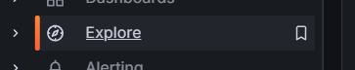
Ввреху видим
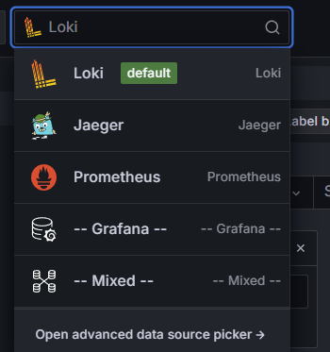
Смотрим каждый из них(я не буду все вставлять)
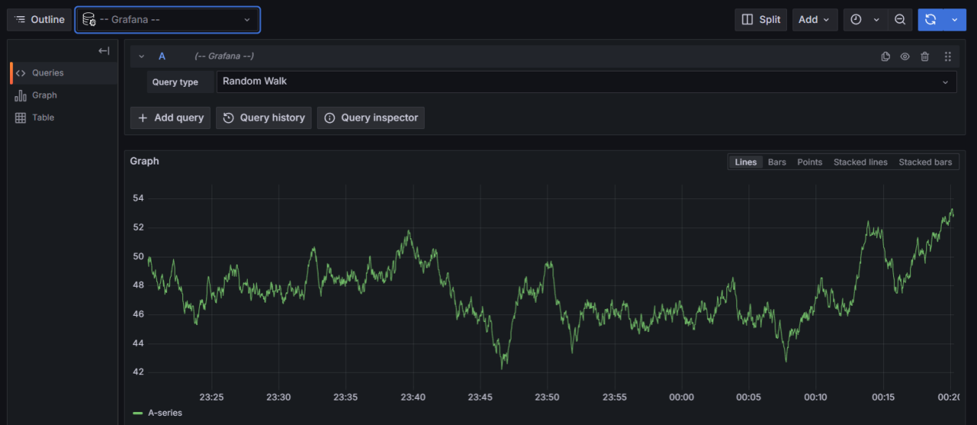
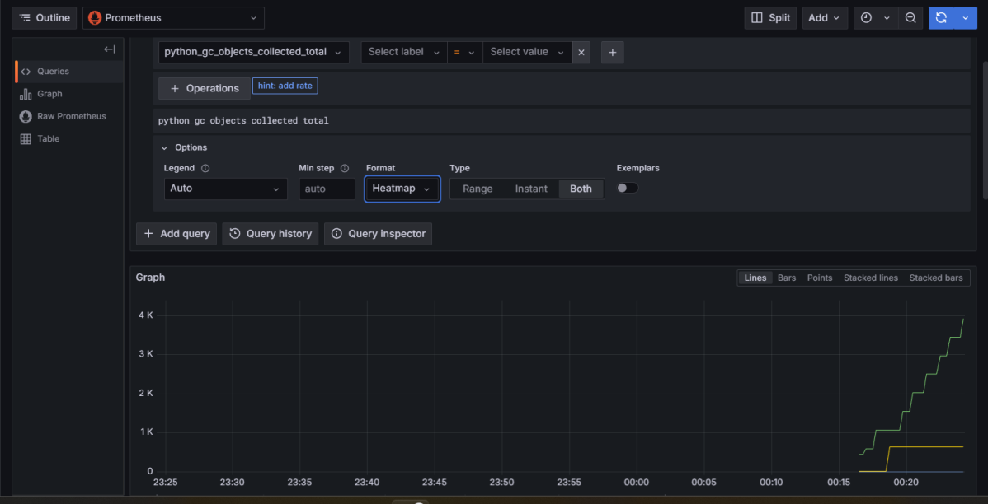
Далее выбираем loki
Проделывеам вот это

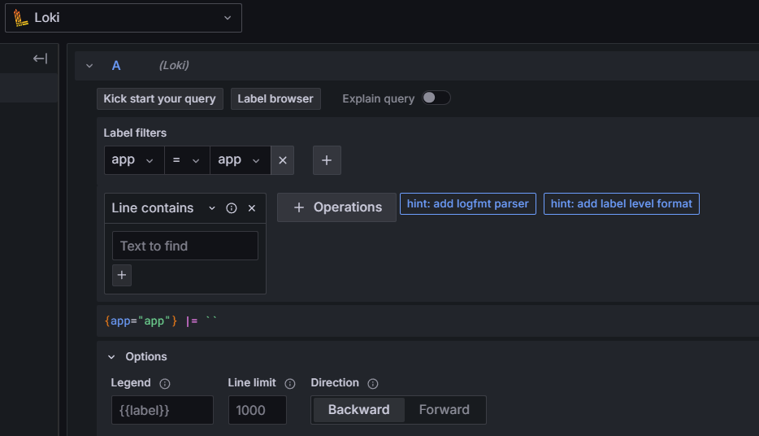
Видим вот это
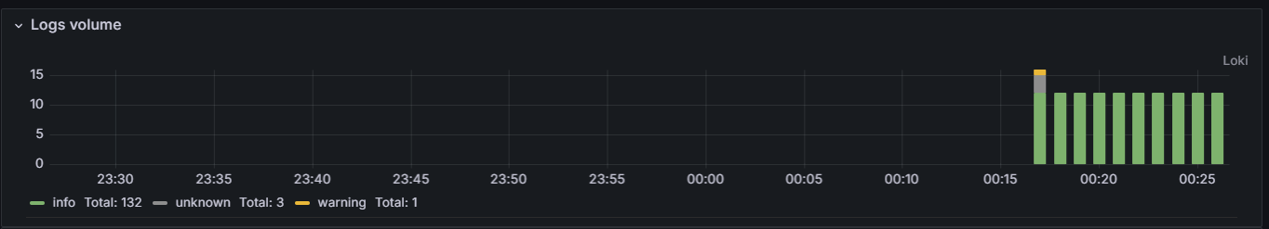
Видим журнал
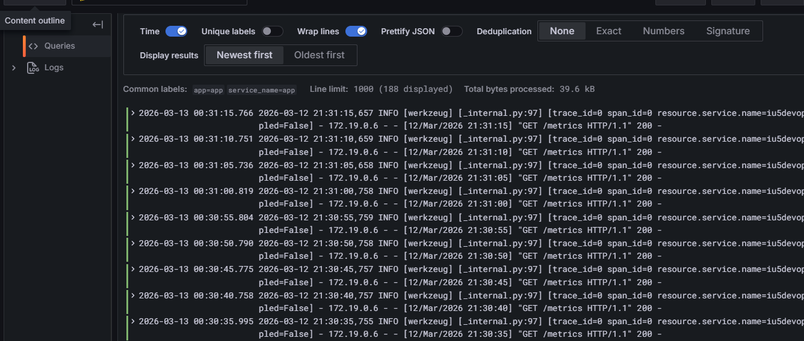
Находим ошибку
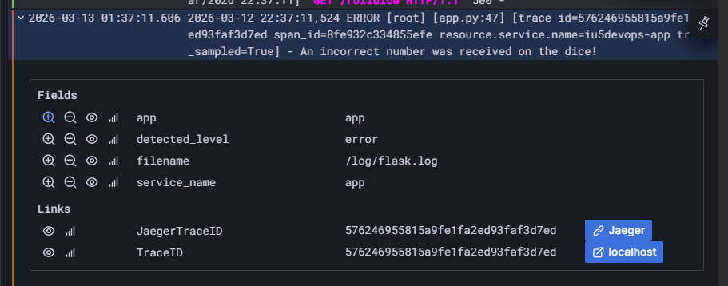

И переходим в jaeger
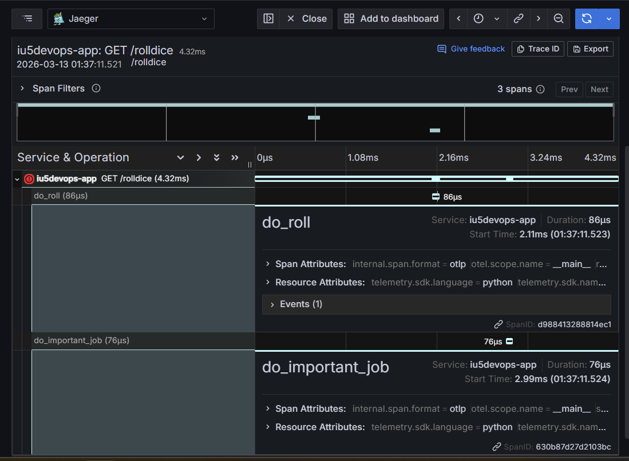

КОНТРОЛЬНЫЕ ВОПРОСЫ
- OpenTelemetry — фреймворк для сбора телеметрии (логи, метрики, трассировки) из приложений.
- Атрибуты — метаданные; события — записи действий; контекст — передача данных между сервисами; журналы — логи; трассировки — путь запроса; показатели — числовые метрики.
- Наблюдаемость (Observability) — анализ системы по внешним данным; надёжность — оценивается по метрикам (отклики, ошибки, загрузка).
- Трассировка — отслеживание пути запроса; распределённая трассировка — отслеживание через микросервисы; проблемы: задержки, сбои, каскадные отказы.
- Сигналы OpenTelemetry: трассировки, метрики, логи, багаж (дополнительные данные в трассировке).
- Инструменты OpenTelemetry: автоматические (через библиотеки), мануальные (явное добавление в код), библиотеки SDK для языков программирования.
- Компоненты OpenTelemetry: спецификация API/SDK, сборщики (Collectors), библиотеки, экспортеры, автоматические инструменты для метрик.
- Ресурс OpenTelemetry — объект для сбора телеметрии (контейнер, хост).
- Экспортеры OpenTelemetry — отправляют данные в системы мониторинга (Jaeger, Prometheus).
- Prometheus — система мониторинга с pull-сбором метрик, хранит данные в TSDB, использует PromQL.
- Сбор vs отправка телеметрии: сбор — получение данных от приложений, отправка — передача в системы анализа.
- Типы метрик: Counter (счётчик), Gauge (текущее значение), Histogram (распределение), Summary (статистика).
- Запрос и преобразование данных Grafana — через PromQL, визуализация в дашбордах.
- Источники данных Grafana: Prometheus, Elasticsearch, InfluxDB, OpenTelemetry и др.
- Панели мониторинга Grafana — дашборды с графиками и алертами.
- Обработка журналов Grafana Loki — приём, индексация, поиск и визуализация логов.
- Варианты сборки журналов для Grafana Loki: агенты Loki, Promtail, интеграция с Kubernetes, отправка через HTTP API.

